1 Programa docente 3

1.1 Datos básicos de la asignatura 3

1.2 Prerrequisitos 5

1.3 Objetivos y competencias del Módulo de Edafología 5

1.4 Temario detallado del Módulo de Edafología 6

1.5 Actividades formativas 7

1.6 Metodología 13

1.6.1 Clases de teoría 14

1.6.2 Prácticas de laboratorio 14

1.6.3 Prácticas de informática 14

1.6.4 Trabajo académico dirigido 15

1.7 Sistema y criterios de evaluación y calificación 15

1.7.1 Módulo de Edafología 15

1.7.2 Módulo de Climatología Agrícola 16

1.8 Bibliografía 16

1.8.1 Bibliografía general 17

1.8.2 Bibliografía sobre métodos experimentales 18

1.8.3 Bibliografía específica 18

1.8.4 Enciclopedias, glosarios y diccionarios 19

1.8.5 Otro material de apoyo en línea 20

2 Proyecto docente 21

2.1 El Espacio Europeo de Educación Superior 21

2.1.1 Declaración de Bolonia 21

2.1.2 El sistema de créditos europeos 22

2.1.3 Objetivos y métodos de la docencia universitaria en el marco del EEES 23

2.2 El título de Grado en Ingeniería Agrícola 24

2.2.1 Estructura del Grado en Ingeniería Agrícola 25

2.2.2 La enseñanza de la Edafología en el contexto de la titulación 26

2.3 Programación y metodología docente 27

2.3.1 Unidades temáticas teóricas del módulo de Edafología (2 ECTS) 29

2.3.2 Clases prácticas y actividades académicas dirigidas 31

2.3.3 Horarios semanales de clases lectivas 35

2.3.4 Asignación de espacios 36

2.3.5 Bibliografía 37

2.3.6 Enlaces en línea 40

2.3.7 Tutorías 43

2.4 Evaluación y calificación 44

2.4.1 Sistemas de evaluación 44

2.4.2 Criterios de evaluación 44

2.4.3 Medios de evaluación 45

3 Proyecto investigador 47

3.1 La labor de investigación del profesor titular 47

3.2 El grupo de investigación MED_Soil 47

3.3 Proyecto investigador: Estrategias de estabilización de suelos afectados por incendios 48

3.3.1 Revisión sobre efectos del fuego en las propiedades físicas y químicas del suelo 48

3.3.2 Línea de trabajo: Estrategias de estabilización de suelos afectados por incendios 69

4 Curriculum vitae 71

4.1 Datos personales 71

4.2 Experiencia profesional 71

4.3 Responsabilidades 71

4.4 Acreditaciones 72

4.5 Grupos de investigación 72

4.6 Líneas de investigación 72

4.7 Áreas UNESCO 72

4.8 Formación académica 73

4.9 Actividad docente 73

4.9.1 Dedicación docente 73

4.9.2 Relación de asignaturas impartidas 74

4.10 Participación en proyectos de I+D financiados en convocatorias públicas 74

4.11 Participación en contratos de I+D de especial relevancia con empresas y/o administraciones 75

4.12 Participación en proyectos de innovación docente 76

4.13 Publicaciones 77

4.13.1 Índice de citas (actualizado el 19/08/2012) 77

4.13.2 Artículos en revistas indexadas (SCI-Scopus) 77

4.13.3 Artículos en revistas no indexadas 78

4.14 Participación en congresos, simposios y reuniones 80

4.14.1 Participaciones en congresos nacionales 80

4.14.2 Participaciones en congresos internacionales 82

4.15 Libros editados 89

4.16 Capítulos de libro 89

4.17 Congresos organizados 93

4.18 Edición de revistas 94

4.19 Revisor de artículos 94

4.20 Tesis doctorales dirigidas 95

4.21 Proyectos de fin de carrera, tesis de licenciatura y DEA dirigidos 95

5 Anexo I 99

# Programa docente

Según el Reglamento General de Actividades Docentes de la Universidad de Sevilla (art. 11), el programa de una asignatura es el instrumento mediante el cual los departamentos desarrollan los objetivos docentes de la asignatura, sus contenidos y actividades formativas y de evaluación.

Los Consejos de Departamento aprobarán para cada asignatura un único programa, que será común para todos los grupos en los que se imparta, y lo remitirán al Centro, que le dará la adecuada publicidad.

La información contenida en el programa de una asignatura es una herramienta básica del sistema europeo de transferencia de créditos y, como tal, debe ajustarse a las directrices aplicables y publicarse, al menos, en el portal electrónico de la Universidad con antelación suficiente al comienzo del periodo de matrícula ordinaria.

Sin perjuicio de las actualizaciones necesarias debidas al progreso de los conocimientos, la necesidad de armonizar los contenidos de diversas asignaturas o las modificaciones del plan de estudios, el programa deberá, en lo posible, mantener su contenido durante la vigencia del plan de estudios.

## Datos básicos de la asignatura

* Nombre: Edafología y Climatología Agrícola
* Código: 1980007
* Titulación: Grado en Ingeniería Agrícola
* Curso: 1º
* Año del plan de estudios: 2010 (BOE 245, 11/10/2011)
* Centro: Escuela Técnica Superior de Ingeniería Agronómica
* Tipo de materia: Formación básica
* Período de impartición: 2º cuatrimestre
* Departamentos responsables
  + Módulo de Edafología
    - Dpto. de Cristalografía, Mineralogía y Química Agrícola
    - Área de Edafología y Química Agrícola
    - Dirección: Facultad de Química. C/Profesor García González, 1, 41012, Sevilla
    - Teléfono: +34 954557141
    - Fax: +34 954557140
    - Web: http: //departamento.us.es/dcmqa
  + Módulo de Climatología Agrícola
    - Dpto. de Ciencias Agroforestales
    - Área de Producción Vegetal
    - Dirección: ETSIA. Ctra. de Utrera, km 1, 41013, Sevilla.
    - Teléfono: +34 954486455
    - Fax: +34 954486436
    - Web: http: //departamento.us.es/dca
* Créditos totales: 6 ECTS
  + Módulo de Edafología: 3 ECTS
    - Clases teóricas: 2 ECTS
    - Clases prácticas de laboratorio: 0.6 ECTS
    - Clases prácticas de informática: 0.2 ECTS
    - Actividades académicas dirigidas: 0.2 ECTS
  + Módulo de Climatología Agrícola: 3 ECTS
    - Clases teóricas: 0.7 ECTS
    - Clases prácticas en aula: 1.8 ECTS
    - Clases prácticas de laboratorio: 0.1 ECTS
    - Clases prácticas de informática: 0.4 ECTS
* Distribución en horas lectivas y de trabajo personal (Tabla 1)

Tabla 1. Distribución en horas lectivas y de trabajo personal. (*) CT: clases teóricas; CP: clases prácticas; AAD: actividades académicas dirigidas.

|  |  |  |  |  |  |  |  |
| --- | --- | --- | --- | --- | --- | --- | --- |
| Módulo | Actividades (*) | Horas semanales | Semanas | Horas presenciales | Factor Trabajo Personal | Horas no presenciales | ECTS |
| Edafología | CT | 2,0 | 10 | 20,0 | 3,0 | 60,0 | 2,0 |
|  | CP - Laboratorio | 2,0 | 3 | 6,0 | 1,0 | 6,0 | 0,6 |
|  | CP - Modelos | 2,0 | 1 | 2,0 | 2,5 | 5,0 | 0,2 |
|  | AAD | 2,0 | 1 | 2,0 | 3,0 | 6,0 | 0,2 |
|  | **Subtotal** |  |  | **30,0** |  | **77,0** | **3,0** |
| Climatología | CT | 1,0 | 7 | 7,0 | 1,0 | 7,0 | 0,7 |
|  | CP - Laboratorio | 1,0 | 1 | 1,0 | 0,0 | 0,0 | 0,1 |
|  | CP - Aula | 2,0 | 9 | 18,0 | 1,2 | 21,1 | 1,8 |
|  | CP - Informática | 2,0 | 2 | 4,0 | 3,0 | 12,0 | 0,4 |
|  | **Subtotal** |  |  | **30,0** |  | **40,1** | **3,0** |
| Total |  |  |  | 60,0 |  | 117,1 | 6,0 |

## Prerrequisitos

Los planes de estudio no establecen ningún requisito previo de obligado cumplimiento para esta asignatura. Sin embargo, por la naturaleza de los conocimientos previos necesarios, se recomienda que los alumnos que accedan a la Titulación por primera vez desde la Enseñanza Media, hayan cursado el Bachillerato de Ciencias y Tecnología, o bien que accedan desde los Ciclos Formativos de Grado Superior más afines (como en el caso de la Especialidad Agraria).

Aunque la titulación no exige ningún nivel previo de manejo de idiomas extranjeros en este momento del programa de estudios, también es recomendable que el alumno que vaya a cursar esta asignatura, sea capaz de manejar bibliografía en inglés, dado que parte la bibliografía recomendada en las clases teóricas y en las prácticas, está escrita en este idioma.

Además, el conocimiento, a nivel de usuario, de las aplicaciones y tecnologías de internet, facilitarán la labor de comprensión del alumno.

## Objetivos y competencias del Módulo de Edafología

Los objetivos generales de la asignatura se toman de las sugerencias que se realizan en el Libro Blanco del Título de Grado en Ingenierías Agrarias e Ingenierías Forestales, publicado por la ANECA en 2005[1], mientras que los específicos fueron elaborados originalmente por una comisión delegada del Área de Edafología y Química Agrícola del Dpto. de Cristalografía, Mineralogía y Química Agrícola de la Universidad de Sevilla.

Al ser este un programa, necesariamente breve, de la asignatura, las consideraciones de carácter teórico que han llevado al planteamiento de estos objetivos se dejan a un lado aquí, remitiéndose al Proyecto Docente e investigador para su consulta por extenso.

Los objetivos docentes específicos de la asignatura se detallan en la Tabla 2. En la Tabla 3 se muestran las competencias transversales/genéricas y específicas correspondientes al mismo módulo.

Tabla 2. Objetivos docentes específicos del módulo de Edafología.

|  |  |
| --- | --- |
| Tipo de objetivos | Descripción |
| Cognitivos (Saber) | Comprender el papel del suelo en la agricultura; Conocer los constituyentes orgánicos e inorgánicos del suelo y sus propiedades; Estudiar las propiedades fisicoquímicas y biológicas del suelo como sistema; Comprender al suelo como sistema relacionado y a su vez protector de otros más lábiles (hidrológicos y biológicos); Estudiar el suelo en el paisaje, así como los procesos de formación y destrucción; Conocer la nomenclatura de los suelos y los principales suelos del mundo. |
| Procedimentales/instrumentales (Saber hacer): | Manipular la infraestructura general y específica de un laboratorio de suelos; Utilizar los criterios para la toma de muestras en campo; Utilizar las técnicas de determinación de las propiedades del suelo |
| Actitudinales (Ser) | Capacidad de relacionar la materia con otras disciplinas; Capacidad de crítica y de responsabilidad en las actuaciones profesionales; Capacidad de adaptación; Sensibilidad hacia el ejercicio de la profesión respetando el medio ambiente. |

Tabla 3. Competencias del módulo de Edafología.

|  |  |
| --- | --- |
| Tipo de competencia | Descripción |
| Competencias transversales/genéricas | Conocimientos generales básicos; Capacidad de organizar y planificar; Solidez en los conocimientos básicos de la profesión; Comunicación oral en la lengua nativa; Comunicación escrita en la lengua nativa; Habilidades elementales en informática; Habilidades para recuperar y analizar información desde diferentes fuentes; Resolución de problemas; Toma de decisiones; Habilidades en las relaciones interpersonales; Trabajo en equipo; Habilidades para trabajar en un equipo interdisciplinario; Capacidad de análisis y síntesis; Capacidad para aplicar la teoría a la práctica; Capacidad para un compromiso con la calidad ambiental; Habilidades de investigación; Capacidad de aprender; Capacidad de adaptación a nuevas situaciones; Capacidad de generar nuevas ideas; Habilidad para trabajar de forma autónoma; Iniciativa y espíritu emprendedor; Capacidad de crítica y autocrítica; Habilidades para trabajar en grupo |
| Competencias específicas | Conocimientos básicos de geología y morfología del terreno y su aplicación en problemas relacionados con la ingeniería.  Conocer los procesos de formación y destrucción del suelo y la clasificación de los suelos. |

## Temario detallado del Módulo de Edafología

El programa teórico de la asignatura está estructurado en 7 bloques: 1) Introducción, 2) Composición del suelo, 3) Propiedades físicas y químicas del suelo, 4) Procesos de formación, 5) Degradación del suelo, 6) Sistemática de suelos y 7) Aplicaciones.

En estos 7 bloques se encuadran 20 unidades temáticas, tal como se describe en la Tabla 4.

El programa práctico de la asignatura consta de 3 sesiones prácticas de laboratorio, 1 sesión práctica con modelos informáticos y 1 sesión de seminario (TAD), tal como se muestra en la Tabla 5.

Tabla 4. Estructura del programa teórico y unidades temáticas (UT).

|  |  |  |
| --- | --- | --- |
| Bloque temático | UT | Descripción |
| 1. Introducción | T01 | Introducción a la Ciencia del Suelo. Evolución histórica. Relación de la Ciencia del suelo con otras ciencias. Interés y aplicaciones. |
| 2. Composición del suelo | T02 | El suelo como sistema disperso. Constituyentes del suelo. Fracción mineral gruesa: componentes fundamentales de las arenas y limos. |
|  | T03 | Fracción mineral fina. Mineralogía de la fracción arcilla: estructura y propiedades de los grupos principales. |
|  | T04 | Biología del suelo. Organismos del suelo: Clasificación. Actividad. |
|  | T05 | Fracción orgánica del suelo: naturaleza y composición de la materia orgánica del suelo y propiedades de sus principales consituyentes |
|  | T06 | El agua del suelo. Formas de agua del suelo. Potencial matricial. Concepto de pF. La solución del suelo. Relaciones suelo-solución. |
| 3. Propiedades físicas y químicas del suelo | T07 | Fase gaseosa del suelo. La atmósfera del suelo: Composición y renovación. Potencial de oxido-reducción del suelo: Medida del Eh. |
|  | T08 | Estructura del suelo y otras propiedades. Concepto, génesis y clasificación de la estructura. Estabilidad y destrucción de la estructura. Interpretación práctica. Microestructura. |
|  | T09 | Textura del suelo. Concepto y clases texturales. Influencia sobre las propiedades del suelo. Aplicación y determinación de la textura. |
|  | T10 | Porosidad y Densidad. Color. Consistencia. Temperatura. |
|  | T11 | Cambio iónico del suelo. Concepto y fundamento. Cambio catiónico: Capacidad de cambio catiónico, bases de cambio y saturación en bases del complejo de cambio. Cambio aniónico. |
| 4. Procesos de formación | T12 | Reacción del suelo. Acidez: Origen. Factores que influyen en el pH del suelo. Relación del pH con propiedades físicas, químicas y biológicas. Contenido del suelo en carbonatos y caliza activa. |
|  | T13 | Formación y evolución de suelos. Factores formadores. Procesos de migración. |
| 5. Degradación del suelo | T14 | El perfil de suelo. Horizontes morfogenéticos. |
|  | T15 | Degradación física del suelo. |
| 6. Sistemática de suelos | T16 | Degradación química del suelo. |
|  | T17 | Clasificación de suelos de la FAO-UNESCO: WRB. |
|  | T18 | Clasificación de suelos del USDA: Soil Taxonomy. |
| 7. Aplicaciones | T19 | Evaluación de suelos. |
|  | T20 | Cartografía de suelos. Objetivos. Tipos de mapas de suelos. |

## Actividades formativas

Aunque esta información figura en parte de la Tabla 1, la Figura 1 muestra gráficamente la distribución de horas presenciales y no presenciales de cada actividad formativa.

A continuación (Tabla 6 a Tabla 9) se detallan las actividades formativas que se propone realizar durante el curso.

Tabla 5. Estructura del programa práctico.

|  |  |  |
| --- | --- | --- |
| Actividad | Tipo | Descripción y contenidos |
| Sesión práctica 1 | Laboratorio | Descripción morfológica de una muestra de suelo no perturbada  Ensayo de textura al tacto  Estructura, consistencia, plasticidad, adhesividad  Color Munsell  Análisis granulométrico |
| Sesión práctica 2 | Laboratorio | pH del suelo (1: 2.5 H2O y KCl 1 N)  Salinidad del suelo (conductividad eléctrica del extracto 1: 5)  Carbonato cálcico  Contenido en carbonato cálcico del suelo (método del calcímetro de Bernard)  Contenido en caliza activa del suelo |
| Sesión práctica 3 | Laboratorio | Materia orgánica del suelo (método de Walkley-Black)  Nitrógeno orgánico del suelo (N-Kjeldahl)  Relación C/N |
| Sesión práctica de informática | Informática | Modelización de la erosión del suelo (WEPP) |
| TAD | Seminario | Seminario y exposición pública de resultados de un trabajo de investigación |

Figura 1. Distribución de horas presenciales y no presenciales de las diferentes actividades formativas.

Tabla 6. Metodología, recursos docentes e instrumentales, objetivos y competencias de las actividades formativas correspondientes al programa de teoría.

|  |  |
| --- | --- |
| Clases de teoría | |
| Metodología | 1. Exposición de los contenidos teóricos de la asignatura que se realizará siguiendo con frecuencia el siguiente esquema    1. Exposición de objetivos y esquema del tema    2. Presentación de la bibliografía fundamental    3. Desarrollo de los contenidos 2. Las sesiones serán de 50-55 minutos de duración y se reservará un tiempo (5-10 minutos) para cuestiones y debate entre profesor y alumnos |
| Recursos docentes e instrumentales | 1. Tutorías 2. Presentaciones 3. Pizarra tradicional 4. Pizarra interactiva 5. Material en línea (página personal)    1. Documentación del curso (apuntes y presentaciones)    2. Material de apoyo (Saber más) 6. Plataforma virtual (*WebCT*) |
| Objetivos docentes | 1. Cognitivos    1. Comprender el papel del suelo en la agricultura    2. Conocer los constituyentes orgánicos e inorgánicos del suelo y sus propiedades    3. Estudiar las propiedades fisicoquímicas y biológicas del suelo como sistema    4. Comprender al suelo como sistema relacionado y a su vez protector de otros más lábiles (hidrológicos y biológicos)    5. Estudiar el suelo en el paisaje, así como los procesos de formación y destrucción    6. Conocer la nomenclatura de los suelos y los principales suelos del mundo 2. Actitudinales    1. Capacidad de relacionar la materia con otras disciplinas    2. Capacidad de crítica y de responsabilidad en las actuaciones profesionales    3. Capacidad de adaptación    4. Sensibilidad hacia el ejercicio de la profesión respetando el medio ambiente |
| Competencias | 1. Competencias transversales/genéricas    1. Conocimientos generales básicos    2. Solidez en los conocimientos básicos de la profesión    3. Comunicación oral en la lengua nativa    4. Comunicación escrita en la lengua nativa    5. Capacidad de análisis y síntesis    6. Capacidad para un compromiso con la calidad ambiental    7. Capacidad de aprender    8. Capacidad de generar nuevas ideas    9. Capacidad de crítica y autocrítica 2. Competencias específicas    1. Conocimientos básicos de geología y morfología del terreno y su aplicación en problemas relacionados con la ingeniería    2. Conocer los procesos de formación y destrucción del suelo y la clasificación de los suelos |

Tabla 7. Metodología, recursos docentes e instrumentales, objetivos y competencias de las actividades formativas correspondientes al programa de prácticas de laboratorio.

|  |  |
| --- | --- |
| Clases prácticas de laboratorio | |
| Metodología | 1. Se trabajará en grupos pequeños (2-3 alumnos, en función del tamaño del grupo de prácticas) 2. Se aplicarán técnicas descriptivas y analíticas básicas propias de la Ciencia del Suelo 3. Se debatirán e interpretarán los resultados 4. Se evaluará la capacidad del alumno en el trabajo de laboratorio |
| Recursos docentes e instrumentales | 1. Tutorías 2. Laboratorio 3. Pizarra 4. Cuestionarios y evaluación en línea (tecnología *Google Drive*) |
| Objetivos docentes | 1. Cognitivos    1. Estudiar las propiedades fisicoquímicas y biológicas del suelo como sistema 2. Procedimentales    1. Manipular la infraestructura general y específica de un laboratorio de suelos    2. Utilizar los criterios para la toma de muestras en campo    3. Utilizar las técnicas de determinación de las propiedades del suelo |
| Competencias | 1. Competencias transversales/genéricas    1. Conocimientos generales básicos    2. Capacidad de organizar y planificar    3. Solidez en los conocimientos básicos de la profesión    4. Resolución de problemas    5. Habilidades en las relaciones interpersonales    6. Trabajo en equipo    7. Habilidades para trabajar en un equipo interdisciplinario    8. Capacidad para aplicar la teoría a la práctica    9. Habilidad para trabajar de forma autónoma    10. Habilidad para trabajar de forma autónoma |

Tabla 8. Metodología, recursos docentes e instrumentales, objetivos y competencias de las actividades formativas correspondientes al programa de prácticas de informática.

|  |  |
| --- | --- |
| Clases prácticas de informática | |
| Metodología | 1. Se aplicarán modelos en línea de erosión de suelos (WEPP) 2. Se trabajará por parejas 3. Se debatirán e interpretarán los resultados 4. Se evaluará la capacidad del alumno en el trabajo de laboratorio |
| Recursos docentes e instrumentales | 1. Tutorías 2. Trabajo con modelos en línea de libre acceso 3. Pizarra 4. Cuestionarios y evaluación en línea (tecnología *Google Drive*) |
| Objetivos docentes | 1. Cognitivos    1. Comprender al suelo como sistema relacionado y a su vez protector de otros más lábiles (hidrológicos y biológicos)    2. Estudiar el suelo en el paisaje, así como los procesos de formación y destrucción 2. Procedimentales    1. Utilizar las técnicas de determinación de las propiedades del suelo 3. Actitudinales    1. Capacidad de adaptación    2. Sensibilidad hacia el ejercicio de la profesión respetando el medio ambiente |
| Competencias | 1. Competencias transversales/genéricas    1. Capacidad de organizar y planificar    2. Solidez en los conocimientos básicos de la profesión    3. Habilidades elementales en informática    4. Resolución de problemas    5. Toma de decisiones    6. Habilidades en las relaciones interpersonales    7. Trabajo en equipo    8. Habilidades para trabajar en un equipo interdisciplinario    9. Capacidad de análisis y síntesis    10. Capacidad para aplicar la teoría a la práctica    11. Capacidad para un compromiso con la calidad ambiental    12. Capacidad de adaptación a nuevas situaciones 2. Competencias específicas    1. Conocimientos básicos de geología y morfología del terreno y su aplicación en problemas relacionados con la ingeniería    2. Conocer los procesos de formación y destrucción del suelo y la clasificación de los suelos |

Tabla 9. Metodología, recursos docentes e instrumentales, objetivos y competencias de las actividades formativas correspondientes al trabajo académico dirigido.

| Trabajo académico dirigido | |
| --- | --- |
| Metodología | 1. Los alumnos trabajarán en grupos y propondrán una experiencia de campo, de laboratorio o de innovación docente relacionada con la ciencia del suelo 2. El profesor debatirá con los alumnos los objetivos del proyecto y propondrá correcciones y cambios metodológicos o de objetivos 3. Los alumnos desarrollarán la experiencia 4. Los resultados se entregarán en forma de memoria/artículo y serán expuestos públicamente 5. El profesor evaluará el aprovechamiento y trabajo realizado por los diversos grupos |
| Recursos docentes e instrumentales | 1. Tutorías presenciales y virtuales 2. Laboratorio 3. Material bibliográfico 4. Material de toma de muestras y trabajo en campo 5. Recursos en línea    1. Plataforma virtual (*WebCT*)    2. Material bibliográfico en línea    3. Google Docs/Google Drive    4. Google Groups    5. Wiki    6. Vídeos en línea (*YouTube*, *Vimeo*, etc.)    7. Imágenes en línea (*Picasa*, *Flickr*, *OpenPhoto*, etc.)    8. Otros |
| Objetivos docentes | 1. Cognitivos    1. Comprender el papel del suelo en la agricultura    2. Conocer los constituyentes orgánicos e inorgánicos del suelo y sus propiedades    3. Estudiar las propiedades fisicoquímicas y biológicas del suelo como sistema    4. Comprender al suelo como sistema relacionado y a su vez protector de otros más lábiles (hidrológicos y biológicos)    5. Estudiar el suelo en el paisaje, así como los procesos de formación y destrucción    6. Conocer la nomenclatura de los suelos y los principales suelos del mundo 2. Procedimentales/instrumentales    1. Manipular la infraestructura general y específica de un laboratorio de suelos    2. Utilizar los criterios para la toma de muestras en campo    3. Utilizar las técnicas de determinación de las propiedades del suelo 3. Actitudinales    1. Capacidad de relacionar la materia con otras disciplinas    2. Capacidad de crítica y de responsabilidad en las actuaciones profesionales    3. Capacidad de adaptación    4. Sensibilidad hacia el ejercicio de la profesión respetando el medio ambiente |

Tabla 9 (continuación).

|  |  |
| --- | --- |
| Competencias | 1. Competencias transversales/genéricas    1. Capacidad de organizar y planificar    2. Solidez en los conocimientos básicos de la profesión    3. Comunicación oral en la lengua nativa    4. Comunicación escrita en la lengua nativa    5. Habilidades elementales en informática    6. Habilidades para recuperar y analizar información desde diferentes fuentes    7. Resolución de problemas    8. Toma de decisiones    9. Habilidades en las relaciones interpersonales    10. Trabajo en equipo    11. Habilidades para trabajar en un equipo interdisciplinario    12. Capacidad de análisis y síntesis    13. Capacidad para aplicar la teoría a la práctica    14. Capacidad para un compromiso con la calidad ambiental    15. Habilidades de investigación    16. Capacidad de adaptación a nuevas situaciones    17. Capacidad de generar nuevas ideas    18. Habilidad para trabajar de forma autónoma    19. Iniciativa y espíritu emprendedor    20. Capacidad de crítica y autocrítica    21. Habilidades para trabajar en grupo 2. Competencias específicas    1. Conocimientos básicos de geología y morfología del terreno y su aplicación en problemas relacionados con la ingeniería    2. Conocer los procesos de formación y destrucción del suelo y la clasificación de los suelos |

## Metodología

Para cumplir los requisitos de los planes de estudio y de la asignatura, el alumno debe recibir 20 horas de clases de teoría y 10 de prácticas. Dentro del período docente de la asignatura, las clases del módulo de Edafología se distribuyen en 2 horas semanales de clases teóricas durante un período de 10 semanas, 2 horas de prácticas semanales durante un período de 3 semanas, 2 horas de una práctica con modelos informáticos y 2 h de exposición y discusión de trabajos de investigación (seminarios).

Por otra parte, para establecer correctamente la metodología docente es necesario conocer el número de alumnos matriculados en la asignatura. En el año de su implantación (curso 2010/2011), el número de matriculados fue de 212, divididos en 5 grupos de teoría (49, 51, 51, 32 y 29 alumnos respectivamente). Cada grupo de teoría se dividió a su vez en 3 grupos de prácticas, cuyo promedio de alumnos fue de 13. A diferencia de los alumnos de la titulación previa a la implantación del EEES, no existieron repetidores. Por lo tanto, al menos durante los primeros años de vigencia del actual plan de estudios, la metodología y técnicas docentes deben adaptarse a un número total de alumnos en torno a 200, en torno a 40 por grupo de teoría y en torno a 15 por grupo de prácticas.

### Clases de teoría

En total, las clases teóricas se imparten durante 2 horas semanales en un período de 10 semanas (20 horas presenciales), estimándose un total de 60 horas de estudio (Tabla 1, pág. 4). Es adecuado que el alumno disponga previamente del material que se vaya a explicar en clase, con objeto de que pueda estudiarlo previamente. Dependiendo de la materia, en ocasiones podría ser recomendable que el alumno disponga de al menos un guión o resumen breve de cada unidad temática.

El desarrollo de las clases seguirá el esquema de las clases magistrales. En este caso, la materia se impartirá utilizando medios tradicionales (como la pizarra), apoyándose siempre que sea posible y su rendimiento esté justificado en otros elementos como el uso de presentaciones, páginas web y material en línea, plataforma virtual (*WebCT*), proyección de imágenes, vídeos y pizarra electrónica interactiva (*e-Beam*).

### Prácticas de laboratorio

Las clases prácticas forman la quinta parte de la carga lectiva del módulo de la asignatura (6 de 30 horas lectivas; Tabla 1, pág. 4), pero su aprovechamiento y la asistencia a las mismas es un requisito para superar la asignatura.

En el caso de las clases prácticas de laboratorio, los alumnos respetarán las recomendaciones para el trabajo en laboratorio de la Universidad de Sevilla.

Las clases prácticas se desarrollarán en el Laboratorio de Edafología. Según el horario oficial del centro, cada clase tendrá una duración de 1 hora y 50 minutos. En cada grupo de prácticas (15 alumnos como promedio) se establecerán grupos de trabajo de 2-3 alumnos. El protocolo de trabajo estará disponible con anterioridad para los alumnos, de modo que puedan haberlo consultado previamente a la realización de la práctica. El profesor iniciará la clase explicando sobre la pizarra el fundamento y el protocolo de la práctica a realizar y posteriormente los alumnos trabajarán en grupo. Finalmente, se realizará una puesta en común de los resultados y se llevará a cabo su interpretación. Con posterioridad, los alumnos entregarán un informe/cuestionario sobre la práctica.

### Prácticas de informática

Las clases prácticas con modelos informáticos corresponden a 2 de las 30 horas presenciales del programa, pero el factor estimado de trabajo personal del alumno es mayor (3 frente a 1), lo que equivale a 5 horas de trabajo personal frente a las 6 en el caso de las prácticas de laboratorio (Tabla 1, pág. 4). El aprovechamiento y la asistencia es un requisito para superar la asignatura.

La sesión consistirá en la explicación de los objetivos, requerimientos y funcionamiento de un modelo de análisis del riesgo de erosión del suelo en línea (modelo WEPP[2]) durante aproximadamente media hora. Posteriormente se propondrán diferentes casos prácticos a los alumnos en grupo. En una primera fase, los alumnos deberán evaluar la pérdida de suelo a partir de los datos proporcionados. En la segunda fase, los alumnos deben proponer medidas correctoras de la erosión y validarlas mediante el modelo. Finalmente, entregarán un cuestionario en línea con los resultados obtenidos y validados.

En este caso, los alumnos deben considerar las siguientes cuestiones

* Funcionamiento del modelo
* Idoneidad del modelo en función de los datos disponibles y de los objetivos que se plantean
* Interpretación de los resultados
* Elaboración de propuestas, toma de decisiones técnicas y su validación

### Trabajo académico dirigido

El trabajo académico dirigido (TAD) consta de 2 horas presenciales y 6 horas estimadas de trabajo personal del alumno (Tabla 1, pág. 4). El TAD tiene carácter de trabajo en grupo y voluntario, y en él se plantea una experiencia de introducción de la metodología de aprendizaje basado en proyectos. Los alumnos se dividirán en grupos de tamaño variable y propondrán una experiencia de campo, laboratorio o de innovación docente relacionada con la ciencia del suelo. El profesor evaluará estas propuestas y propondrá mejoras o modificaciones. Posteriormente, con el apoyo del profesor, cada grupo llevará a cabo la experiencia propuesta. Como resultado, cada grupo de trabajo entregará un breve informe o resumen y realizará la exposición pública de sus resultados en forma de póster.

## Sistema y criterios de evaluación y calificación

La nota final de la asignatura se calculará como el promedio de las calificaciones obtenidas en los módulos de Edafología y Climatología Agrícola, siempre que en ambos casos se obtenga más de 4.0 puntos. Con una calificación inferior en alguno de los módulos, la calificación será “suspenso”.

### Módulo de Edafología

La calificación final de la materia Edafología se obtendrá a partir de los siguientes sumandos

* 50% correspondiente a la calificación de pruebas escritas sobre el temario de teoría. La prueba constará de 50 preguntas de tipo test de opción múltiple con una puntuación de 0.2 puntos y una penalización de -0.2 puntos por cada dos respuestas erróneas.
* 20% correspondiente a las clases prácticas de laboratorio. En un plazo máximo de una semana después de cada sesión práctica, cada alumno entregará un ejercicio en línea que será evaluado por el profesor.
* 10% correspondiente a las clases de prácticas de informática. Durante la sesión práctica, cada alumno entregará un ejercicio en línea que será evaluado por el profesor.
* 20% correspondiente al TAD. La evaluación del TAD tendrá en cuenta tanto los resultados obtenidos como el diseño experimental o la relevancia del trabajo.

### Módulo de Climatología Agrícola

Se incluye aquí de manera breve el procedimiento de evaluación del módulo de Climatología Agrícola, tal como se ha diseñado por el departamento responsable y como figura en el programa actual de la asignatura.

La evaluación del alumno se hará en función del examen, donde se plantearán cuestiones y problemas teórico-prácticos, de su participación en las clases y ejecución de los ejercicios que se propongan a lo largo del curso y de la realización de los trabajos de prácticas. Para la evaluación continua de la asignatura se utilizará la plataforma *WebCT*.

Las prácticas de la asignatura son obligatorias. El alumno para poder aprobar la asignatura tendrá que asistir al menos al 75% de dichas prácticas. Asimismo, el alumno deberá realizar correctamente los siguientes trabajos

* Clasificación climática, por diferentes métodos, de la zona climática asignada entre aquellas con estaciones completas pertenecientes a la Agencia Estatal de Meteorología.
* Estudio de las series climáticas que se le asignen.
* Cálculo de la ET0 (evapotranspiración de referencia) media mensual del mes que se le asigne.

## Bibliografía

La bibliografía se ha agrupado en cinco clases, de la siguiente manera:

* Bibliografía general: documentos con información básica que cubren los aspectos generales de la asignatura.
* Bibliografía sobre métodos experimentales: documentos que muestran y describen las técnicas experimentales utilizadas durante el curso, incluyendo tanto técnicas de laboratorio como de campo.
* Bibliografía específica: documentos que contienen información desarrollada sobre algún aspecto concreto del temario teórico o práctico.
* Enciclopedias, glosarios y diccionarios.
* Material de apoyo en línea: documentación y material multimedia disponible en línea.

A continuación se muestra la bibliografía general, sobre métodos experimentales y específica recomendada en el caso del módulo de Edafología. En su elaboración se ha tratado de incluir preferentemente ejemplares editados recientemente y disponibles en la Biblioteca de la Universidad de Sevilla, además de textos que también pueden consultarse en línea (mediante el servicio *BUS/e-libro* o libremente accesibles en internet).

Los documentos disponibles en línea se marcan con **[+]**.

### Bibliografía general

Ashman MR, Puri G, 2002. Essential soil science: a clear and concise introduction to soil science. Blackwell Science. Oxford.

Aubert G, Boulaine J. 1982. Edafología. Oikos-Tau. Barcelona.

Bellinfante N, Jordán A, 2007. Tendencias actuales de la ciencia del suelo. Sociedad Española de la Ciencia del Suelo. Sevilla. **[+]**

Birkeland PW, 1999. Soils and geomorphology. Oxford University Press. New York, NY.

Brown LV, 2008. Applied principles of horticultural science. Elsevier. Amsterdam.

Buckman HO, Brady NC,. 1991. Naturaleza y propiedades de los suelos. UTEHA. Barcelona.

Dirksen C, 1999. Soil physics measurements. Catena Verlag. Reiskirchen.

Duchaufour P, 1987. Manual de edafología. Masson. Barcelona.

Duchaufour P, Souchier B (coords.), 1987. Edafología. Masson. Barcelona.

Eash NS et al., 2008. Soil science simplified. Blackwell. Ames IA.

Essington M, 2004. Soil and water chemistry: an integrative approach. CRC Press. Boca Raton, FL.

Gandullo JM, 1994. Climatología y ciencia del suelo. Fundación Conde del Valle de Salazar. Madrid.

Gobat J-M, Aragno M, Matthey W, 2004. The living soil: fundamentals of soil science and soil biology. Science Publishers. Enfield, NH.

Hillel D, 1998. Environmental soil physics, Academic Press. San Diego; CA.

Hillel D, 2008. Soil in the environment: crucible of terrestrial life. Elsevier – Academic Press. Amsterdam.

Honorato R, 2000. Manual de Edafología. Alfaomega. México DF.

Jury WA, 2004. Soil physics, John Wiley & Sons. New York, NY.

Kirkham MB, 2005. Principles of soil and plant water relations. Elsevier Academic Press. Amsterdam.

Narro E, 1994. Física de suelos con enfoque agrícola. Trillas. México DF.

Navarro G, 2003. Química Agrícola. Mundi-Prensa. Madrid.

Plaster EJ, 2000. La ciencia del suelo y su manejo. Paraninfo. Madrid.

Porta J, López-Acevedo M, Poch R, 2011. Introducción a la edafología: uso y protección del suelo. Mundi-Prensa. Madrid. **[+]**

Porta J, López-Acevedo M, Roquero C, 2003. Edafología: para la agricultura y el medio ambiente. Mundi-Prensa. Madrid. **[+]**

Primo Yúfera E, Carrasco JM, 1990. Química Agrícola. Alambra. Madrid.

Sanz MJ, Sánchez J, Sánchez A, 2006. Química del suelo y medio ambiente, Publicaciones de la Universidad de Alicante. Alicante.

Sparks DL, 2003. Environmental soil chemistry. Academic Press. AMsterdam.

Stengel P, Gelin S (eds.), 2003. Soil, fragile interface. Science Publishers. Enfield, NH.

Tan KH, 2000. Environmental soil science. Marcel Dekker. New York, NY.

Tan KH, 2009. Environmental soil science. CRC Press. New York, NY.

White RE, 2006. Principles and practice of soil science: the soil as a natural resource. Blackwell Publishing. Oxford.

### Bibliografía sobre métodos experimentales

Carter MR, 2007. Soil sampling and methods of analysis. Lewis Publishers. Boca Raton, FL.

Catalá M, López JL, Marín ML, 2007. Análisis químico general y aplicado a suelos y aguas: problemas de exámenes resueltos. Universidad Politécnica de Valencia. Valencia.

Cerdà A, Jordán A (eds.), 2010. Actualización de métodos y técnicas para el estudio de los suelos afectados por incendios forestales. Universitat de València – Cátedra de Divulgación de la Ciencia. Valencia.

Llorca R, 1991. Prácticas de edafología. Universidad Politécnica de Valencia. Valencia.

López J, López J, 1990. El diagnóstico de suelos y plantas: métodos de campo y laboratorio. Mundi-Prensa. Madrid.

Marín ML, 2003. Análisis químico de suelos y aguas: transparencias y problemas. Universidad Politécnica de Valencia. Valencia.

Munsell Color Co, 2009. Munsell soil-color charts with genuine Munsell color chips. New Windsor, NY.

Porta J, López-Acevedo M, 2005. Agenda de campo de suelos: información de suelos para la agricultura y el medio ambiente. Mundi-Prensa. Madrid.

Porta J, López-Acevedo M, Rodríguez R, 1986. Técnicas y experimentos en edafología. Col·legi Oficial d'Enginyers Agrónoms de Catalunya. Barcelona.

Soriano MD, Pons V, 2001. Prácticas de edafología y climatología. Universidad Politécnica de Valencia. Valencia.

### Bibliografía específica

Abbott LK, Murphy DV, 2007. Soil biological fertility: a key to sustainable land use in agriculture. Springer. Dordrecht.

Barnhisel RI et al., 2000. Reclamation of drastically disturbed lands. American Society of Agronomy. Madison, WI.

Buol SW, Hole FD, McCracken RJ, 2008. Génesis y clasificación de suelos. Trillas. México DF.

Cerdà A, Mataix-Solera J (eds.), 2009. Efectos de los incendios forestales sobre los suelos de España: el estado de la cuestión visto por los científicos españoles. Universitat de València – Cátedra de Divulgación de la Ciencia. Valencia.

Cobertera E, 1993. Edafología aplicada: suelos, producción agraria, planificación territorial e impactos ambientales. Cátedra. Madrid.

Dirección General de Medio Natural y Política Forestal, 2012. Inventario nacional erosión suelos: 2002-2012. Ministerio de Medio Ambiente y Medio Rural y Marino. Madrid.

Faz A, Ortiz R, Mermut AR, 2005. Sustainable use and management of soils: arid and semiarid regions. Catena Verlag. Reiskirchen.

Ferreras C, Fidalgo C, 1999. Biogeografía y edafogeografía. Síntesis. Madrid.

Fuentes Yagüe JL, 1999. Manual práctico sobre utilización del suelo y fertilizantes. Mundi-Prensa. Madrid.

Garrison S, 2008. The chemistry of soils. Oxford University Press. New York, NY.

Huffman RL et al., 2011. Soil and water conservation engineering. ASABE. Niles, MI.

Kutílek M, Nielsen DR, 1994. Soil hydrology. Textbook for students of soil science, agricultura, forestry, geoecology, hydrology, geomorphology or other related disciplines. Catena. Cremlingen-Destedt.

Jordán A, Zavala LM, de la Rosa JM, Knicker H, González-Pérez JA, González-Vila FJ (eds.), 2009. Advances in forest fire effects on soils. IRNAS (CSIC) – Universidad de Sevilla. Sevilla.

Lal R, Follet RF, 2009. Soil carbon sequestration and the greenhouse effect. Soil Science Society of America. Madison, WI.

Martín F (ed.), 2001. Agricultura y desertificación. Mundi-Prensa. Madrid.

Ministerio de Agricultura, Alimentación y Medio Ambiente, 2009. Bases ecológicas preliminares para la conservación de los tipos de hábitat de interés comunitario en España. Ministerio de Agricultura, Alimentación y Medio Ambiente. Madrid. **[+]**

Mirsal IA, 2008. Soil pollution: origin, monitoring and remediation. Springer. Berlin.

Morgan RPC, 1997. Erosión y conservación del suelo. Mundi-Prensa, Madrid.

Ritz K, Young I, 2011. The architecture and biology of soils: life in inner space. CABI. Oxford.

Seoánez M, 1999. Contaminación del suelo: estudios, tratamiento y gestión. Mundi-Prensa. Madrid.

### Enciclopedias, glosarios y diccionarios

Canarache A, Vintila Im Munteanu I, 2006. Elsevier’s dictionary of soil science: in English (with definitions), French, German and Spanish. Elsevier. Amsterdam.

Gliński J, Horabik J, Lipiec J (eds.), 2011. Encyclopedia of agrophysics. Springer. Berlin. **[+]**

Lal R, 2002. Encyclopedia of soil science. Marcel Dekker. New York, NY.

Rozas JL, 2010. Diccionario de términos edafológicos. Ministerio de Medio Ambiente y Medio Rural y Marino. Madrid.

### Otro material de apoyo en línea

En la web personal del candidato se puede consultar material de apoyo en línea disponible estructurado por temática y tipología para su uso por parte los alumnos[3]. A continuación se muestra un resumen de esta información (Tabla 10; la lista completa se puede consultar en la página 40).

Tabla 10. Material en línea vinculado a la web de docencia.

|  |  |  |
| --- | --- | --- |
| Tipo de material | Subtipo | Ítems |
| Vídeo | Información general | 5 |
| Métodos de laboratorio | 5 |
| Artículos seleccionados |  | 4 |
| Blogs | Blogs sobre suelos | 23 |
| Relacionados | 8 |
| Cartografía de suelos |  | 3 |
| Centros e instituciones | Universidades españolas | 73 |
| Centros de investigación e instituciones españolas | 33 |
| Centros de investigación e instituciones extranjeras | 9 |
| Álbumes de fotografías |  | 7 |
| Información sobre suelos |  | 7 |
| Modelos de Evaluación |  | 6 |
| Revistas científicas |  | 31 |
| Sociedades científicas |  | 4 |
| Total |  | 218 |

# Proyecto docente

De acuerdo con el Reglamento para los Concursos de Acceso a los Cuerpos Docentes Universitarios, la documentación entregada por los candidatos debe incluir el programa de, al menos, una de las asignaturas incluidas en el perfil de la plaza, debe contener: el temario detallado, reseña metodológica y bibliográfica, sistema y criterios de evaluación y calificación. La convocatoria de esta plaza de Profesor Titular de Universidad del área de conocimiento de Edafología y Química Agrícola, establece como actividad a realizar por quien la obtenga, la de impartir docencia de las asignaturas propias del área. En este caso se ha considerado conveniente presentar el programa de la asignatura de Edafología y Climatología Agrícola. Dado que esta asignatura se divide en dos módulos diferenciados, impartidos respectivamente por el Dpto. de Cristalografía, Mineralogía y Química Agrícola y por el Dpto. de Ciencias Agroforestales de la Universidad de Sevilla, la descripción del proyecto docente se limitará exclusivamente al módulo de Edafología.

## El Espacio Europeo de Educación Superior

El proyecto docente que se expone a continuación está relacionado fundamentalmente con el nuevo y profundo proceso de cambio de estructuras y funcionamiento en el que la Universidad Española se encuentra inmersa. La situación actual está condicionada por la sucesión de nuevas leyes o modificaciones de las anteriores surgidas en los últimos años (Ley Orgánica 6/2001 y su nueva redacción dada por la Ley Orgánica 4/2007), en parte relacionadas con el proceso de adaptación al denominado *Espacio Europeo de Educación Superior* (EEES). En España, tras los primeros pasos hacia la convergencia llevados a cabo mediante la sucesiva adopción de normativas puntuales, en particular el Real Decreto 1393/2007, de 29 de octubre (BOE 30/10/2007), en el que se establece la nueva ordenación de las enseñanzas universitarias oficiales, se ha constituido el marco legal que sustentará la nueva construcción del EEES, cuya implantación se inició en 2010.

### Declaración de Bolonia

La Declaración de Bolonia (Declaración Conjunta de los Ministros Europeos de Educación en Bolonia el 19 de junio de 1999[4]) sentó las bases para la construcción de un Espacio Europeo de Educación Superior, organizado conforme a los principios de calidad, movilidad, diversidad y competitividad, y orientado hacia el incremento del empleo en la Unión Europea y la conversión del sistema Europeo de Formación Superior en un polo de atracción para estudiantes y profesores de otras partes del mundo. Para ello, se marcaron los siguientes objetivos principales

* La adopción de un sistema fácilmente comprensible y comparable de titulaciones, mediante la implantación, entre otras cuestiones, de un Suplemento del Diploma, con el fin de promover el acceso al empleo de los ciudadanos europeos y la competitividad internacional del EEES.
* La adopción de un sistema basado, fundamentalmente, en dos ciclos principales, grado y postgrado. El acceso al segundo ciclo requerirá la finalización con éxito de estudios de primer ciclo, de una duración mínima de tres años. El diploma obtenido después del primer ciclo será también relevante para el mercado de trabajo europeo como nivel adecuado de cualificación. El segundo ciclo conducirá a la obtención de los títulos de maestría y/o doctorado como en muchos países europeos.
* El establecimiento de un sistema de créditos, basado en el crédito europeo ECTS (European Credits Transfer System), como medio adecuado para promocionar una amplia movilidad estudiantil. Dichos créditos también pueden ser adquiridos en contextos de educación no superior, incluido el aprendizaje permanente, siempre que estén reconocidos por las universidades receptoras en cuestión.
* Fomento de la movilidad, eliminando los obstáculos al ejercicio efectivo de la libre circulación con especial atención a:
  + En el caso de los estudiantes, el acceso a oportunidades de estudio y formación y servicios relacionados
  + En el caso de los profesores, investigadores y personal administrativo, el reconocimiento y la valoración de los periodos de estancia en un contexto europeo de investigación, enseñanza y formación, sin menoscabo de sus derechos legales.
* Fomento de la cooperación europea para asegurar la calidad con el fin de desarrollar criterios y metodologías comparables.
* Fomento de la dimensión europea de la educación superior, en particular con respecto al desarrollo curricular, la cooperación inter-institucional, planes de movilidad y programas integrados de estudio, formación e investigación.

### El sistema de créditos europeos

Según el Real Decreto 1125/2003, de 05/09/2003 (BOE 224 de 18/09/03) el *crédito europeo* queda definido como “la unidad de medida del haber académico que representa la cantidad de trabajo del estudiante para cumplir los objetivos del programa de estudios, y que se obtiene por la superación de cada una de las materias que integran los planes de estudios, de las diversas enseñanzas conducentes a la obtención de títulos universitarios, de carácter oficial y validez en todo el territorio nacional. En esta unidad de medida se integran las enseñanzas teóricas y prácticas, así como otras actividades académicas dirigidas, con inclusión de las horas de estudio y de trabajo que el estudiante debe realizar para alcanzar los objetivos formativos propios de cada una de las materias del correspondiente plan de estudios.”

El crédito europeo o crédito ECTS no es una medida de duración temporal de las clases impartidas por el profesor, sino una unidad de valoración del volumen de trabajo total del alumno, expresado en horas, que incluye tanto las clases, teóricas o prácticas, como el esfuerzo dedicado al estudio y a la preparación y realización de exámenes. El sistema ECTS establece en 60 créditos el volumen de trabajo total de un estudiante a tiempo completo durante un curso académico. De modo orientativo, y considerando una actividad académica aproximada de 40 semanas/año y una carga de trabajo en torno a 40 horas/semana, se establece para el crédito europeo un volumen de trabajo entre 25 y 30 horas (1.500-1.800 horas de trabajo del estudiante/año).

### Objetivos y métodos de la docencia universitaria en el marco del EEES

En el marco del EEES, los planes de estudios tienen como objetivo principal la adquisición de competencias por parte de los estudiantes, ampliando, sin excluir, el tradicional enfoque basado en contenidos y horas lectivas. Aspectos fundamentales a desarrollar en este sentido son los métodos de aprendizaje de dichas competencias así como los procedimientos para evaluar su adquisición.

En cuanto a los métodos de aprendizaje, Bain (2006) proporciona una serie de pautas de posible utilidad en lo referente a los planteamientos iniciales del docente, distinguiendo entre tres tipos de aprendizaje

* Aprendizaje superficial, realizado por estudiantes cuyo trabajo se basa en la memorización de lo que creen que probablemente sea objeto de examen y que sólo son capaces de reproducir cierto tipo de ejercicios o cuestiones.
* Aprendizaje estratégico, realizado por estudiantes interesados en sacar las mejores notas, pero que trabajan sin esforzarse en formarse una percepción propia de la materia. Aprenden toda la materia, realizan el examen y luego la “borran” de su memoria, para dejar sitio al estudio de nuevas asignaturas.
* Aprendizaje profundo, llevado a cabo por estudiantes que asumen el desafío de dominar la materia, metiéndose dentro de su lógica y tratando de comprenderla en toda su complejidad. Los estudiantes que llegan este nivel de compromiso pueden llegar a ser pensadores independientes, críticos y de mente creativa.

Según este autor, los mejores profesores serán aquéllos capaces de generar un aprendizaje en profundidad, una influencia duradera e importante en la manera en que la gente piensa, actúa y siente, capaces de involucrar a sus estudiantes en el “aprendizaje profundo”. Para ello es necesario conducir la enseñanza de manera que sea algo más que la recepción pasiva de conocimientos. El estudiante debe ser motivado a la reflexión, y para ello el profesor debe inducir a los estudiantes, hacerles pensar. Parece evidente que la forma seminario, las tutorías personalizadas y el uso sensato de los distintos recursos didácticos, incluyendo las nuevas tecnologías de la información y de la comunicación, aplicados a la enseñanza presencial y también a la no-presencial, están llamados a jugar un papel sustancial en este sentido.

Por otra parte, en el caso concreto de una titulación ligada al área de ciencias experimentales, la buena docencia puede y debe estar ligada a la investigación. Las clases universitarias pueden adquirir una dimensión especial cuando son el resultado de una preparación investigadora en la que el profesor demuestra primero estar al día de cuanto se publica, escribe y debate en los foros más avanzados, y, segundo, demuestra haber reflexionado sobre ello y ser capaz de contribuir a ese avance. Lo que puede diferenciar al profesor universitario de los docentes de enseñanzas de niveles más básicos es que deben ser innovadores, y más allá de la repetición, más allá de los manuales y más allá de los libros de texto, servir como vanguardia del conocimiento. La enseñanza universitaria debe ser creativa y crítica.

Además, la adopción de los créditos europeos, ECTS, conlleva el empleo de una metodología de evaluación adecuada de los requerimientos de tiempo y actividades a desarrollar por el alumno para adquirir las destrezas y conocimientos propios de cada materia. Una recomendación básica en este sentido es el uso de múltiples estrategias de recogida de información más allá de la clásica del examen oral o escrito, de modo que se consiga obtener una visión lo más completa posible del grado de consecución de los objetivos propuestos.

Por lo tanto, podría decirse que la comunidad universitaria se encuentra ante el reto de llevar a cabo una reforma de los estudios en ella desarrollados, reforma que acercándose a todos los sectores sociales, incluido el empresarial, debe estar fundamentalmente al servicio del conocimiento y con el objetivo de formar a sus estudiantes en las mejores condiciones posibles. A pesar de que uno de los objetivos principales del EEES es, como se ha citado, promover el acceso al empleo de los ciudadanos europeos y la competitividad internacional, parece también indispensable huir de una concepción mercantilista y utilitarista del conocimiento, que entienda la educación superior únicamente como requisito para el acceso al mundo laboral y en la que los valores del conocimiento queden supeditados a los de eficacia y capacidad. Para ello es fundamental que no se devalúen los contenidos ni se caiga en la concepción de que la manera de transmitirlos es lo único importante.

## El título de Grado en Ingeniería Agrícola

El Grado en Ingeniería Agrícola habilita para la profesión de Ingeniero Técnico Agrícola, con dos intensificaciones, Explotaciones Agropecuarias y Hortofruticultura y Jardinería. En la primera, el alumno adquiere la capacidad para diseñar y gestionar explotaciones agrícolas que consigan ser económicamente sostenibles y respetuosas con el medio ambiente, así como la realización de proyectos de ingeniería. En la segunda, el alumno aprende a diseñar y gestionar cultivos hortofrutícolas, parques, jardines e instalaciones deportivas, manteniendo el equilibrio entre la rentabilidad económica y la sostenibilidad ambiental.

Las salidas profesionales son muy variadas, incluyendo las relacionadas con las explotaciones agrarias, jardinería y paisajismo, construcciones, regadíos, topografía, ordenación del territorio, medio ambiente, realización de valoraciones, estudios y proyectos, etc. El aumento de la superficie cultivada en producción integrada[5] (que requiere necesariamente de un técnico para su control), conceptos como la sostenibilidad y la condicionalidad y la necesidad de la innovación, tanto en la producción como en la comercialización de los productos, hacen necesaria la contratación de técnicos muy cualificados en las explotaciones agrarias y en las industrias agroalimentarias.

### Estructura del Grado en Ingeniería Agrícola

El Plan de Estudios de Grado en Ingeniería Agrícola fue implantado en el curso 2010/2011, a la espera de su verificación por la Agencia Nacional de la Calidad y Acreditación, aunque su aprobación definitiva se llevó a cabo más tarde (BOE 11/10/2011). Se completará, por tanto, la primera promoción durante el curso académico 2014/2015.

La titulación se incluye en la rama de conocimiento de “Ingeniería y Arquitectura” y distingue dos intensificaciones: “Explotaciones Agropecuarias” y “Hortofruticultura y Jardinería”. La distribución de créditos ECTS se realiza tal como se muestra en la Tabla 11. El alumno deberá cursar 30 ECTS de optatividad. Para ello, se le ofertan 60 créditos comunes a las dos intensificaciones y 30 créditos específicos para cada una de ellas, de modo que el alumno deberá escoger 5 asignaturas entre las 15 que puede elegir (10 comunes a ambas intensificaciones y 5 específicas de cada intensificación).

Tabla 11. Distribución del plan de estudios en créditos ECTS por tipo de materia (BOE 11/10/2011).

|  |  |  |
| --- | --- | --- |
| Módulo | Tipo de asignatura | Créditos ECTS |
| Formación Básica | Asignaturas de formación básica | 60 |
| Materias comunes a la rama agrícola | Obligatorias | 66 |
| Materias específicas de cada intensificación |  | 48 |
| Materias obligatorias de cada intensificación |  | 24 |
| Optatividad | Optativas | 30 |
| Trabajo de fin de grado | Obligatorio | 12 |
| Total |  | 240 |

Según la normativa de la Universidad de Sevilla, un ECTS equivale a 25 horas de trabajo del alumno, con una carga lectiva presencial de 10 horas por ECTS. El curso académico consta de 40 semanas lectivas, de las que 30 se destinan a actividades docentes (15 semanas por cuatrimestre) y 10 a actividades de evaluación. En la actualidad se imparten 2 horas semanales correspondientes al módulo de Edafología, lo que la parte teórica del curso se imparte como promedio a lo largo de 10 semanas.

### La enseñanza de la Edafología en el contexto de la titulación

Esta asignatura pretende inculcar a los alumnos una base de conocimiento general sobre la climatología y la ciencia del suelo desde un punto de vista agrícola. Los conocimientos sobre la composición y estructura del suelo, los nutrientes presentes en el suelo y su relación con el desarrollo de las especies vegetales así como los conocimientos básicos de climatología son imprescindibles y básicos para un adecuado aprendizaje de todas las materias relacionadas con la producción vegetal, lo que constituye uno de los núcleos fundamentales en el ejercicio de la profesión de Ingeniero Agrónomo. Por ello, la asignatura Edafología y Climatología ha sido considerada como asignatura troncal en todos los Planes de Estudios del Grado Ingeniería Agrícola vigentes en la actualidad y de hecho así figura en las directrices propias de dicha titulación.

Entre las competencias que deben adquirirse para el ejercicio de la profesión de Ingeniero Técnico Agrícola (BOE 19/02/2009), figuran varias relacionadas de manera más o menos acentuada con la ciencia del suelo, como las siguientes

1. Módulo de formación básica
   1. Conocimientos básicos de geología y morfología del terreno y su aplicación en problemas relacionados con la ingeniería.
2. Módulo común a la rama agrícola
   1. Identificación y caracterización de especies vegetales.
   2. Bases de la producción vegetal, los sistemas de producción, de protección y de explotación.
   3. Principios de ecología. Estudio de impacto ambiental: evaluación y corrección.
3. Módulo de tecnología específica en explotaciones agropecuarias
   1. Tecnologías de la producción vegetal.
   2. Sistemas de producción y explotación, protección de cultivos contra plagas y enfermedades, y tecnología y sistemas de cultivo de especies herbáceas. Agroenergética.
   3. Ingeniería de las explotaciones agropecuarias.
4. Módulo de Hortofruticultura y Jardinería
   1. Tecnología de la producción hortofrutícola.
   2. Bases y tecnología de la propagación y producción hortícola, frutícola y ornamental.
   3. Ingeniería de las áreas verdes, espacios deportivos y explotaciones hortofrutícolas.
   4. Ingeniería del medio ambiente y del paisaje.
   5. Hidrología.
   6. Erosión.
   7. Ecosistemas y biodiversidad.
   8. Medio físico y cambio climático.
   9. Análisis, gestión y Planes de Ordenación Territorial.
   10. Principios de paisajismo.
   11. Desarrollo práctico de estudios de impacto ambiental.
   12. Proyectos de restauración ambiental y paisajística.
   13. Proyectos y planes de mantenimiento de zonas verdes.
   14. Proyectos de desarrollo.
   15. Instrumentos para la Ordenación del territorio y del paisaje.
5. Mecanización y construcciones rurales
   1. Mecánica de Suelos.
6. Trabajo de fin de grado.

Por otro lado, los conocimientos adquiridos en el Módulo de Edafología, servirán como base para otras asignaturas de la titulación con las que se relaciona, como “Fitotecnia general” y “Química agrícola” (módulo general de Complementos de Formación: Explotaciones Agropecuarias); “Ciencia y tecnología del medio ambiente” y “Principios de la producción vegetal” (Formación Común a la Rama Agrícola); “Medio Ambiente Rural” (Formación Específica: Intensificación en Hortofruticultura y Jardinería); “Agricultura ecológica”, “Degradación y Regeneración de suelos”, “Enología”, “Fruticultura”, “Olivicultura y viticultura” y “Pastos y forrajes” (asignaturas optativas); además del Trabajo de Fin de Grado. La Figura 2 muestra un esquema de la relación de estas asignaturas con el Módulo de Edafología.

## Programación y metodología docente

En este capítulo se describen la estructura del temario teórico y práctico del módulo de Edafología de la asignatura “Edafología y Climatología Agrícola”, así como su programación en el tiempo, horarios y requerimientos de espacios. Finalmente, se cita la bibliografía recomendada y el material en línea de apoyo.

La Tabla 12 muestra la distribución en horas lectivas y créditos ECTS de los dos módulos (Edafología y Climatología) de la asignatura. La información referente al módulo de Climatología es la proporcionada por el Departamento de Ciencias Agroforestales de la Universidad de Sevilla, responsable en la actualidad de la docencia de dicho módulo.



Figura 2. Relaciones entre el módulo de Edafología de la asignatura “Edafología y climatología agrícola” (⏹) y otras asignaturas del Grado en Ingeniería Agrícola, con indicación del número de créditos ECTS. Azul oscuro (⏹): asignaturas que aportan conocimientos al módulo; marrón (⏹): asignaturas a las que el módulo aporta una parte importante de conocimientos previos; naranja (⏹): asignaturas a las que el módulo aporta algunos conocimientos previos.

La parte teórica del módulo de Edafología se distribuye en 10 semanas del cuatrimestre (a razón de 2 horas por semana). Las clases prácticas de laboratorio y de trabajo con modelos informáticos se distribuyen en 4 semanas (2 h por semana). Finalmente, las actividades académicas dirigidas incluyen también 2 h de trabajo presencial.

Tabla 12. Distribución en horas lectivas y de trabajo personal. (*) CT: clases teóricas; CP: clases prácticas; AAD: actividades académicas dirigidas.

|  |  |  |  |  |  |
| --- | --- | --- | --- | --- | --- |
| Módulo | Actividades (*) | Horas semanales | Semanas | Horas presenciales | ECTS |
| Edafología | CT | 2,0 | 10 | 20,0 | 2,0 |
|  | CP - Laboratorio | 2,0 | 3 | 6,0 | 0,6 |
|  | CP - Modelos | 2,0 | 1 | 2,0 | 0,2 |
|  | AAD | 2,0 | 1 | 2,0 | 0,2 |
|  | Subtotal |  |  | 30,0 | 3,0 |
| Climatología | CT | 1,0 | 7 | 7,0 | 0,7 |
|  | CP - Laboratorio | 1,0 | 1 | 1,0 | 0,1 |
|  | CP - Aula | 2,0 | 9 | 18,0 | 1,8 |
|  | CP - Informática | 2,0 | 2 | 4,0 | 0,4 |
|  | Subtotal |  |  | 30,0 | 3,0 |
| Total |  |  |  | 60,0 | 6,0 |

### Unidades temáticas teóricas del módulo de Edafología (2 ECTS)

#### Programación

El módulo de Edafología se compone de 20 unidades temáticas agrupadas en 7 bloques temáticos: 1) Introducción, 2) Composición del suelo, 3) Propiedades físicas y químicas del suelo, 4) Procesos de formación, 5) Degradación del suelo, 6) Sistemática de suelos y 7) Aplicaciones. La Tabla 13 muestra la estructura del programa teórico según estos bloques, así como su distribución por horas (2 h semanales) y semanas (10) del curso.

#### Metodología

Según el horario del centro, cada clase teórica tendrá una duración de 55 minutos. Aunque puede depender de las circunstancias, se intentará que la explicación de contenidos se realice durante los primeros 45-50 minutos, dejando un tiempo final para el debate y las preguntas de los alumnos.

El desarrollo de las clases seguirá el esquema de las clases magistrales. En este caso, la materia se impartirá utilizando medios tradicionales (como la pizarra) o la proyección de diapositivas, apoyándose siempre que sea posible y su rendimiento esté justificado en otros elementos como el uso de páginas web y material en línea, plataforma virtual (*WebCT*), proyección de imágenes, vídeos y pizarra electrónica interactiva (*e-Beam*).

Dependiendo de la materia, en ocasiones podría ser recomendable que el alumno disponga de al menos un guión o resumen breve de cada unidad temática. Por ello, el alumno dispondrá previamente de todo o una parte sustancial del material que se vaya a explicar en clase, con objeto de que pueda estudiarlo previamente.

Tabla 13. Estructura del programa teórico (bloques y unidades temáticas, UT) y su distribución en semanas del curso y horas.

| Bloque temático | UT | Descripción | Semana | Horas |
| --- | --- | --- | --- | --- |
| 1. Introducción | T01 | Introducción a la Ciencia del Suelo. Evolución histórica. Relación de la Ciencia del Suelo con otras ciencias. Interés y aplicaciones. | 1 | 1 |
| 2. Composición del suelo | T02 | El suelo como sistema disperso. Constituyentes del suelo. Fracción mineral gruesa: componentes fundamentales de las arenas y limos. | 1 | 1 |
|  | T03 | Fracción mineral fina. Mineralogía de la fracción arcilla: estructura y propiedades de los grupos principales. | 2 | 1 |
|  | T04 | Fracción orgánica del suelo: naturaleza y composición de la materia orgánica del suelo y propiedades de sus principales consituyentes | 2 | 1 |
|  | T05 | Biología del suelo. Organismos del suelo: Clasificación. Actividad. | 3 | 1 |
|  | T06 | El agua del suelo. Formas de agua del suelo. Potencial matricial. Concepto de pF. La solución del suelo. Relaciones suelo-solución. | 3 | 1 |
|  | T07 | Fase gaseosa del suelo. La atmósfera del suelo: Composición y renovación. Potencial de oxido-reducción del suelo: Medida del Eh. | 4 | 1 |
| 3. Propiedades físicas y químicas del suelo | T08 | Textura del suelo. Concepto y clases texturales. Influencia sobre las propiedades del suelo. Aplicación y determinación de la textura. | 4 | 1 |
|  | T09 | Estructura del suelo y otras propiedades. Concepto, génesis y clasificación de la estructura. Estabilidad y destrucción de la estructura. Interpretación práctica. Microestructura. | 5 | 1 |
|  | T10 | Porosidad y Densidad. Color. Consistencia. Temperatura. | 5 | 1 |
|  | T11 | Cambio iónico del suelo. Concepto y fundamento. Cambio catiónico: Capacidad de cambio catiónico, bases de cambio y saturación en bases del complejo de cambio. Cambio aniónico. | 6 | 1 |
|  | T12 | Reacción del suelo. Acidez: Origen. Factores que influyen en el pH del suelo. Relación del pH con propiedades físicas, químicas y biológicas. Contenido del suelo en carbonatos y caliza activa. | 6 | 1 |
| 4. Procesos de formación | T13 | Formación y evolución de suelos. Factores formadores. Procesos de migración. | 7 | 1 |
|  | T14 | El perfil de suelo. Horizontes morfogenéticos. | 7 | 1 |
| 5. Degradación del suelo | T15 | Degradación física del suelo. | 8 | 1 |
|  | T16 | Degradación química del suelo. | 8 | 1 |
| 6. Sistemática de suelos | T17 | Clasificación de suelos de la FAO-UNESCO: WRB. | 9 | 1 |
|  | T18 | Clasificación de suelos del USDA: Soil Taxonomy. | 9 | 1 |
| 7. Aplicaciones | T19 | Evaluación de suelos. | 10 | 1 |
|  | T20 | Cartografía de suelos. Objetivos. Tipos de mapas de suelos. | 10 | 1 |

Tabla 14. Estructura del programa práctico y su distribución en semanas y horas.

|  |  |  |  |  |
| --- | --- | --- | --- | --- |
| Actividad | Tipo | Descripción y contenidos | Semana | Horas |
| Sesión práctica 1 | Laboratorio | Descripción morfológica de una muestra de suelo no perturbada  Ensayo de textura al tacto  Estructura, consistencia, plasticidad, adhesividad  Color Munsell  Análisis granulométrico | 5 | 2 |
| Sesión práctica 2 | Laboratorio | pH del suelo (1: 2.5 H2O y KCl 1 N)  Salinidad del suelo (conductividad eléctrica del extracto 1: 5)  Carbonato cálcico  Contenido en carbonato cálcico del suelo (método del calcímetro de Bernard)  Contenido en caliza activa del suelo | 6 | 2 |
| Sesión práctica 3 | Laboratorio | Materia orgánica del suelo (método de Walkley-Black)  Nitrógeno orgánico del suelo (N-Kjeldahl)  Relación C/N | 7 | 2 |
| Trabajo con modelos informáticos | Informática | Modelización de la erosión del suelo (WEPP) | 8 | 2 |
| Actividades académicas dirigidas | Seminario | Seminario y exposición pública de resultados de un trabajo de investigación | 10 | 2 |

### Clases prácticas y actividades académicas dirigidas

#### Programación docente

La actividad práctica del módulo de Edafología se ha distribuido en 3 sesiones prácticas de laboratorio (2 horas de duración) y una sesión de trabajo con modelos informáticos (2 horas de duración). En este capítulo se ha incluido también la realización de actividades académicas dirigidas, que contempla una sesión de 2 horas de trabajo presencial como seminario.

#### Metodología de clases prácticas de laboratorio

La compresión, asimilación y capacidad de responder a los problemas, determinaciones y experimentos desarrollados durante las clases prácticas aumenta si su programación se realiza de manera complementaria a la impartición de las clases de teoría. La interacción profesor-alumno en el desarrollo de las prácticas es muy importante, puesto que su objetivo más importante es mostrar al alumno la aplicación práctica de lo aprendido durante las clases de teoría. Es muy importante que el alumno considere las siguientes cuestiones

* ¿Qué se pretende estudiar?
* ¿En qué consiste y cómo se lleva a cabo la aproximación experimental?
* ¿Cómo se interpretan los resultados?

Por esta razón, la evaluación de las prácticas es complicada y a menudo se opta por calificaciones planas con poca desviación o a una calificación del tipo apto/no apto. Siendo esto correcto, parece adecuado buscar mecanismos que permitan evaluar el aprovechamiento real de las prácticas por parte del alumno, como el planteamiento de problemas prácticos a resolver mediante discusiones en clase.

Finalmente, debe señalarse la importancia de que el profesor que imparte la teoría se involucre en cierta medida en el desarrollo de las prácticas, percibiéndose por muchos docentes como algo negativo el hecho de que las clases teóricas y prácticas sean impartidas por diferentes profesores.

En el caso de las clases prácticas de laboratorio, los alumnos respetarán las recomendaciones para el trabajo en laboratorio de la Universidad de Sevilla. Las clases prácticas se desarrollarán en el Laboratorio de Edafología (Figura 3), localizado en la primera planta del edificio. Según el horario oficial del centro, cada clase tendrá una duración de 1 hora y 50 minutos. En cada grupo de prácticas (15 alumnos como promedio) se establecerán grupos de trabajo de 2-3 alumnos. El profesor iniciará la clase explicando sobre la pizarra el fundamento y el protocolo de la práctica a realizar y posteriormente los alumnos trabajarán en grupo. Finalmente, se realizará una puesta en común de los resultados y se llevará a cabo su interpretación.

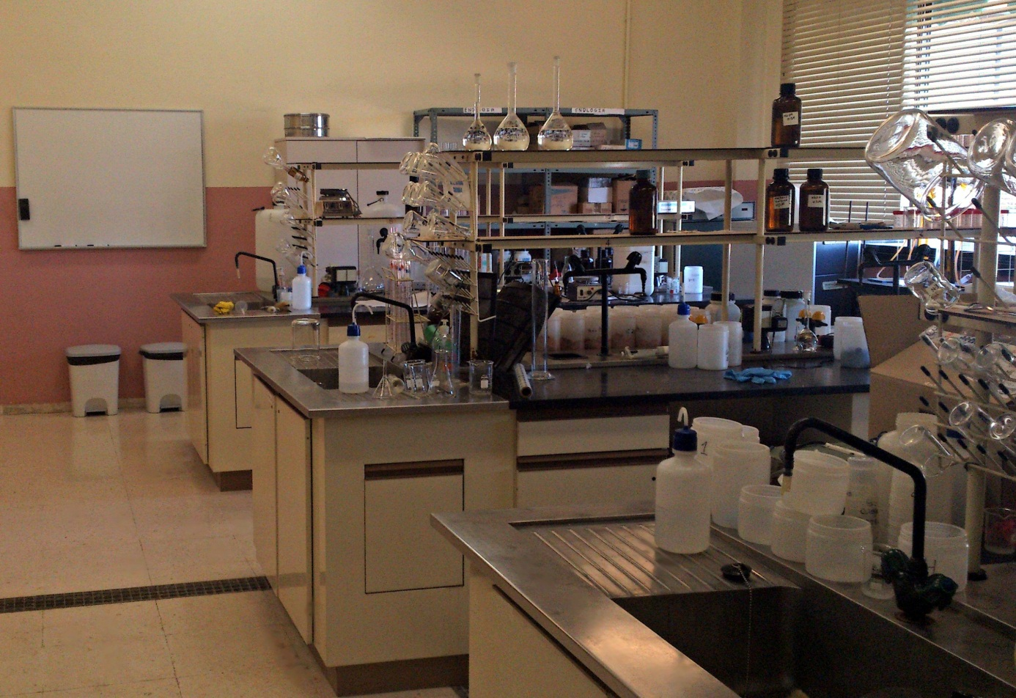

Figura 3. Laboratorio de Edafología de la ETSIA.

#### Metodología de clases prácticas de informática

La sesión se llevará a cabo en el aula de informática (Figura 4) consistirá en la explicación de los objetivos, requerimientos y funcionamiento de un modelo de análisis del riesgo de erosión del suelo (modelo WEPP[6]) en línea[7] durante aproximadamente media hora. La Figura 5 y la Figura 6muestran diferentes capturas de pantalla del programa. Posteriormente se propondrán diferentes casos prácticos a los alumnos en grupo. En una primera fase, los alumnos deberán evaluar la pérdida de suelo a partir de los datos proporcionados. En la segunda fase, los alumnos deben proponer medidas correctoras de la erosión y validarlas mediante el modelo. Finalmente, entregarán un cuestionario en línea con los resultados obtenidos y validados.

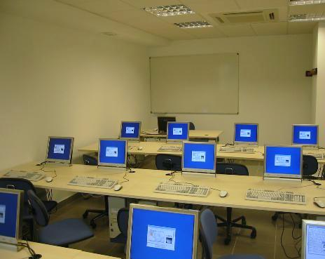

Figura 4. Detalle de una de las aulas de informática.

En este caso, los alumnos deben considerar las siguientes cuestiones

* Funcionamiento del modelo
* Idoneidad del modelo en función de los datos disponibles y de los objetivos que se plantean
* Interpretación de los resultados
* Elaboración de propuestas, toma de decisiones técnicas y su validación

Dada la complejidad del uso de modelos informáticos, la primera fase de la actividad debe dar por conocidas algunas de las unidades temáticas de teoría, por lo que su programación debe ser posterior a la impartición y estudio de las mismas por parte del alumno.

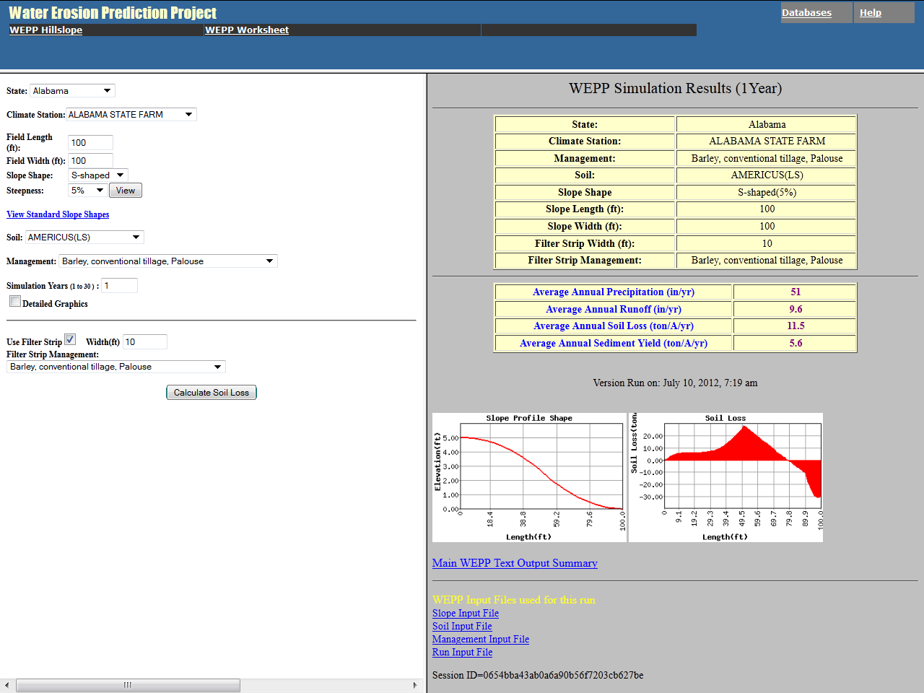

Figura 5. Captura de pantalla de la versión del modelo WEPP en línea.

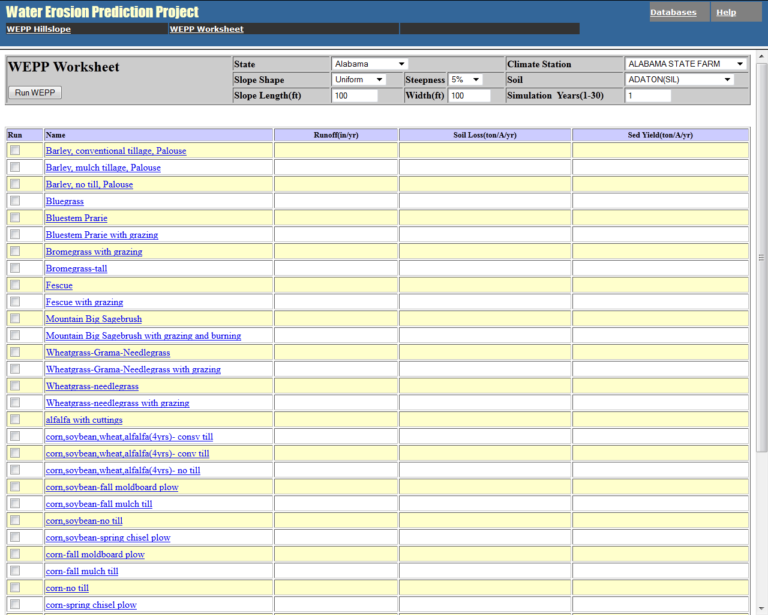

Figura 6. Hoja de trabajo (versión Worksheet) del modelo WEPP en línea.

#### Metodología de actividades académicas dirigidas

En esta propuesta se considera el TAD como trabajo voluntario, y en él se plantea una experiencia de introducción de la metodología de aprendizaje basado en proyectos (ABP). La fuerte relación de la asignatura con otras materias del grado hace que sea relativamente fácil proponer proyectos de cierta complejidad, y por lo tanto, ofrece condiciones idóneas para introducir la metodología ABP. El rol del profesor también es importante y no debe limitarse a observar a los estudiantes, sino que debe ser un catalizador del proceso de aprendizaje. Es importante que el profesor ceda el liderazgo del proceso y hacer que los propios alumnos sean los protagonistas del proyecto. Si bien la metodología permite una cierta libertad a los alumnos, el profesor debe conocer las decisiones que se toman para poder corregirlas a tiempo y encauzar a los alumnos. De este modo, cada equipo o alumno es responsable de su proyecto, que ha evolucionado en un ambiente de aprendizaje colaborativo; es decir, todos los integrantes han intervenido en una o varias de las tareas programadas en su proyecto. El marco de libertad en el que se desarrolla el proyecto permite diversos enfoques científico, de diseño experimental y varias soluciones. Esto debe generar un ambiente propicio para el debate sobre las posibles soluciones y un entorno adecuado para del trabajo en equipo, la innovación y la creatividad.

El objetivo principal del TAD es desarrollar en el alumno la capacidad de formular hipótesis y comprobarlas mediante el diseño de experimentos en equipo, estudiando así problemas y casos reales y tomando decisiones en el ámbito de la ciencia del suelo. Para ello, los alumnos se organizarán en grupos de tamaño variable (entre 3 y 6 alumnos) y propondrán una experiencia de campo, de laboratorio o de innovación docente relacionada con la ciencia del suelo. Posteriormente, tanto en clase como en tutorías, el profesor debatirá con los alumnos los objetivos del proyecto y propondrá correcciones y cambios metodológicos o de objetivos. Una vez que cada proyecto se apruebe definitivamente, los grupos comenzarán a trabajar en la experiencia asignada. Los resultados se entregarán en forma de memoria breve o artículo y serán expuestos públicamente en una sesión de pósters, con formulación de preguntas y debate. Finalmente, el profesor evaluará el aprovechamiento y trabajo realizado por cada grupo.

### Horarios semanales de clases lectivas

La Tabla 15 y la Tabla 16 muestran el horario de clases teóricas y clases prácticas del módulo de Edafología de la asignatura Edafología y Climatología Agrícola. Dichos horarios están elaborados a partir del horario oficial para el curso 2012/2013 aprobado en Junta de Escuela de la Escuela Técnica Superior de Ingeniería Agronómica de la Universidad de Sevilla el día 23 de mayo de 2012.

Tabla 15. Horario de clases teóricas del módulo de Edafología (según los horarios oficiales del centro para el curso 2012/2013).

|  |  |  |  |  |  |
| --- | --- | --- | --- | --- | --- |
| HORARIO | L | M | X | J | V |
| 08: 30 – 09: 25 |  |  | A |  | B |
| 09: 25 – 10: 20 | C |  |  | B |  |
| 12: 40 – 13: 35 |  | A |  |  |  |
| 13: 45 – 14: 30 |  |  |  | C |  |
| 15: 30 – 16: 25 |  |  | D |  | E |
| 16: 25 – 17: 20 |  |  |  | E |  |
| 19: 10 – 20: 05 |  | D |  |  |  |

Tabla 16. Horario de clases prácticas del módulo de Edafología (según los horarios oficiales del centro para el curso 2012/2013).

|  |  |  |  |
| --- | --- | --- | --- |
| HORARIO | L | M | X |
| 08: 30 – 10: 20 | A2 | B2 | C2 |
| 10: 50 – 12: 40 | A3 | B3 | C3 |
| 12: 40 – 14: 30 | A1 | B1 | C1 |
| 15: 30 – 17: 20 | D2 | E2 |  |
| 17: 20 – 19: 10 | D3 | E3 |  |
| 19: 10 -21: 00 | D1 | E1 |  |

### Asignación de espacios

La Figura 7 muestra un croquis con la distribución de espacios del centro asignados al módulo de Edafología de la asignatura. De acuerdo con las actividades académicas, se propone la siguiente asignación de espacios:

* Clases teóricas y seminarios
  + Grupo A: Aula 1
  + Grupo B: Aula 2
  + Grupo C: Aula 3
  + Grupo D: Aula 1
  + Grupo E: Aula 2
* Clases prácticas de laboratorio: Laboratorio de Edafología (1ª planta)
* Clases prácticas de informática: Módulos de informática (entreplanta)

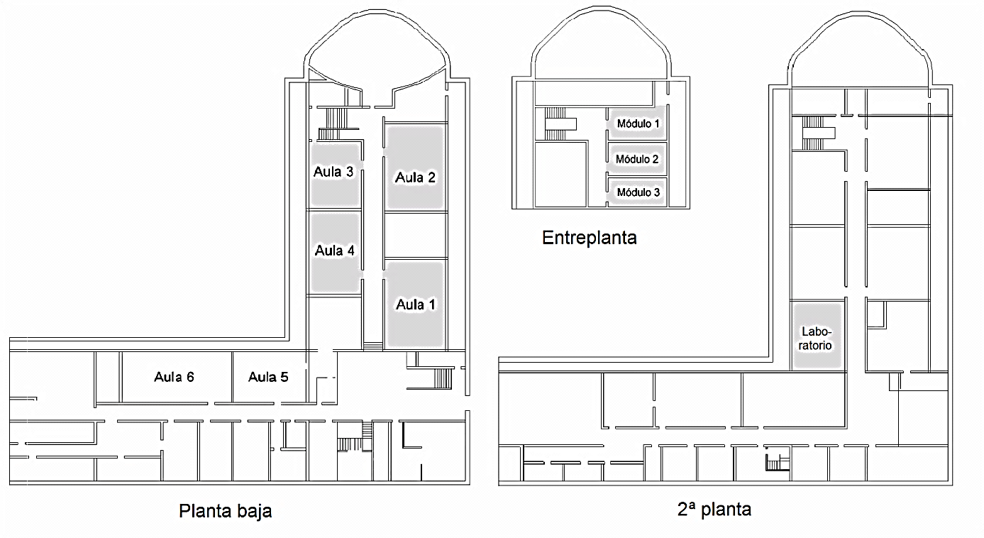

Figura 7. Distribución de espacios (sombreado) para las clases teóricas (aulas), prácticas (laboratorio) y de informática (módulos de informática).

### Bibliografía

A continuación se muestra la bibliografía general, bibliografía sobre métodos experimentales y bibliografía específica recomendada en el caso del módulo de Edafología. En su elaboración se ha tratado de incluir preferentemente ejemplares editados recientemente y disponibles en la Biblioteca de la Universidad de Sevilla, además de textos que también pueden consultarse en línea (mediante el servicio *BUS/e-libro* o libremente accesibles en internet). Los documentos disponibles en línea se marcan con [**+**].

1. Bibliografía general
   1. Ashman MR, Puri G, 2002. Essential soil science: a clear and concise introduction to soil science. Blackwell Science. Oxford.
   2. Aubert G, Boulaine J. 1982. Edafología. Oikos-Tau. Barcelona.
   3. Bellinfante N, Jordán A, 2007. Tendencias actuales de la ciencia del suelo. Sociedad Española de la Ciencia del Suelo. Sevilla. [**+**]
   4. Birkeland PW, 1999. Soils and geomorphology. Oxford University Press. New York, NY.
   5. Brown LV, 2008. Applied principles of horticultural science. Elsevier. Amsterdam.
   6. Buckman HO, Brady NC,. 1991. Naturaleza y propiedades de los suelos. UTEHA. Barcelona.
   7. Dirksen C, 1999. Soil physics measurements. Catena Verlag. Reiskirchen.
   8. Duchaufour P, 1987. Manual de edafología. Masson. Barcelona.
   9. Duchaufour P, Souchier B (coords.), 1987. Edafología. Masson. Barcelona.
   10. Eash NS et al., 2008. Soil science simplified. Blackwell. Ames IA.
   11. Essington M, 2004. Soil and water chemistry: an integrative approach. CRC Press. Boca Raton, FL.
   12. Gandullo JM, 1994. Climatología y ciencia del suelo. Fundación Conde del Valle de Salazar. Madrid.
   13. Gobat J-M, Aragno M, Matthey W, 2004. The living soil: fundamentals of soil science and soil biology. Science Publishers. Enfield, NH.
   14. Hillel D, 1998. Environmental soil physics, Academic Press. San Diego; CA.
   15. Hillel D, 2008. Soil in the environment: crucible of terrestrial life. Elsevier – Academic Press. Amsterdam.
   16. Honorato R, 2000. Manual de Edafología. Alfaomega. México DF.
   17. Jury WA, 2004. Soil physics, John Wiley & Sons. New York, NY.
   18. Kirkham MB, 2005. Principles of soil and plant water relations. Elsevier Academic Press. Amsterdam.
   19. Narro E, 1994. Física de suelos con enfoque agrícola. Trillas. México DF.
   20. Navarro G, 2003. Química Agrícola. Mundi-Prensa. Madrid.
   21. Plaster EJ, 2000. La ciencia del suelo y su manejo. Paraninfo. Madrid.
   22. Porta J, López-Acevedo M, Poch R, 2011. Introducción a la edafología: uso y protección del suelo. Mundi-Prensa. Madrid. [**+**]
   23. Porta J, López-Acevedo M, Roquero C, 2003. Edafología: para la agricultura y el medio ambiente. Mundi-Prensa. Madrid. [**+**]
   24. Primo Yúfera E, Carrasco JM, 1990. Química Agrícola. Alambra. Madrid.
   25. Sanz MJ, Sánchez J, Sánchez A, 2006. Química del suelo y medio ambiente, Publicaciones de la Universidad de Alicante. Alicante.
   26. Sparks DL, 2003. Environmental soil chemistry. Academic Press. AMsterdam.
   27. Stengel P, Gelin S (eds.), 2003. Soil, fragile interface. Science Publishers. Enfield, NH.
   28. Tan KH, 2000. Environmental soil science. Marcel Dekker. New York, NY.
   29. Tan KH, 2009. Environmental soil science. CRC Press. New York, NY.
   30. White RE, 2006. Principles and practice of soil science: the soil as a natural resource. Blackwell Publishing. Oxford.
2. Bibliografía sobre métodos experimentales
   1. Carter MR, 2007. Soil sampling and methods of analysis. Lewis Publishers. Boca Raton, FL.
   2. Catalá M, López JL, Marín ML, 2007. Análisis químico general y aplicado a suelos y aguas: problemas de exámenes resueltos. Universidad Politécnica de Valencia. Valencia.
   3. Cerdà A, Jordán A (eds.), 2010. Actualización de métodos y técnicas para el estudio de los suelos afectados por incendios forestales. Universitat de València – Cátedra de Divulgación de la Ciencia. Valencia.
   4. Llorca R, 1991. Prácticas de edafología. Universidad Politécnica de Valencia. Valencia.
   5. López J, López J, 1990. El diagnóstico de suelos y plantas: métodos de campo y laboratorio. Mundi-Prensa. Madrid.
   6. Marín ML, 2003. Análisis químico de suelos y aguas: transparencias y problemas. Universidad Politécnica de Valencia. Valencia.
   7. Munsell Color Co, 2009. Munsell soil-color charts with genuine Munsell color chips. New Windsor, NY.
   8. Porta J, López-Acevedo M, 2005. Agenda de campo de suelos: información de suelos para la agricultura y el medio ambiente. Mundi-Prensa. Madrid.
   9. Porta J, López-Acevedo M, Rodríguez R, 1986. Técnicas y experimentos en edafología. Col·legi Oficial d'Enginyers Agrónoms de Catalunya. Barcelona.
   10. Soriano MD, Pons V, 2001. Prácticas de edafología y climatología. Universidad Politécnica de Valencia. Valencia.
3. Bibliografía específica
   1. Abbott LK, Murphy DV, 2007. Soil biological fertility: a key to sustainable land use in agriculture. Springer. Dordrecht.
   2. Barnhisel RI et al., 2000. Reclamation of drastically disturbed lands. American Society of Agronomy. Madison, WI.
   3. Buol SW, Hole FD, McCracken RJ, 2008. Génesis y clasificación de suelos. Trillas. México DF.
   4. Cerdà A, Mataix-Solera J (eds.), 2009. Efectos de los incendios forestales sobre los suelos de España: el estado de la cuestión visto por los científicos españoles. Universitat de València – Cátedra de Divulgación de la Ciencia. Valencia.
   5. Cobertera E, 1993. Edafología aplicada: suelos, producción agraria, planificación territorial e impactos ambientales. Cátedra. Madrid.
   6. Dirección General de Medio Natural y Política Forestal, 2012. Inventario nacional erosión suelos: 2002-2012. Ministerio de Medio Ambiente y Medio Rural y Marino. Madrid.
   7. Faz A, Ortiz R, Mermut AR, 2005. Sustainable use and management of soils: arid and semiarid regions. Catena Verlag. Reiskirchen.
   8. Ferreras C, Fidalgo C, 1999. Biogeografía y edafogeografía. Síntesis. Madrid.
   9. Fuentes Yagüe JL, 1999. Manual práctico sobre utilización del suelo y fertilizantes. Mundi-Prensa. Madrid.
   10. Garrison S, 2008. The chemistry of soils. Oxford University Press. New York, NY.
   11. Huffman RL et al., 2011. Soil and water conservation engineering. ASABE. Niles, MI.
   12. IUSS Grupo de Trabajo WRB, 2007. Base Referencial Mundial del Recurso Suelo. Primera actualización 2007. Informes sobre Recursos Mundiales de Suelos No. 103. FAO, Roma. [**+**]
   13. Kutílek M, Nielsen DR, 1994. Soil hydrology. Textbook for students of soil science, agricultura, forestry, geoecology, hydrology, geomorphology or other related disciplines. Catena. Cremlingen-Destedt.
   14. Jordán A, Zavala LM, de la Rosa JM, Knicker H, González-Pérez JA, González-Vila FJ (eds.), 2009. Advances in forest fire effects on soils. IRNAS (CSIC) – Universidad de Sevilla. Sevilla. [**+**]
   15. Lal R, Follet RF, 2009. Soil carbon sequestration and the greenhouse effect. Soil Science Society of America. Madison, WI.
   16. Martín F (ed.), 2001. Agricultura y desertificación. Mundi-Prensa. Madrid.
   17. Ministerio de Agricultura, Alimentación y Medio Ambiente, 2009. Bases ecológicas preliminares para la conservación de los tipos de hábitat de interés comunitario en España. Ministerio de Agricultura, Alimentación y Medio Ambiente. Madrid. [**+**]
   18. Mirsal IA, 2008. Soil pollution: origin, monitoring and remediation. Springer. Berlin.
   19. Morgan RPC, 1997. Erosión y conservación del suelo. Mundi-Prensa, Madrid. [**+**]
   20. Ritz K, Young I, 2011. The architecture and biology of soils: life in inner space. CABI. Oxford.
   21. Seoánez M, 1999. Contaminación del suelo: estudios, tratamiento y gestión. Mundi-Prensa. Madrid.
   22. Soil Survey Staff. 1999. Soil taxonomy: A basic system of soil classification for making and interpreting soil surveys. 2nd edition. Natural Resources Conservation Service. U.S. Department of Agriculture Handbook 436. [**+**]
   23. Soil Survey Staff, 2010. Claves para la Taxonomía de Suelos, 11th ed. USDA-Natural Resources Conservation Service, Washington, DC. [**+**]
4. Enciclopedias, glosarios y diccionarios
   1. Canarache A, Vintila Im Munteanu I, 2006. Elsevier’s dictionary of soil science: in English (with definitions), French, German and Spanish. Elsevier. Amsterdam.
   2. Gliński J, Horabik J, Lipiec J (eds.), 2011. Encyclopedia of agrophysics. Springer. Berlin. [**+**]
   3. Lal R, 2002. Encyclopedia of soil science. Marcel Dekker. New York, NY.
   4. Rozas JL, 2010. Diccionario de términos edafológicos. Ministerio de Medio Ambiente y Medio Rural y Marino. Madrid.

La bibliografía sobre métodos experimentales puede asignarse específicamente a cada una de las clases prácticas (Tabla 17). Del mismo modo, la bibliografía específica puede asignarse a unidades temáticas teóricas concretas (Tabla 18).

Tabla 17. Asignación de bibliografía específica a las clases prácticas.

|  |  |
| --- | --- |
| Clases prácticas | Bibliografía |
| Sesión práctica 1 | 2.1, 2.4, 2.7, 2.8, 2.10 |
| Sesión práctica 2 | 2.1, 2.2, 2.3, 2.4, 2.5, 2.6, 2.9, 2.10 |
| Sesión práctica 3 | 2.1, 2.2, 2.3, 2.4, 2.5, 2.6, 2.9, 2.10 |

Tabla 18. Asignación de bibliografía específica a las unidades temáticas teóricas.

|  |  |  |
| --- | --- | --- |
| Bloque | Unidad temática | Bibliografía específica |
| 1 - Introducción | T01 | 3.17 |
| 2 - Composición del suelo | T02 | 3.3 |
|  | T03 | 3.10 |
|  | T04 | 3.15 |
|  | T05 | 3.1, 3.20 |
|  | T06 | 3.11, 3.13 |
|  | T07 | 3.10 |
| 3 - Propiedades físicas y químicas del suelo | T08 | 3.3 |
|  | T09 | 3.3 |
|  | T10 | 3.1 |
|  | T11 | 3.1, 3.9, 3.10 |
|  | T12 | 3.1, 3.9, 3.10, 3.18 |
| 4 - Procesos de formación | T13 | 3.3, 3.11, 3.17, 3.20 |
|  | T14 | 3.3 |
| 5 - Degradación del suelo | T15 | 3.2, 3.4, 3.6, 3.7, 3.11, 3.14, 3.16, 3.19 |
|  | T16 | 3.2, 3.4, 3.7, 3.11, 3.14, 3.15, 3.16, 3.18, 3.21 |
| 6 - Sistemática de suelos | T17 | 3.3, 3.8, 3.12 |
|  | T18 | 3.3, 3.8, 3.22, 3.23 |
| 7 - Aplicaciones | T19 | 3.5, 3.8 |
|  | T20 | 3.5, 3.8 |

### Enlaces en línea

La lista de vínculos que se muestra a continuación se puede encontrar en la web personal del profesor[8].

1. Vídeos
   1. Difusión
      1. Calidad del suelo y agua (SSSA)
      2. La vida en el suelo (1)
      3. La vida en el suelo (2)
      4. Suelos y salud humana (SSSA)
      5. Suelos y seguridad alimenticia (SSSA)
   2. Métodos
      1. Cómo pipetear (pipetas automáticas)
      2. Cómo pipetear (pipetas no automáticas)
      3. Cómo usar un pH-metro
      4. Extracción de muestras de suelo
      5. Granulometría del suelo: vídeo sobre la determinación de clases texturales mediante tamizado del suelo
2. Artículos seleccionados
   1. Calidad del suelo. Revista Ecosistemas
   2. El suelo - el recurso olvidado. ¿Por qué debería importarme el suelo? José Luis Rubio, Presidente de la European Society for Soil Conservation
   3. España, el desierto que avanza. National Geographic
   4. Tierra fértil, tierra yerma: el futuro del suelo. National Geographic
3. Blogs sobre suelos
   1. AGU Blogosphere: Soils, Geology, Water, Mars
   2. Blog of the EGU – Soil System Sciences Division
   3. Down to earth, Karen Vancampenhout
   4. Edafología y medio ambiente, José Navarro (Universidad Miguel Hernández)
   5. Fortune favours the bold, Guillermo Rein (University of Edimburgh)
   6. Pillar Environmental, Greg D. Pillar (Queens University of Charlotte)
   7. Polar Soils Blog: Track the adventures in research of soil ecology in Antarctica
   8. PSmall's Soil Blog, National Society of Conslting Soil Scientists, Inc.
   9. Soil and environment, Victor B. Asio (Visayas State University)
   10. Soil and the Environment
   11. Soil Doctor's Blog
   12. Soil duck, Jessica Drake
   13. Soil science journal club, Andrew Rate
   14. Soil Yourself
   15. Soilicious: Green Life in Brooklyn
   16. Terra Central, John Freeland
   17. Terra Central: Soil: The intersection of lithosphere, atmosphere, hydrosphere, biosphere and society
   18. The Dirt on Soil: Your Environment in Austin, TX
   19. The soil scientist, Charles W. Raczkowski
   20. The World of Nematodes
   21. Through the Sandglass, Michael Welland
   22. Un universo invisible bajo nuestros pies, Juanjo Ibáñez (Centro de Ciencias Medioambientales, CSIC)
   23. Wired for Soils, Soil Science Society of America
4. Otros blogs
   1. A Foodie's Quest
   2. Coffee with Ruby
   3. NASA Earth Observatory
   4. Rowdy Kittens: Social Change through Simple Living
   5. Science Blogs - Environment
   6. The Nature of Robertson
   7. Wetland Wanderer - Exploring the Murray Darling Basin
   8. World of Ecology with Dr Vivian
5. Cartografía
   1. Archivos para Google Earth de la Base de Datos de Suelos Europea
   2. ASRIS. Australian Soil Resource Information System. Google Earth Files
   3. Centro de Edafología y Biología Aplicada del Segura
   4. Centro de Investigaciones sobre Desertificación
   5. Centros e instituciones
   6. World Soil Resources Maps. World Soil Resources Map Index Global maps, USDA
6. Fotografías
   1. Fotografías aéreas de Capadocia (Turquía). Elpais.com
   2. Láminas delgadas. Grupo de Investigación Ciencia y Tecnología de Suelos (Universidad de Murcia)
   3. Mineralogía de Suelos. Grupo de Investigación Ciencia y Tecnología de Suelos (Universidad de Murcia)
   4. Perfiles de Suelos. Grupo de Investigación Ciencia y Tecnología de Suelos (Universidad de Murcia)
   5. Photography as a tool for teaching support in Geosciences. www.jorgemataix.com
   6. Procesos de Erosión del Suelo. FAO
   7. Soil Profile Gallery. National Resources Conservation Service (USDA)
7. Información sobre suelos y cursos en línea
   1. Edafología. Web de la Universidad de Extremadura
   2. Edafología. Web de la Universidad de Granada
   3. Edafología. Web de la Universidad de la República (Uruguay)
   4. Las arcillas. Web de la Universidad Complutense de Madrid
   5. Soil Educational Resources. Soil Science Society of America
   6. Suelo. Wikipedia
   7. Web Soil Survey. USDA
8. Modelos de Evaluación
   1. MicroLEIS. Sistema de Ayuda a la Decisión para la Evaluación y Protección de Suelos
   2. RUSLE on line. Revised Universal Soil Loss Equation
   3. RUSLE2. Revised Universal Soil Loss Equation
   4. USLE. Universal Soil Loss Equation
   5. WEPP Model Interface. Water Erosion Prediction Project
   6. WEPP. Water Erosion Prediction Project
9. Revistas científicas sobre Ciencia del Suelo
   1. Acta Agriculturae Scandinavica Section B – Soil and Plant Science
   2. Agrochimica
   3. Applied Soil Ecology
   4. Arid Land Research and Management
   5. Australian Journal of Soil Research
   6. Biology and Fertility of Soils
   7. Canadian Journal of Soil Science
   8. Catena
   9. Clays and Clay Minerals
   10. Communications in Soil Science and Plant Analysis
   11. Compost Science and Utilization
   12. Eurasian Soil Science
   13. European Journal of Soil Biology
   14. European Journal of Soil Science
   15. Geoderma
   16. Journal of Plant Nutrition and Soil Science
   17. Journal of Soil and Water Conservation
   18. Journal of Soils and Sediments
   19. Land Degradation & Development
   20. Nutrient Cycling in Agroecosystems
   21. Pedobiologia
   22. Pedosphere
   23. Plant and Soil
   24. Revista Brasileira de Ciência do Solo
   25. Soil & Tillage Research
   26. Soil Biology & Biochemistry
   27. Soil Science
   28. Soil Science & Plant Nutrition
   29. Soil Science Society of America Journal
   30. Soil Use and Management
   31. Vadose Zone Journal
10. Sociedades científicas
    1. Asociación Argentina de la Ciencia del Suelo
    2. International Union of Soil Sciences
    3. Red Temática Nacional Efectos de los Incendios en los Suelos
    4. Sociedad Española de la Ciencia del Suelo

### Tutorías

Las horas de consulta son básicas para llevar a acabo actividades de apoyo a alumnos con dificultades. Cada profesor dedicará 6 horas de clase semanales a tutorías presenciales, que deberán ser distribuidas en horario de mañana o tarde en función de los grupos impartidos.



Figura 8. Formulario para actividades de tutoría virtual.

Por otra parte, dependiendo del tipo de problema o cuestión que plantee cada alumno, es posible también utilizar otros medios como los foros electrónicos, correo electrónico o tutorías virtuales mediante chat. En la actualidad, la plataforma virtual de la Universidad de Sevilla permite todas estas funcionalidades. Además, en la actualidad existen otros sistemas disponibles para la interacción virtual con el alumno, como los formularios de *Google Docs* y otros servicios similares (Figura 8).

## Evaluación y calificación

### Sistemas de evaluación

Dada la diferente naturaleza de los tipos de conocimientos y competencias que se espera que el alumno adquiera durante el curso, no puede considerarse un único sistema de evaluación. El punto más importante en este momento es definir la ponderación del examen final.

Si el programa de actividades recorrido por el alumno conduce a la demostración de unas competencias básicas (por ejemplo, la realización satisfactoria de un trabajo académico dirigido) cabe preguntarse para qué necesitamos el examen final. Por tanto, cabe preguntarse si su realización es necesaria. Sin embargo, esto puede no ser apropiado, y puede discutirse la ponderación del examen final. Si al examen se le concede una ponderación muy alta es posible que el alumno muestre poco interés en la realización de prácticas de laboratorio o de otro tipo. Pero si los trabajos prácticos poseen una ponderación demasiado elevada, el alumno no mostrará excesivo interés en realizar satisfactoriamente un examen final. Además, un buen trabajo práctico no siempre es resultado de la dedicación personal, especialmente en el caso de trabajos en grupo.

En ocasiones se ha planteado la propuesta de realizar un examen de contenidos mínimos. En este caso, debería ser obligatorio para aprobar la asignatura que el alumno superase todos o casi todos los puntos del examen (pues se trata de contenidos mínimos). Un examen no satisfactorio no permitiría aprobar la asignatura a pesar de realizar un buen trabajo voluntario y realizar todas las entregas del curso. Este problema puede solucionarse si el examen está constituido en dos bloques, de modo que uno de ellos (por ejemplo: 8 preguntas de cada 10) esté basado en la demostración de conocimientos mínimos.

### Criterios de evaluación

La calificación de la asignatura corresponderá al promedio de la calificación en cada módulo, siempre que en ambos se haya obtenido al menos una puntuación de 4 sobre 10, tal como está establecido en la actualidad.

En la evaluación del módulo de Edafología se pretende potenciar tanto la adquisición de conocimientos como la destreza en el laboratorio y la capacidad de respuesta a problemas prácticos. Por ello, la calificación de la asignatura se realizará de la forma que se muestra en la Figura 9



Figura 9. Calificación de la asignatura.

### Medios de evaluación

Se propone la siguiente metodología de evaluación

* Examen escrito de conocimientos teóricos.
  + Contenidos mínimos: 40 preguntas de tipo test con opción múltiple (A, B, C y D) y penalización (1 acierto por cada 2 errores).
  + Preguntas de desarrollo. 3 preguntas (a elegir 2) de desarrollo o que planteen un problema práctico.
* Prácticas de laboratorio. Asistencia obligatoria y entrega de formularios en línea (Figura 10).
* Prácticas de informática. Asistencia obligatoria y entrega de formularios en línea (Figura 11).
* Trabajo académico dirigido. Entrega de un breve informe y exposición pública en formato de póster.

|  |  |
| --- | --- |
| Figura 10. Ejemplos de formularios sobre actividades prácticas (realizado mediante *Google Docs*). Ejercicio sobre la determinación e interpretación práctica de la acidez del suelo. | Figura 11. Ejemplos de formularios sobre actividades prácticas (realizado mediante Google Docs). Ejercicio sobre el modelo WEPP de evaluación de la erosión del suelo. |

# Proyecto investigador

## La labor de investigación del profesor titular

Además de la docencia, la investigación es otro de los pilares universitarios que permiten abordar, en el marco de la sociedad de la información y el conocimiento, los retos derivados de la innovación en las formas de generación y transmisión del conocimiento (Ley Orgánica 6/2001, de 21 de diciembre, de Universidad, BOE 24.12.01, LOU). La investigación en la universidad constituye uno de los ejes centrales del desarrollo cultural, económico y social, por su positivo impacto en la mejora de la calidad de vida y en la creación de riqueza. En su artículo 39, la Ley Orgánica 6/2001 (modificada por la Ley Orgánica 4/2007) dice acerca de la investigación en la universidad

Artículo 39. La investigación, función de la Universidad.

1. La investigación científica es fundamento esencial de la docencia y una herramienta primordial para el desarrollo social a través de la transferencia de sus resultados a la sociedad. Como tal, constituye una función esencial de la universidad, que deriva de su papel clave en la generación de conocimiento y de su capacidad de estimular y generar pensamiento crítico, clave de todo proceso científico.
2. Se reconoce y garantiza la libertad de investigación en el ámbito universitario.
3. La Universidad tiene, como uno de sus objetivos esenciales, el desarrollo de la investigación científica, técnica y artística y la transferencia del conocimiento a la sociedad, así como la formación de investigadores e investigadoras, y atenderá tanto a la investigación básica como a la aplicada.

Artículo 40. La investigación, derecho y deber del profesorado universitario.

1. La investigación es un derecho y un deber del personal docente e investigador de las Universidades, de acuerdo con los fines generales de la Universidad, y dentro de los límites establecidos por el ordenamiento jurídico.

1 bis) La universidad apoyará y promoverá la dedicación a la investigación de la totalidad del Personal Docente e Investigador permanente.

## El grupo de investigación MED_Soil

El Plan Andaluz de Investigación, Desarrollo e Innovación (PAIDI) de la Junta de Andalucía es el marco institucional en que se encuadran los grupos de investigación en la Comunidad Autónoma Andaluza.

El grupo de investigación MED_Soil[9] (código PAI: RNM364) fue creado en 2008 y está adscrito al Departamento de Cristalografía, Mineralogía y Química Agrícola (Universidad de Sevilla). Los componentes del grupo pertenecen a diversas instituciones como la Universidad de Sevilla, la Universidad de Córdoba, la Universidad Miguel Hernández (grupo GEA), la Universitat de València (grupo SEDER), el Instituto de Recursos Naturales y Agrobiología de Sevilla (IRNAS-CSIC), Geoscience Australia (Australia) o la Universidad Michoacana de San Nicolás de Hidalgo (México), y vienen desarrollando sus investigaciones desde hace varios años en el campo de la ciencia del suelo. El grupo cuenta con un equipo estable de investigadores entre los que se encuentran biólogos, físicos, geógrafos, geomorfólogos, ingenieros agrónomos y químicos. A ello hay que sumar otros colaboradores, personal auxiliar, estudiantes y personal contratado asociado a proyectos de investigación.

El objetivo principal de la investigación del grupo está constituido por los procesos de génesis y degradación de suelos mediterráneos, así como las relaciones entre los suelos y la geomorfología. En el seno del grupo se han elaborado numerosas tesis doctorales, y un número apreciable de publicaciones en revistas nacionales e internacionales, así como ponencias en congresos nacionales e internacionales, además de un número elevado de proyectos de investigación.

## Proyecto investigador: Estrategias de estabilización de suelos afectados por incendios

La bibliografía citada en este capítulo se encuentra referenciada en el Anexo I.

### Revisión sobre efectos del fuego en las propiedades físicas y químicas del suelo

Desde un punto de vista científico, el estudio de los efectos del fuego en los suelos se inició durante los años 30 del pasado siglo. En la actualidad, muchos de los efectos que ocasiona el fuego en el suelo son bien conocidos. Sin embargo, existen procesos cuyo estudio aún muestra muchas lagunas. Pero, sobre todo, es el momento de comenzar a aplicar el conocimiento generado durante décadas a la gestión forestal y a la rehabilitación y restauración de zonas quemadas.

El fuego puede producir varios cambios a corto y largo plazo en el paisaje (DeBano *et al.* 1998). La magnitud de los cambios que el fuego produce en los ecosistemas (agua, suelo, vegetación y fauna) depende de factores intrínsecos (intensidad y severidad del fuego) y extrínsecos (vegetación, suelo, relieve, etc.). Entre los efectos inmediatos sobre los suelos pueden citarse la reducción de la cobertura vegetal, la deposición de cenizas tras la combustión de la biomasa y cambios en la estructura y los componentes del suelo. La combustión de la biomasa y materia orgánica del suelo también origina la liberación de gases y otros contaminantes a la atmósfera (Hardy *et al.* 1998; Sandberg *et al.* 2002). Del mismo modo, los cambios inducidos por el fuego sobre los componentes biológicos (microorganismos del suelo y vegetación) ocurren rápidamente y producen una respuesta de gran magnitud (Neary *et al.* 2005). Los efectos del fuego a largo plazo en los suelos y el agua pueden persistir bien durante períodos relativamente cortos (días o meses), largos (años o decenas de años), o ser permanentes (DeBano *et al.* 1998) en función de la severidad o la recurrencia del fuego. Algunos de estos efectos se producen como consecuencia de las relaciones entre el fuego, los suelos, la hidrología y el ciclo de nutrientes (Neary *et al.* 1999).

En este proyecto me realizaré una breve revisión de los aspectos investigados sobre los efectos del fuego en las propiedades físicas del suelo y en la propuesta de líneas de trabajo para la evaluación de riesgos en el postincendio y de medidas para la restauración de suelos quemados.

#### Severidad e intensidad del fuego

En los estudios sobre los efectos de los incendios en los ecosistemas es común el uso de los términos “intensidad” y “severidad” del fuego, de modo que ambos tienden a usarse de manera indistinta y a veces confusa. Sin embargo, estos dos términos no significan lo mismo (una revisión muy interesante de ambos conceptos fue realizada por Keeley, 2009). La intensidad del fuego hace referencia a la tasa de consumo de combustible sobre el suelo y, por lo tanto la velocidad de liberación de energía (Albini, 1976; Alexander, 1982; Chandler et al. 1991). Debido a la velocidad a la cual la energía se transmite a través del suelo (lo que depende de propiedades intrínsecas), el tiempo de permanencia de altas temperaturas posee una gran importancia respecto a la magnitud de los cambios inducidos en los suelos (Frandsen y Ryan, 1986; Campbell et al. 1995).

Incluso cuando un incendio afecta principalmente al suelo (lo que no ocurre durante un incendio de copas, por ejemplo), sólo una pequeña parte de la energía térmica liberada por el fuego es transmitida al suelo (Packham y Pompe, 1971). Por lo tanto, la intensidad del fuego no es necesariamente una buena medida de la cantidad de energía transmitida a la baja en el suelo, ni un buen indicador de los cambios que se producen en las propiedades físicas, químicas y biológicas del suelo, ya que un fuego que se desplace rápidamente puede afectar poco o nada a la superficie del suelo. Sin embargo, la combustión de la vegetación o la materia orgánica permite un mayor tiempo de residencia de las altas temperaturas y la transmisión de una alta cantidad de energía al suelo. La Tabla 19 muestra diferentes umbrales térmicos para los cambios en los componentes del suelo durante la acción del fuego.

Tabla 19. Umbrales térmicos para los cambios de diferentes componentes del suelo.

|  |  |  |
| --- | --- | --- |
| T (oC) | Materia mineral | Materia orgánica |
| 1400 | Fusión de arenas y limos (>1400 oC) |  |
| 1300 |  |  |
| 1200 | Volatilización de Ca |  |
| 1100 |  |  |
| 1000 |  |  |
| 900 |  |  |
| 800 | Fusión delas arcillas (>800 oC) |  |
| 700 | Desestabilización de la estructura de las arcillas | Volatilización de P (>700 oC) |
| 600 | Máxima pérdida de K y P | Volatilización del 50% del N (300 – 600 oC) |
| 500 | Transformación de óxidos de Fe (300 – 500 oC) | Aparición de cenizas  Aparición de *black carbon* (250 – 500 oC)  Desaparición de la repelencia al agua (450 – 580 oC) |
| 400 | Deshidratación estructural de las arcillas (>420 oC) | Combustión (400 – 450 oC) |
| 300 | Pérdida de compuestos orgánicos asociados (>300 oC) |  |
| 200 |  | Cambios en la materia orgánica (200 – 250 oC)  Aparición de repelencia al agua |
| 150 |  | Muerte de semillas, bacterias y hongos (50 – 160 oC) |
| 100 | Deshidratación | Deshidratación (60 – 100 oC) |
| 50 |  | Muerte de tejidos vegetales (50 – 60 oC) |

Debido a que la cantidad de energía térmica liberada o transmitida al suelo no puede medirse en el caso de incendios naturales, la intensidad del fuego es un parámetro con el que es difícil evaluar la respuesta del suelo al fuego. Por esta razón, algunos autores han propuesto el uso de la severidad del fuego (Agee, 1993; DeBano et al. 1998; Ryan, 2002; Simard, 1991). De modo general, la severidad del fuego es una medida indirecta de la magnitud de los cambios producidos en el suelo o el ecosistema como consecuencia de un incendio. La evaluación de la severidad del fuego no debe hacerse teniendo en cuenta solamente los efectos sobre el suelo, ya que la intensidad de la perturbación en el ecosistema puede ser muy alta aunque los efectos producidos en el suelo sean poco apreciables (Frandsen y Ryan, 1986; Hartford y Frandsen, 1992; Ryan, 2002; Vasander y Lindholm, 1985). La mayoría de los sistemas para clasificar la severidad del fuego son arbitrarios, pero han sido seleccionados a partir de la experiencia previa, y se reconoce implícitamente que incluso en el caso de fuegos de alta severidad existe una gran variabilidad espacial debida a la irregularidad del medio o los factores implicados (como el combustible, las variables meteorológicas o la morfología del terreno). La severidad del fuego puede clasificarse de acuerdo con ciertos criterios como la cantidad de combustibles consumidos, las propiedades de estos combustibles (altura, diámetro de las ramas o troncos no cosumidos, contenido de agua y contenido mineral), el efecto de estos combustibles en el fuego durante las distintas fases del incendio o la transferencia de calor y sus efectos posteriores (color del suelo y las cenizas, cambios texturales y pérdida de materia orgánica, por ejemplo).

Por otra parte, el efecto del fuego suele ser muy limitado en profundidad debido a la mala conducción térmica, siendo inapreciable a partir de los primeros centímetros en la mayoría de los casos (la Figura 12 muestra las diferencias entre la temperatura registrada a diferentes profundidades durante un incendio experimental). El espesor de la capa de suelo afectada por el fuego se relaciona directamente con la cantidad de suelo mineral expuesto, la profundidad de penetración de la energía térmica, la profundidad a la cual se forma una capa hidrofóbica o la profundidad a la que producen otras alteraciones químicas, así como la profundidad a la que la población microbiana se ve afectada.

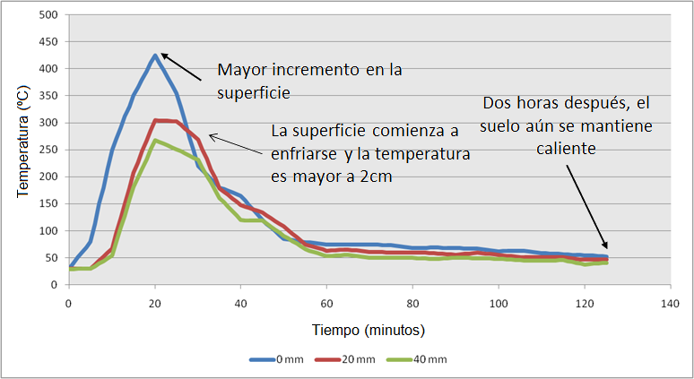

Figura 12. Comportamiento de la temperatura medida en el suelo (a 0, 20 y 40 mm de profundidad) durante un incendio experimental.

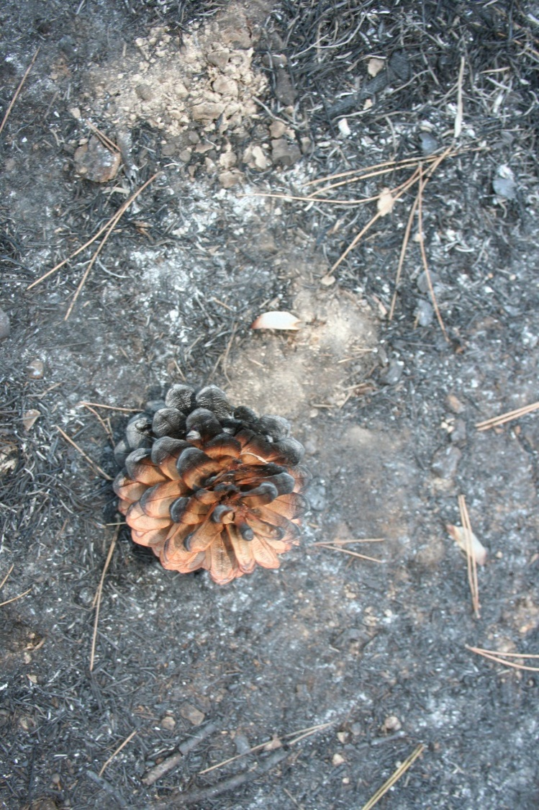

Figura 13. Desaparición de la capa de hojarasca tras un incendio forestal. Las acículas que se observan en la fotografía cayeron durante los días siguientes.

#### Efectos del fuego en las propiedades químicas del suelo

##### Materia orgánica

La materia orgánica se concentra normalmente en los horizontes más superficiales del perfil de suelo, de modo que se encuentra directamente expuesta al calentamiento por radiación producida durante la combustión. Además, el umbral térmico de cambios irreversibles en la materia orgánica es bajo (Tabla 19, pág. 50).

El cambio más fácilmente apreciable tras la acción del fuego en los suelos es la pérdida de materia orgánica (Figura 13). El impacto del fuego sobre la materia orgánica puede variar entre la volatilización de algunos componentes poco importantes, la carbonización o la oxidación completa. Los residuos orgánicos comienzan a alterarse a temperaturas entre 200 y 250 oC, y se pierden por completo en torno a los 400-450 oC (DeBano, 1990; Giovannini *et al.* 1988; Tabla 19, pág. 50). Como consecuencia, el fuego puede producir cambios importantes en la estructura del suelo, incrementando generalmente el riesgo de erosión (Figura 14).

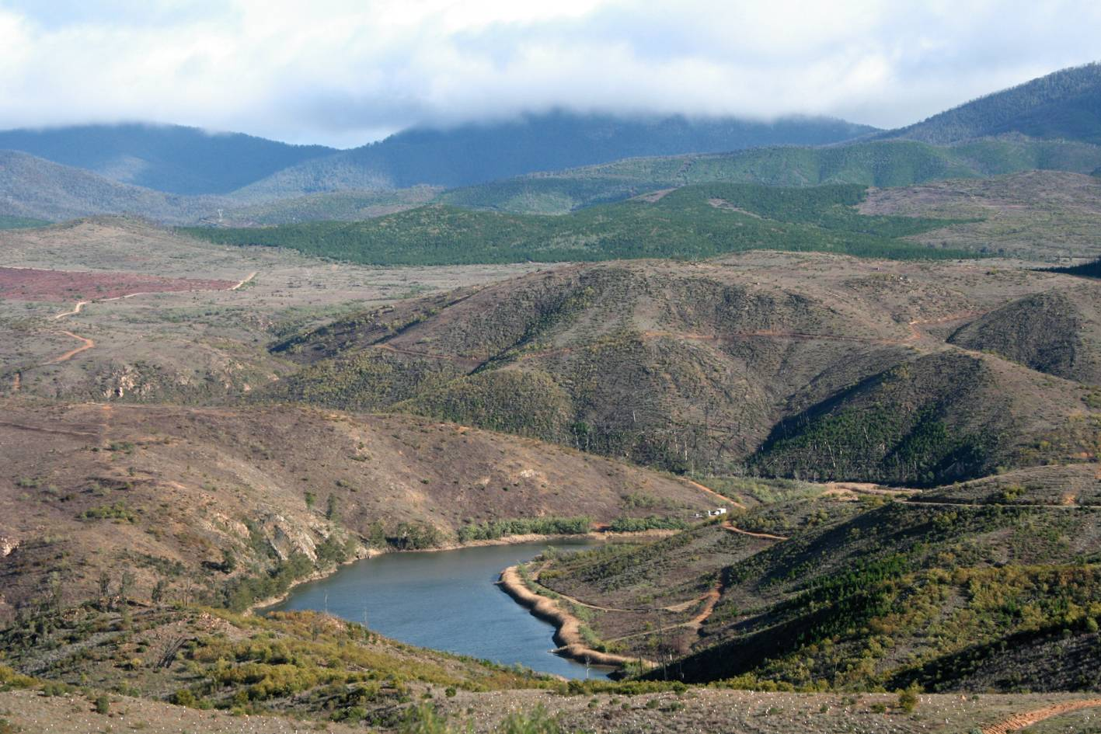

Figura 14. Pérdida completa del horizonte superficial en la cuenca del río Cotter (ACT, Australia), 6 años después del incendio de 2003. El embalse de la imagen se colmató casi en su totalidad tras la movilización de sedimentos.

La recuperación de la materia orgánica del suelo en las zonas quemadas se inicia con la reintroducción natural o artificial de vegetación y, en general es rápido, gracias a la alta productividad primaria neta de la secundaria sucesiones ecológicas (Certini, 2005). Johnson y Curtis (2001) sugieren tres razones para este aumento paulatino del contenido en materia orgánica del suelo:

* La incorporación en el suelo mineral de los residuos no afectados por el fuego que, por consiguiente, están más protegidos de la descomposición (Figura 15).
* La transformación de materia orgánica fresca en formas recalcitrantes.
* La aparición en las zonas quemadas de las especies fijadoras de nitrógeno.

Otra explicación para el aumento a largo plazo inducida de la materia orgánica del suelo puede ser la disminución de la tasa de mineralización (Fernández *et al.* 1999).

Además de cambios cuantitativos, el fuego también induce cambios cualitativos en la materia orgánica. González-Pérez *et al.* (2004) revisaron los efectos principales de los incendios en la materia orgánica del suelo:

* Pérdida general de los grupos de oxígeno externos que favorece la aparición de materiales con una solubilidad relativamente baja.
* Reducción de la longitud de las cadenas de compuestos alquílicos, tales como alcanos, ácidos grasos, y alcoholes.
* Aromatización de los azúcares y los lípidos.
* Formación de compuestos heterocíclicos nitrogenados.
* Condensación de sustancias húmicas.
* Producción de un componente casi inalterable, el carbón negro (black carbon), que se origina a temperaturas entre 250 y 500 oC como resultado de la combustión incompleta (carbonización) de los residuos.

##### Acidez

Un aumento del pH, aún efímero, puede dar lugar a problemas de fertilidad, al impedir la asimilación de algunos micronutrientes o a la aparición de antagonismos. Normalmente, la acidez del suelo disminuye tras el fuego como resultado de la desnaturalización de los ácidos orgánicos (Certini, 2005). Sin embargo, los aumentos más significativos se producen como resultado de la exposición a altas temperaturas (más de 450-500 oC), tras la combustión completa del combustible y la consiguiente liberación de bases (Arocena y Opio, 2003; Kutiel y Shaviv; 1992). Tras un incendio de alta intensidad, por ejemplo, el valor de pH puede incrementarse hasta en 5 unidades (Ulery *et al.* 1993; Ulery *et al.* 1995). Incrementos tan elevados parecen estar relacionados también con la pérdida de grupos –OH de los minerales de la arcilla y la formación de óxidos (Giovannini, *et al.* 1988, Giovannini *et al.* 1990).

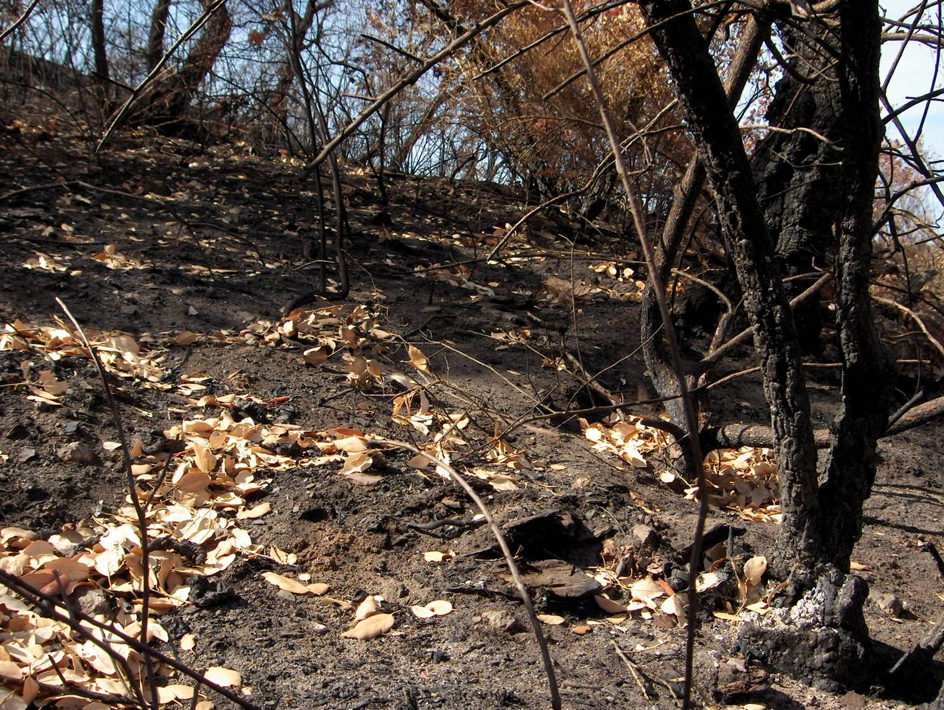

Figura 15. Residuos no afectados por el incendio sobre la capa de cenizas, caídos después del paso del fuego (incendio de la cuenca minera de Huelva en 2004).

La permanencia de estos cambios en el suelo es corta, pero puede variar entre 1 y 3 años (Arocena y Opio, 2003; Úbeda *et al.* 2005). La mayor o menor duración de los cambios está relacionada con el nivel de acidez previo al incendio, la cantidad de cenizas producida, la composición química de las cenizas y la humedad del clima (Gil *et al.*, 2010). Si la modificación es debida exclusivamente a la presencia de cenizas, el tiempo de recuperación es relativamente corto, ya que pueden sufrir movilización eólica (Mataix-Solera, 1999), pero en algunos casos se han necesitado períodos muy largos (50 años) para recuperar el pH inicial (Viro, 1974; Khanna y Raison, 1986; Etiégni y Campbell, 1991).

##### Capacidad de intercambio catiónico

La capacidad de intercambio catiónico del suelo puede verse reducida por la acción del fuego, debido a la pérdida de coloides orgánicos del suelo (Oswald *et al.* 1999). Los cambios producidos como consecuencia de la alteración mineralógica de las arcillas son menos frecuentes o poco importantes (Ulery *et al.* 1995; Arocena y Opio, 2003), ya que estos procesos comienzan a observarse a temperaturas próximas a los 500 oC (Tan *et al.* 1986; Ketterings *et al.* 2000).

Los cationes de cambio liberados también pueden perderse como consecuencia de los procesos de lavado o de la escorrentía superficial (Gil *et al.*, 2010). La saturación en bases desciende como consecuencia del lixiviado post-incendio (Soto y Díaz-Fierros, 2003), por lo que los cambios pueden ser pequeños cuando las precipitaciones son escasas (Hatten *et al.* 2005). Todo ello induce una desaturación del complejo de cambio en el post-incendio y, por tanto, una reducción de la capacidad tampón de estos suelos. Este proceso ocasiona un empobrecimiento del suelo, especialmente tras incendios de alta intensidad, en los que la materia orgánica prácticamente desaparece tras la combustión, lo que no ocurre tras incendios de baja intensidad (Ibáñez *et al.* 1983).

Estos cambios no siembre se producen en el mismo sentido. Así, Molina *et al.* (2007) muestran cambios en la capacidad de retención de cationes de Andosoles por enriquecimiento de Ca2+ y K+ procedente de las cenizas, que afectan sólo a los cinco centímetros superiores. 25 años después de un incendio, Kraemer y Hermann (1979) observaron un incremento en la concentración de bases de cambio, lo que explicaron como consecuencia de la combustión del material orgánico. Grier (1975) observó un descenso en todas las bases de cambio inmediatamente tras el fuego, lo que fue atribuido a la volatilización y a la dispersión de las cenizas.

#### Efectos del fuego en las propiedades físicas del suelo

El efecto del fuego sobre las propiedades físicas del suelo depende de la temperatura alcanzada por el suelo durante el incendio y el tiempo de residencia de los picos térmicos. En general, la mayoría de los incendios no causan cambios importantes en las propiedades físicas del suelo (Hungerford, et al., 1990), aunque pequeños cambios pueden ser importantes en sistemas que, como el suelo, están formados por componentes estrechamente interconectados. Entre las propiedades físicas del suelo que pueden ser alteradas por el fuego, las más importantes son la textura, la estructura del suelo, la densidad aparente y la porosidad. Mientras que la estructura, por ejemplo se ve afectada a temperaturas relativamente bajas, el contenido de arena sólo se ve afectado bajo la acción de temperaturas extremas (Tabla 19, pág. 50).

##### Textura y mineralogía del suelo

Los componentes minerales de las distintas fracciones texturales (arena, limo y arcilla) no suelen ser afectadas por el fuego a menos que sean sometidos a altas temperaturas (Tabla 19, pág. 50). La fracción de textural más sensible es la arcilla, que comienza a verse afectada cuando la temperatura del suelo alcanza temperaturas en torno a 400 oC, momento en que su hidratación disminuye y la estructura cristalina comienza a colapsar. La destrucción completa de la estructura de las arcillas ocurre a temperaturas entre 700 y 800 oC. Los otros componentes (arena y limo), formados mayoritariamente por partículas de cuarzo, poseen temperaturas de fusión en torno a 1400 oC (Lide, 2001). De este modo, cuando ocurre la fusión bajo temperaturas extremas, la textura del suelo se vuelve más gruesa, afectando a la estructura y aumentando el riesgo de erosión

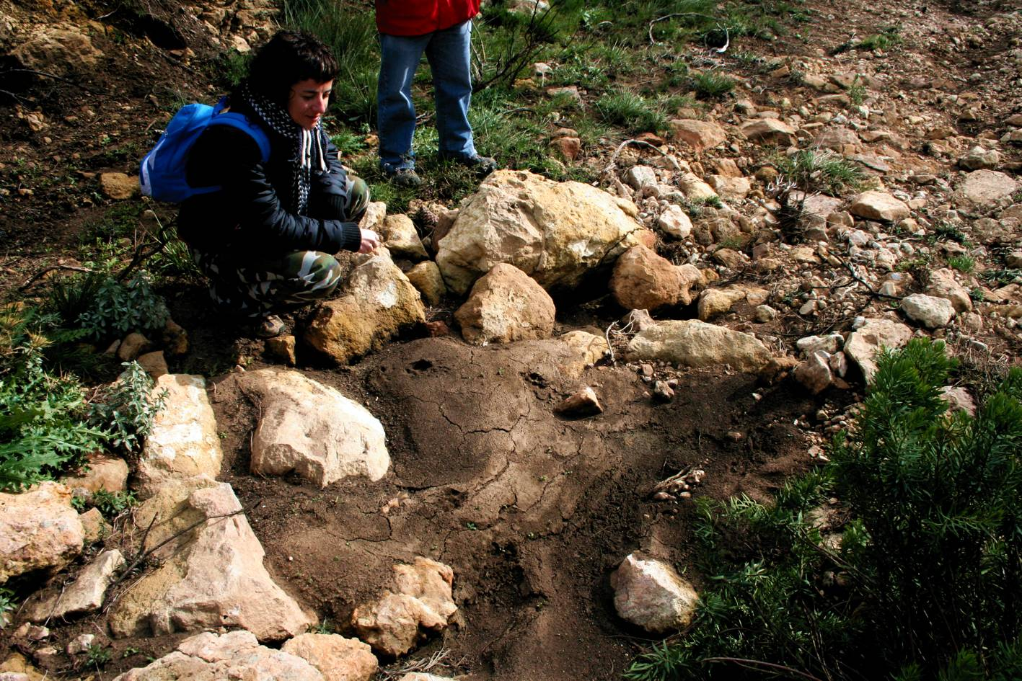

Figura 16. Sedimentos finos arrastrados tras la desaparición de la cobertura vegetal durante un incendio (Alicante).

Durante un incendio, las temperaturas alcanzadas en el suelo muy raramente son lo suficientemente alta como para afectar a los minerales más allá de un par de centímetros bajo la superficie del suelo mineral. El efecto del incremento de la temperatura en el suelo sobre la estabilidad de las arcillas se ve mitigado por la concentración de las arcillas durante el desarrollo del suelo en el horizonte B. Bajo la acción del fuego, rara vez el horizonte B se ve afectado por cambios térmicos significativos, aunque puede ocurrir cuando se producen procesos de combustión lenta de biomasa subterránea.

Aún cuando la textura del suelo no se vea significativamente afectada por la acción de las elevadas temperaturas, la pérdida selectiva de la fracción fina como consecuencia de los procesos de desprendimiento y erosión inducidos tras la pérdida de cobertura vegetal (Figura 16) pueden dar lugar a un incremento de la fracción gruesa (Mermut *et al.* 1997).

##### Estructura

La estructura es una propiedad típicamente edáfica. Su importancia hace que sea una propiedad morfológica de referencia. El hecho de que las partículas de suelo no formen una masa continua y compacta, sino que se asocian de manera que conforman un espacio de poros intercomunicados hace posible el desarrollo de la vida en el suelo.

La estructura consiste en el ordenamiento de las partículas individuales en partículas secundarias o agregados, separados de los agregados adyacentes por superficies de debilidad, y el espacio poroso que llevan asociado, todo ello como resultado de interacciones físico-químicas entre las arcillas y los grupos funcionales de la materia orgánica. De este modo, suelos que presenten valores semejantes de textura, pueden presentar propiedades físicas muy distintas, según el tipo de estructura que se halle presente.

La estructura del suelo es el resultado de su composición granulométrica, la actividad biológica y una serie de condiciones físico-químicas que permiten la aglomeración de las partículas (Figura 17). El predominio de unos u otros procesos origina los distintos tipos de estructura. En la formación de la estructura es muy importante la acción de los coloides (arcilla y materia orgánica) y las sustancias cementantes del suelo (carbonatos, sesquióxidos, etc.), que forman recubrimientos alrededor de las partículas más gruesas, englobándolas en grupos. Si no hay una proporción de coloides o sustancias cementantes suficiente, las partículas del suelo permanecen dispersas.

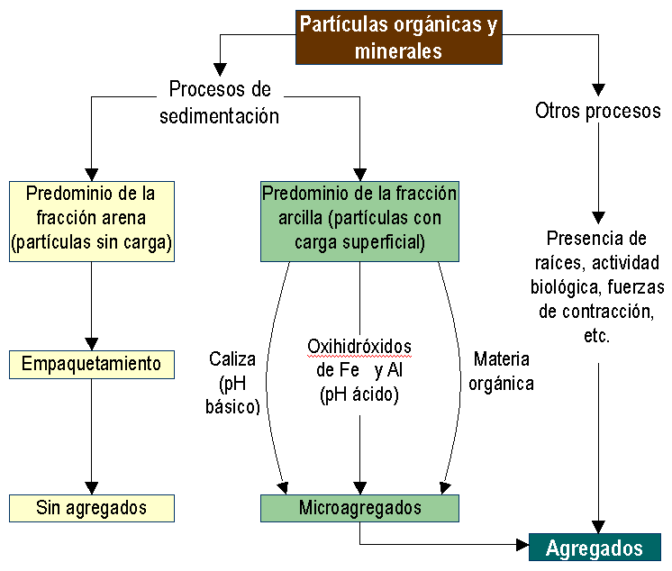

Figura 17. Génesis de la estructura del suelo.

Los efectos de los incendios en la estructura del suelo han sido revisados recientemente por Mataix-Solera et al. (2011). La estabilidad estructural se convierte tras los incendios, debido a la eliminación de la cubierta vegetal y la hojarasca, en una característica clave en la gestión del agua y la pérdida de nutrientes y materiales del suelo (Mataix-Solera *et al.*, 2009). Normalmente, la combustión de la materia orgánica durante el incendio ocasiona la destrucción de agregados, teniendo en cuenta el importante papel de ésta en la agregación (Badía y Martí, 2003; Oades, 1993).

Propiedades del suelo relacionadas con la estructura del suelo se ven afectadas directamente por el calor liberado durante un incendio. La Figura 18 resume los cambios inducidos en estas propiedades en función de la temperatura alcanzada en el suelo.

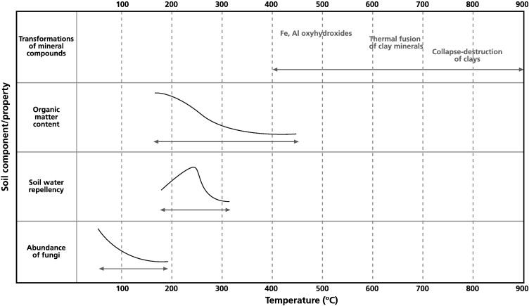

Figura 18. Relación entre la temperatura alcanzada por el fuego y los cambios inducidos en los principales componentes o propiedades relevantes para la estructura del suelo y sus cambios a diferentes temperaturas. Las líneas horizontales indican el intervalo aproximado de temperaturas a las que ocurren los cambios. Las curvas representan la magnitud y la tendencia de los cambios inducidos por el fuego a temperaturas específicas. Estos intervalos pueden variar en función del tipo de suelo y también de la duración de una temperatura dada. Según Mataix-Solera et al. (2011).

Sin embargo en varios casos, se han observado incrementos en la estabilidad estructural de suelos quemados, lo que puede deberse a distintas causas, como el tipo de incendio, cambios en la mineralogía de la fracción arcilla, destrucción de agregados por la combustión de la materia orgánica, y selección de los más resistentes (Guerrero *et al.*, 2001, Mataix-Solera y Doerr, 2004; Arcenegui *et al.*, 2008). En este caso, los agregados supervivientes pueden mostrar una mayor estabilidad que las originales debido a la formación de óxidos con capacidad de cementación (Giovannini y Lucchesi, 1997; Ketterings *et al.* 2000). Otra posible explicación es que la presencia de compuestos hidrofóbicos puede aumentar la estabilidad de agregados al impedir el humedecimiento y la pérdida de estabilidad como consecuencia de la humedad (Chenu *et al.*, 2000; Hallett *et al.*, 2001; Mataix-Solera y Doerr, 2004; Arcenegui *et al.*, 2008). En general, los efectos del fuego en la estructura dependen del tipo de agente cementante predominante.

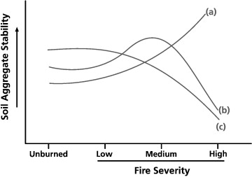

Figura 19. Tres diferentes patrones de cambios estabilidad de los agregados en relación con la severidad del fuego, el grado de repelencia al agua y el principal agente cementante: a) arcilla, carbonato de calcio, u óxidos de Fe y Al , b) materia orgánica y carácter originalmente hidrofílico o con bajo grado de repelencia al agua, y c) materia orgánica en matriz arenosa y altamente repelente al agua. Según Mataix-Solera et al. (2011).

##### Densidad aparente y porosidad

La densidad aparente es la densidad del suelo seco en su conjunto (fase sólida + fase gaseosa). La densidad aparente oscila entre 1 (suelos bien estructurados) y 1.8 g cm-3 (suelos compactados) y se relaciona por tanto con la porosidad del suelo. Un aumento en el valor de la densidad aparente se debe a la disminución del espacio poroso. De manera indirecta, un incremento de la densidad aparente puede ocasionar una mayor conductividad térmica y una menor facilidad de penetración de las raíces en el suelo. La densidad aparente del suelo puede disminuir por una reducción en el contenido de materia orgánica del suelo, por la degradación de la estructura o por aplicación de una fuerza que reduzca el espacio poroso (como la utilización de maquinaria pesada). Los cambios inducidos por el fuego en la densidad aparente no son inmediatos, aunque la recurrencia del fuego puede ocasionar cambios importantes. Como resultado del colapso de los agregados órgano-minerales y la obstrucción de los poros del suelo por la ceniza o las partículas finas liberadas, incendios recurrentes pueden aumentar la densidad aparente (Durgin y Vogelsang, 1984; Giovannini *et al.* 1988). Los cambios en el volumen poroso implican cambios en la capacidad de retención de agua del suelo, la infiltración y un incremento de las tasas de escorrentía y erosión.

##### Repelencia al agua

De forma natural, el suelo contiene sustancias hidrofóbicas, como los hidrocarburos alifáticos, lixiviados de los horizontes orgánicos (Doerr *et al.* 2000; Horne y McIntosh 2000). La concentración de estas sustancias depende del tipo de vegetación y las características del suelo (Zavala et al., 2009a; Zavala et al., 2009b; Figura 20), observándose a veces una distribución en mosaico de esta propiedad (Jordán et al., 2008; Figura 21). Varios autores (DeBano, 1966; DeBano y Krammes, 1966; DeBano *et al.* 1970; Savage, 1974) han observado que el fuego puede inducir repelencia al agua sobre suelos que previamente no la presentaban. Zavala et al. (2010a) observaron que al someter a diferentes tipos de suelo a calentamiento en laboratorio se generan gradientes de temperatura que provocan la redistribución de las sustancias hidrofóbicas en el suelo. Además, observaron interacciones entre la temperatura, el contenido de agua y otras propiedades del suelo.

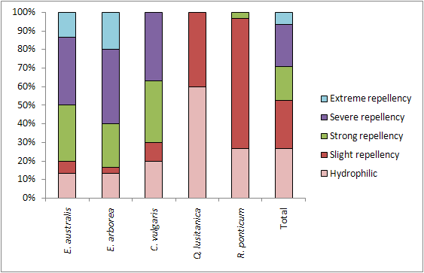

Figura 20. Clases de repelencia al agua observada en suelos bajo diferentes especies vegetales en el Parque Natural Los Alcornocales (Cádiz). A partir de Zavala et al. (2009b).

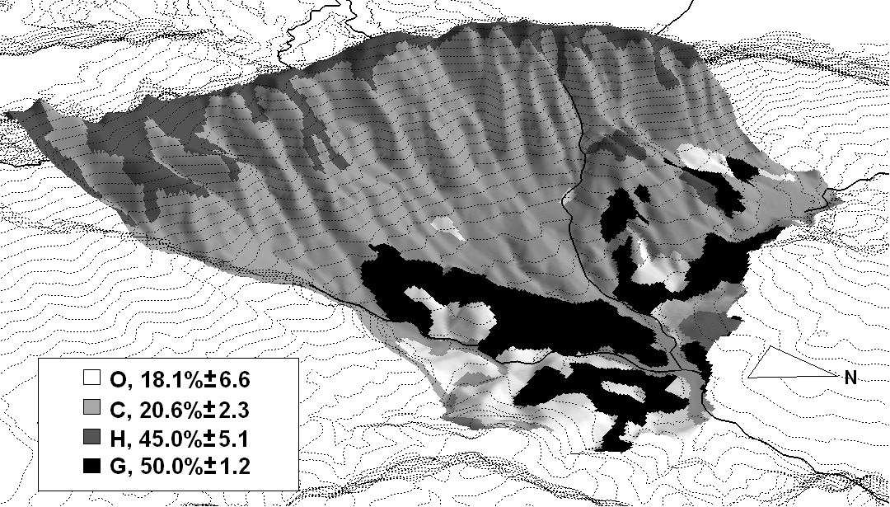

Figura 21. Vista en 3D de la distribución espacial de tipos de vegetación y coeficientes medios de escorrentía (± error estándar) determinados mediante simulación de lluvia en una ladera de la Sierra de Algeciras, Cádiz. C: alcornocal; H: brezal; G: pastizal; O: bosque mixto de alcornoques y acebuches. A partir de Jordán *et al.* (2008).

Factores como la temperatura alcanzada, la cantidad y tipo de hojarasca consumida y la humedad del suelo antes de producirse el incendio, pueden intensificar o reducir la repelencia al agua en los suelos. Según estos autores, las substancias orgánicas hidrofóbicas en la hojarasca y en la superficie del suelo se volatilizan durante el incendio. Una pequeña parte de esta cantidad de material es desplazada en profundidad, siguiendo el gradiente térmico hasta condensarse de nuevo a pocos centímetros bajo la superficie. La profundidad de este frente repelente al agua no es sólo dependiente de la temperatura alcanzada, sino también de las características del suelo, tales como la humedad en el momento del incendio o la textura (Huffman *et al.* 2001; Robichaud y Hungerford, 2000). DeBano (1991) sugirió que el calentamiento de suelos no repelentes al agua que contuviesen más del 2-3% de materia orgánica siempre induciría repelencia al agua. Sin embargo, independientemente de la intensidad o severidad del fuego y de las características del suelo, rara vez supera los 6-8 cm de profundidad (Henderson y Golding, 1983;. Huffman et al 2001).

A menudo, debido a la distribución irregular de la severidad del fuego, se observa un mosaico de parches de suelo repelente al agua o mojable (Imeson et al 1992; Martin y Moody, 2001; Figura 22). Las temperaturas que se alcanzan en el suelo durante el fuego, son muy variadas dependiendo de los factores implicados. En general, y puesto que el suelo es un mal conductor del calor, las temperaturas que se alcanzan en capas profundas del suelo son bajas, a pesar de que las llamas sobrepasen en ocasiones los 1400 oC (DeBano *et al.* 1998). Numerosos trabajos muestran que durante un incendio se alcanzan fácilmente temperaturas entre 500 y 800 oC en superficie. En profundidad, sin embargo, la variabilidad de registros es muy amplia; desde una variación irrelevante a 5 cm de profundidad a máximos de 100 – 300 oC. Después de estudiar los efectos de la temperatura durante un experimento de laboratorio. DeBano y Krammes (1966) encontraron que temperaturas entre 480 y 540 oC durante períodos de 25 minutos pueden destruir la repelencia en la superficie del suelo, mientras que temperaturas alrededor de 200 oC durante 10 minutos pueden intensificarla. A partir de experimentos de laboratorio, varios autores han observado que temperaturas entre 250 y 350 oC son suficientes para destruir la repelencia al agua del suelo (DeBano *et al.* 1979; Robichaud y Hungerford, 2000; García-Corona *et al.* 2004; Mataix-Solera y Guerrero, 2007). Por encima de ese intervalo de temperatura, la repelencia al agua tiende a disminuir, aunque no se producen cambios radicales. DeBano y Krammes (1966) observaron que tras 5 minutos a 600 oC, el suelo mostraba una repelencia extrema. Sin embargo, las sustancias hidrofóbicas desaparecen a temperaturas más altas: a 800 oC, la repelencia al agua comienza a disminuir después de sólo 10 minutos, y se destruye completamente después de 20 minutos, mientras que a 900 oC el suelo se vuelve completamente hidrofílico después de sólo 10 minutos (DeBano y Krammes, 1966).

|  |  |
| --- | --- |
| Descripción: kk.jpg |  |

Figura 22. Bolsas de suelo seco debido a la distribución discontinua de la repelencia al agua en suelos afectados por incendios bajo pinar en Galicia (izquierda) y en el Parque Natural de Doñana (derecha; Zavala et al., 2009a).

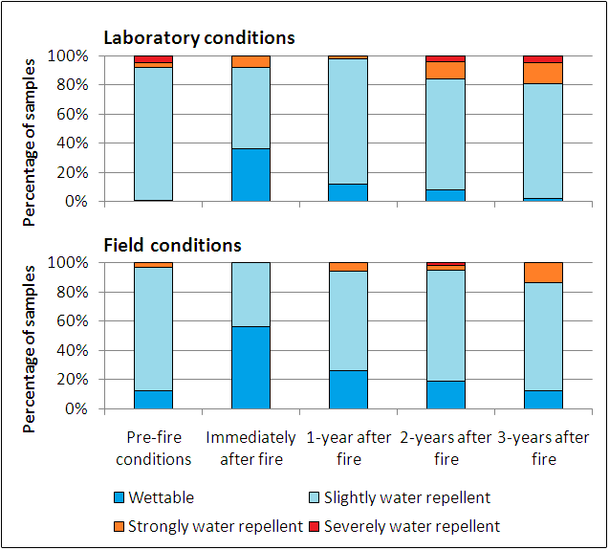

Figura 23. Cambios inducidos por un fuego de alta severidad en la hidrofobicidad del suelo y evolución durante los siguientes tres años al fuego. Inicialmente, se produce una destrucción de la hidrofobicidad, mientras que en un plazo de tres años el suelo recupera sus condiciones iniciales. A partir de Granged et al. (2011a)

Algunos autores han sugerido que la repelencia al agua inducida por el fuego es el resultado de reacciones químicas que tienen lugar durante el proceso, que intensifica las uniones entre estas sustancias y las partículas del suelo (Savage, *et al.* 1972) y las hace aún más hidrofóbicas a causa de la pirolisis (Giovannini, 1994), más que los mecanismos de volatilización-condensación. Además, factores como la acumulación de cenizas, la volatilización de los compuestos orgánicos durante la combustión y su posterior condensación alrededor de los agregados del suelo, pueden inducir o incrementar la hidrofobicidad. Se ha observado que tras un incendio forestal en un suelo bajo pinar, la repelencia al agua del suelo se reduce significativamente en el área cubierta por cenizas y restos de hojarasca quemada (Cerdà y Doerr, 2008; Zavala et al., 2009c).

En suelos repelentes al agua donde la hidrofobicidad ha disminuido tras un fuego de alta severidad, estudios recientes han comprobado que es frecuente la recuperación a corto (Granged et al., 2011b; Jordán et al., 2010) medio plazo de las condiciones iniciales (Granged et al., 2011a).

##### Color

El color del suelo es una propiedad física que permite inferir características importantes del suelo, como su composición mineralógica, su edad o los procesos edáficos que tienen lugar, como la rubefacción, la acumulación de carbonatos, la presencia de materia orgánica humificada, etc. El color permite diferenciar entre distintos tipos de horizontes de un mismo perfil o entre perfiles de distintos suelos. Los cambios de color ocasionados por el fuego son muy apreciables (Figura 24), y pueden deberse bien a la acumulación de cenizas (que pueden mostrar una gama de color de negro a blanco, según la menor o mayor severidad del fuego), al enrojecimiento producido por la alteración de lo óxidos de hierro, al ennegrecimiento o a la combustión de la materia orgánica. Como regla general, se ha observado bajo condiciones de laboratorio que el enrojecimiento se incrementa con la temperatura, principalmente en el rango de 300 a 500 oC, por efecto de la transformación de óxidos de hierro en maghemita y hematita (Terefe et al., 2005; Terefe *et al.* 2008).

Debido a su refractariedad, materiales carbonizados afectar el color del suelo durante mucho tiempo (Schmidt *et al.* 1999). Por estas razones, los cambios en el color del suelo pueden ser utilizados como un indicador de su severidad. En este sentido, en los suelos ricos en hierro, Ketterings et al. (2000) observaron que el matiz Munsell (*hue*) se volvió más amarillo, mientras que el brillo (*value*) y la intensidad (*chroma*) disminuyeron tras una exposición breve a temperaturas de 300-600 oC, o que el enrojecimiento no apareció hasta después de 45 minutos de exposición a temperaturas de 600 oC.

|  |  |
| --- | --- |
| Descripción: kk.jpg | C:\Users\Usuario\Pictures\Fotos Suelos\suelos quemados-961\961-3 detalle2.jpg |
| Figura 24. Cambios de color inducidos por la acción del fuego. Fotografía: L M Zavala. | |

#### Consecuencias hidrológicas y geomorfológicas de los incendios forestales

##### Escorrentía e infiltración

La vegetación contribuye a mantener la humedad ambiental, reduce la evaporación y facilita la infiltración del agua, disminuyendo el riesgo de erosión hídrica (Cerdà, 1998; Mataix-Solera y Guerrero, 2007). La reducción de la cubierta vegetal provocada por el fuego, junto a los efectos que ya se han discutido sobre las propiedades físicas del suelo contribuye a alterar el ciclo hidrológico de los suelos afectados por incendios. Jordán *et al.* (2009) analizaron la relación entre la repelencia al agua y la formación de escorrentía mediante simulación de lluvia en áreas del Eje Neovolcánico de México, y observaron que la respuesta hidrológica está relacionada con el grado de repelencia al agua de los suelos estudiados. Aunque no se encontró una correlación significativa entre la persistencia de la repelencia y la tasa de escorrentía, sí se observó que el flujo superficial era más intenso en suelos repelentes al agua que en suelos hidrofílicos.

La formación de horizontes repelentes al agua y sus consecuencias sobre la disminución de las tasas de infiltración y el aumento de la escorrentía superficial también ocasionan cambios en el riesgo de erosión del suelo y el equilibrio hidrológico (Doerr et al., 2003; Doerr et al., 2009). Diversos autores han puesto de manifiesto impactos significativos en los procesos geomorfológicos como consecuencia del fuego (Jordán et al., 2009; Martin y Moody, 2001; Zavala y Jordán, 2009).

Si el impacto del fuego la cobertura vegetal no se recupera rápidamente, la llegada de las primeras lluvias favorecerá el arrastre de sedimentos. El impacto directo de las gotas de lluvia sobre la superficie del suelo ocasiona el desplazamiento por salpicadura de sedimentos finos, lo que contribuye a la formación de costras de sellado superficial y a un aumento en la tasa de formación de escorrentía. Cuando la cobertura vegetal es baja, el efecto de las piedras sobre la superficie del suelo o parcialmente enterradas puede ser muy importante. Cuando están situadas sobre el suelo, las piedras interceptan las gotas de lluvia disminuyendo su energía potencial y protegiendo al suelo. Además, incrementan la irregularidad de la superficie, retardando la aparición y la velocidad de la escorrentía (Zavala y Jordán, 2008; Zavala et al., 2010b). En las áreas entre piedras, el encharcamiento es más rápido y profundo, favoreciendo la infiltración. La lluvia interceptada fluye sobre la superficie del suelo y tiende a infiltrarse a través de los macroporos existentes bajo las piedras (Zavala y Jordán, 2008).

Dekker y Ritsema (2000) demostraron que variaciones de la repelencia al agua a una escala de centímetros en la superficie del suelo pueden causar la aparición de vías de infiltración o flujo preferencial en el perfil del suelo. Este hecho es particularmente interesante, dado que de este modo el volumen de suelo entre estas vías de flujo puede permanecer virtualmente seco incluso durante períodos de lluvia intensa o toda una estación húmeda, con fuertes implicaciones tanto hidrológicas o geomorfológicas como nutricionales.

El flujo preferencial consiste en el movimiento vertical del agua a través de “caminos” hidrófilos a través de una matriz hidrófoba. Estos caminos pueden originarse como consecuencia de grietas, macroporos, galerías excavadas, relleno de huecos de antiguas raíces, discontinuidades texturales y otras causas (Ritsema *et al.*, 1993). Bauters *et al.* (1998) describieron la presencia de vías de flujo preferencial en suelos con distinto grado de repelencia, mientras que los suelos no repelentes al agua muestran un frente de mojado uniforme y más o menos paralelo a la superficie. Cuando el encharcamiento de agua sobre una superficie hidrófoba alcanza un punto en que la presión de la columna de agua fuerza la infiltración, o el flujo lateral alcanza un punto de escasa hidrofobicidad, se produce la infiltración a través de estas vías de flujo preferencial, originándose un frente de mojado irregular. Como consecuencia, un suelo puede no mojarse completamente a pesar de la infiltración de una cantidad importante de agua, ya que ésta discurre canalizada por macroporos y grietas (DeBano, 1971; Burch *et al.*, 1989), disminuyendo el riesgo de erosión (Walsh *et al.*, 1995). Jordán *et al.* (2009) analizaron la forma del frente de mojado y la existencia de vías de flujo preferencial en suelos volcánicos de México, encontrando que los suelos con distintos grados de repelencia al agua mostraban frentes de mojado muy irregulares, con distinto grado de penetración en función de diversas variables, como la textura, la densidad aparente, la frecuencia de macroporos y la humedad. Sin embargo, los suelos con un grado de repelencia al agua bajo o nulo mostraron frentes de mojado homogéneos y con una velocidad de penetración uniforme (Figura 25).

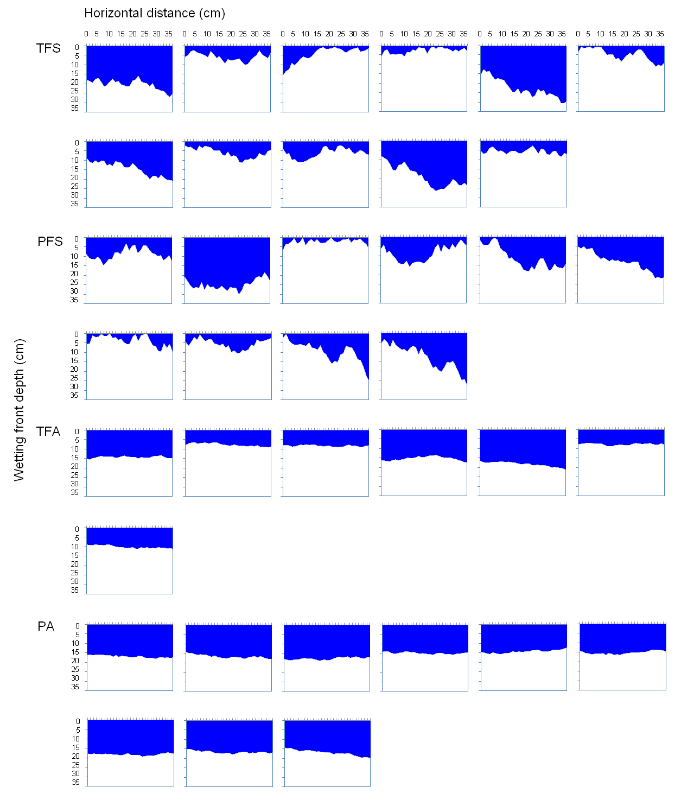

Figura 25. Frentes de mojado tras experimentos de simulación de lluvia (90 mm h-1) en suelos repelentes al agua bajo bosque de abetos, pinos y encino desarrollados sobre lavas (TFS), suelos repelentes al agua bajo pino y encino, desarrollados sobre lavas y sedimentos piroclásticos (PFS), suelos hidrófilos bajo abeto, pino y Encino desarrollados sobre cenizas (TFA) y suelos hidrófilos desnudos desarrollados sobre cenizas volcánicas (PA) (Jordán *et al.*, 2009).

En un estudio reciente tras un incendio forestal, Granged et al. (2011c) observaron que la repelencia al agua inducida por el fuego condicionaba la infiltración de agua en el suelo, de modo que tras el fuego, el frente de mojado pasaba de ser homogéneo a mostrar vías de flujo preferencial, con grandes bolsas de suelo seco .

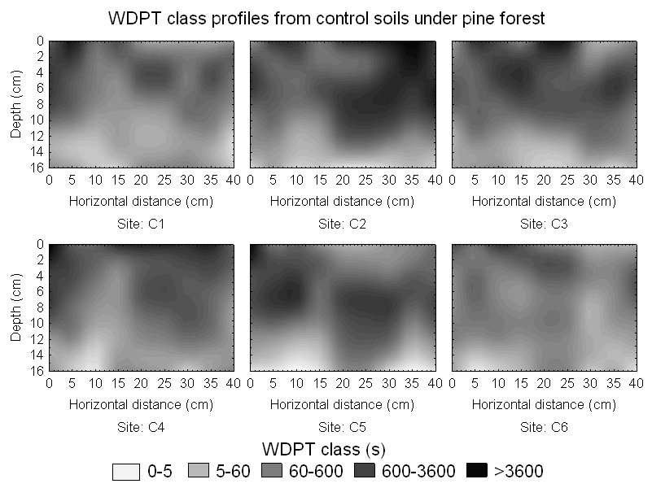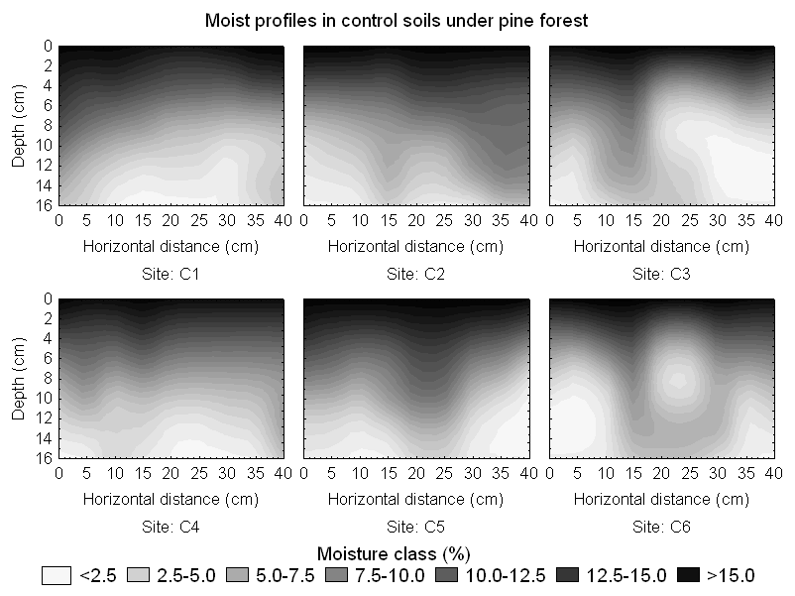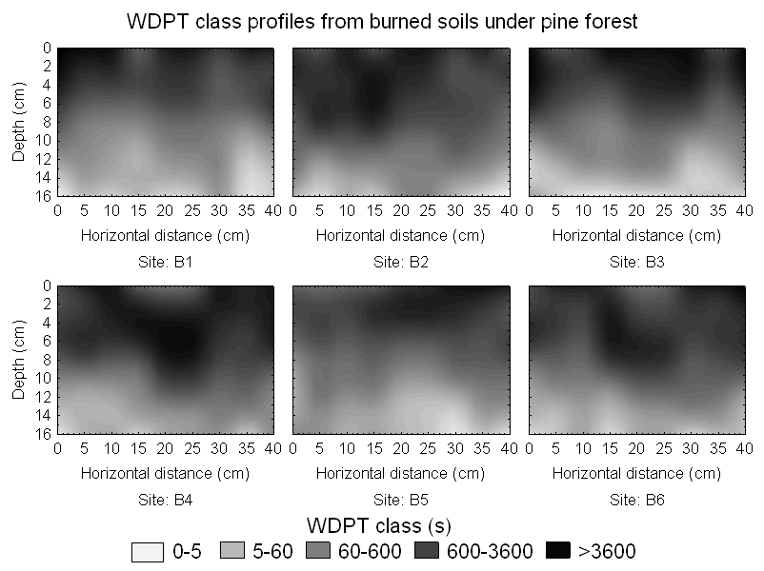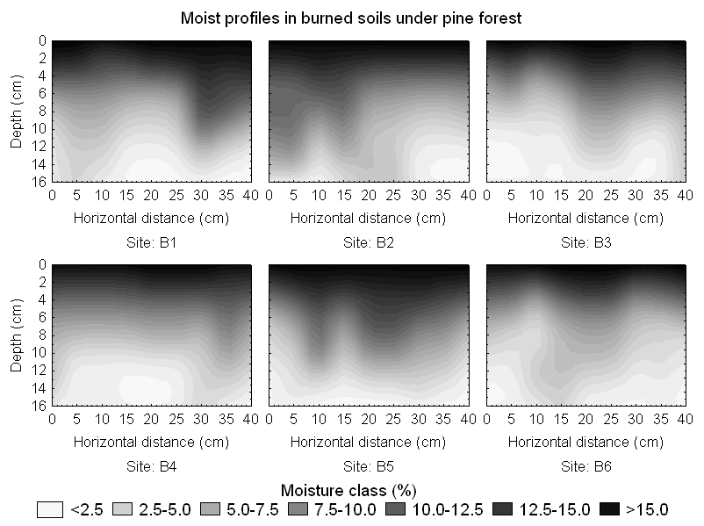

Figura 26. Distribución de la persistencia de la repelencia al agua (izquierda) y la humedad del suelo (derecha) en profundidad en perfiles de suelo bajo pinar no quemado (arriba) y quemado (abajo) (Granged et al., 2011c).

##### Erosión

Aunque las tasas de erosión son pequeñas o muy bajas bajo una densa cobertura vegetal, sí pueden ser muy altas en áreas donde la vegetación natural ha disminuido como consecuencia de la presión antrópica como la tala, aclarado, pastoreo o por otras causas como los incendios forestales (Figura 27), como han puesto de manifiesto diversos autores (Shakesby *et al.*, 1993; Úbeda y Sala, 1998; Cerdà y Doerr, 2005; Jordán *et al.*, 2009). En el caso de suelos donde el fuego ha ocasionado la aparición de hidrofobicidad, es al inicio de la estación lluviosa, cuando la humedad del suelo es muy baja y el grado de hidrofobicidad es muy alto (Osborn et al., 1964; Cerdà et al., 1998; Doerr et al., 2003; Jordán et al., 2008) cuando el riesgo de erosión del suelo se ve incrementado. Jordán et al. (2009) analizaron la relación entre la repelencia al agua y la pérdida de suelo mediante simulación de lluvia en áreas del Eje Neovolcánico de México, y observaron que la respuesta hidrológica está relacionada con el grado de repelencia al agua de los suelos estudiados. Aunque no se encontró una correlación significativa entre la persistencia de la repelencia y la tasa de escorrentía, sí se observó que el flujo superficial era más intenso en suelos repelentes al agua que en suelos hidrofílicos.

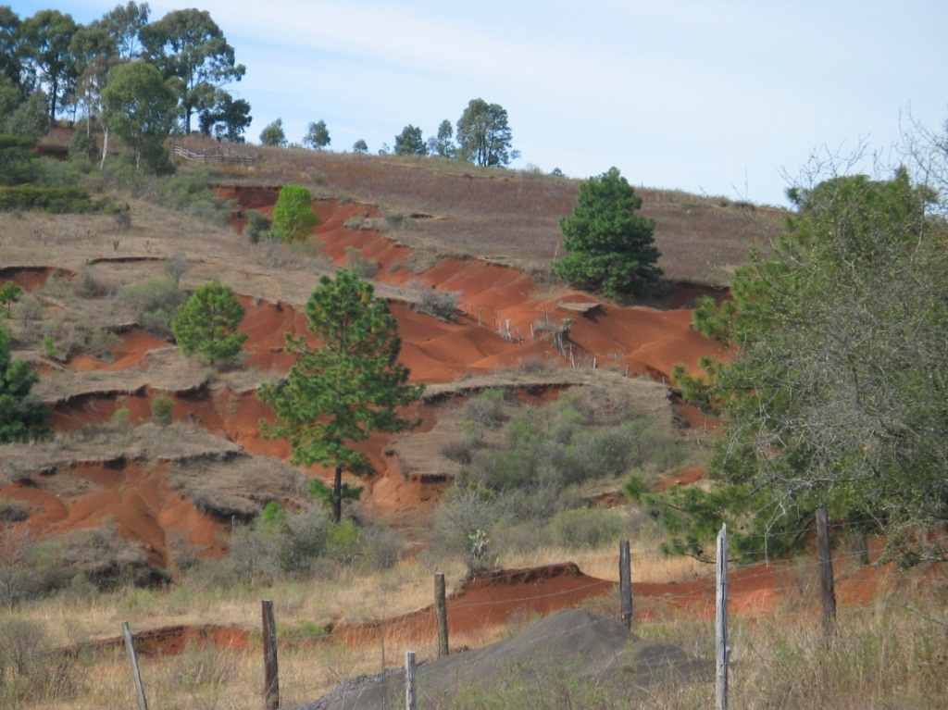

Figura 27. Erosión de suelo a largo plazo tras el efecto de los incendios forestales (Ejido de Atécuaro, Morelia, México).

Mediante experimentos de simulación de lluvia, Jordán *et al.* (2009) determinaron una buena correlación entre la tasa de escorrentía y la pérdida de suelo. Encontraron que, como promedio, la pérdida de suelo se incrementaba en más del 40 % en los suelos repelentes al agua que en los hidrofílicos. Sin embargo, se observó que la distribución espacial de áreas repelentes e hidrófilas constituía un mosaico o patrón discontinuo (Figura 21) que se mostraba efectivo a la hora de “recoger” e infiltrar el agua procedente de zonas hidrófobicas (Jordán *et al.*, 2008; Jordán *et al.*, 2009).

El papel de la repelencia al agua en la erosión del suelo es especialmente alto en el caso de suelos afectados por incendios de alta intensidad, en los que la infiltración puede verse drásticamente reducida (Campbell *et al.*, 1977; Rulli y Rosso, 2007), incluso en suelos con abundantes macroporos (Imeson *et al.*, 1992). En el caso de fuegos de baja intensidad, el impacto es menor, y el tiempo de recuperación de las propiedades previas al fuego tiene más que ver con la recuperación natural de la vegetación (Hudson *et al.*, 1983). Aumentos en la tasa de escorrentía tras el fuego se han observado en suelos y cuencas de diferentes características (Anderson *et al.*, 1976; Campbell *et al.*, 1977; Nasseri, 1988; Inbar *et al.*, 1988; Cerdà, 1998). En el caso de los suelos mediterráneos, la recuperación de la vegetación y la regeneración de la capa de hojarasca, así como de las características del suelo previas al fuego, puede ser bastante rápida (Cerdà, 1998; Granged et al., 2011a; Jordán et al., 2010), lo que demuestra la adaptación de estos ecosistemas a los fuegos naturales (Naveh y Lieberman, 1984).

|  |  |
| --- | --- |
| Descripción: kk.jpg  Figura 28. Erosión tras un incendio en el Parque Natural Los Alcornocales, Tarifa, en 1993 (fotografía: L.M. Zavala). | Descripción: kk2.jpg  Figura 29. Vertiente deforestada tras un incendio en un alcornocal en el Parque Natural Los Alcornocales, Algeciras, en 2006 (fotografía: A. Jordán). |

### Línea de trabajo: Estrategias de estabilización de suelos afectados por incendios

Tras un incendio forestal, el área quemada presenta con frecuencia un mosaico de grados de afectación que requiere una evaluación previa a las medidas de restauración y rehabilitación. Es posible, por lo tanto, encontrar:

* Áreas donde el fuego ha mostrado una severidad muy baja que no requieren actuaciones concretas donde la cubierta vegetal y el funcionamiento del suelo no se han visto afectados de forma importante.
* Áreas afectadas por fuego de severidad moderada, donde la vegetación y el funcionamiento del suelo están claramente afectados. En este caso es necesario realizar un seguimiento y aplicar medidas de restauración de bajo impacto.
* Áreas donde la severidad del fuego ha sido alta: la cubierta vegetal se ha visto muy reducida y no se prevé que la vegetación pueda recuperarse por sí misma; el suelo se ha visto muy afectado y presenta grave riesgo de erosión y degradación.

Teniendo en cuenta estos antecedentes y la investigación existente, el planteamiento investigador para el futuro próximo puede resumirse de la siguiente manera:

* Determinación de índices de severidad del fuego.
  + Investigar qué parámetros edáficos pueden ser utilizados como índices de severidad del fuego con el objeto de establecer zonas de acción prioritaria según su grado de vulnerabilidad, que requieran medidas a corto o largo plazo. Estos índices deben ser fáciles de medir y evaluar para favorecer una rápida evaluación.
  + Proponer medidas de restauración específica para zonas afectadas por el fuego con distinto grado de severidad.
* Medidas a corto plazo.
  + Ensayo de medidas inmediatas de restauración y rehabilitación del suelo en las áreas afectadas por una mayor severidad que no requieran nuevos impactos sobre el suelo.
* Medidas a largo plazo.
  + Ensayo de medidas de restauración y rehabilitación del suelo en las áreas afectadas por una menor severidad.
  + Monitorización a largo plazo de índices de severidad del fuego sobre el suelo.

# Curriculum vitae

## Datos personales

|  |  |
| --- | --- |
| Apellidos: | Jordán López |
| Nombre: | Antonio |
| DNI: | 27322608-B |
| Fecha de nacimiento: | 06/01/1971 |
| Nacionalidad: | Española |
| País de nacimiento: | España |
| Teléfono: | +34 954556950 |
| Fax: | +34 954557140 |
| Correo electrónico: | ajordan@us.es |
| Web: | http: //personal.us.es/ajordan |

## Experiencia profesional

|  |  |
| --- | --- |
| 01/11/1998 – 05/11/2000 | Consultor técnico  Consejería de Medio Ambiente  Junta de Andalucía |
| 06/11/2000 – 28/02/2001 | Profesor asociado (TP)  Dpto. de Cristalografía, Mineralogía y Química Agrícola  Universidad de Sevilla |
| 01/03/2001 – 05/07/2007 | Profesor asociado (TC)  Dpto. de Cristalografía, Mineralogía y Química Agrícola  Universidad de Sevilla |
| 06/07/2007 - | Profesor Contratado Doctor  Dpto. de Cristalografía, Mineralogía y Química Agrícola  Universidad de Sevilla |

## Responsabilidades

|  |  |
| --- | --- |
| 19/05/2008 - | Coordinador del grupo de investigación MED-Soil (RNM 364) |
| 27/04/2012 - | Secretary for News and Information (European Geosciences Union) |
| 05/12/2008 - | Miembro del comité de la Red Temática Nacional Efectos de los Incendios en los Suelos |

## Acreditaciones

|  |  |
| --- | --- |
| 2007 | Profesor de Universidad Privada (AGAE)  Profesor Ayudante Doctor (AGAE)  Profesor Colaborador (AGAE)  Profesor Contratado Doctor (AGAE) |
| 2012 | Profesor Titular de Universidad (ANECA) |

## Grupos de investigación

|  |  |
| --- | --- |
| 2000-2008 | Suelo y Medio Ambiente (RNM-274)  Investigador |
| 2008- | MED_Soil Research Group (RNM-364)  Responsable |

## Líneas de investigación

* Suelos mediterráneos
* Cartografía de suelos
* Erosión de suelos
* Degradación química de suelos
* Evaluación de suelos
* Efectos de los incendios en los suelos
* Secuestro de carbono

## Áreas UNESCO

* Agricultura
* Cartografía de suelos
* Ciencias de la tierra y del espacio
* Clasificación de suelos
* Conservación de suelos
* Control de la erosión
* Erosión hídrica
* Fertilidad del suelo
* Génesis y morfología de suelos
* Geografía física
* Geomorfología
* Ingeniería agrícola
* Química de suelos
* Uso del suelo

## Formación académica

|  |  |
| --- | --- |
| 1996 | Licenciado en Ciencias Biológicas (Plan de 1975)  Universidad de Sevilla |
| 1998 | Suficiencia investigadora  Programa de Doctorado “Medio Ambiente y Tecnología de la Producción”  Universidad de Sevilla |
| 2000 | Doctor  Tesis Doctoral: El medio físico del Campo de Gibraltar: unidades geomorfoedáficas y riesgo de erosión  Director: Nicolás Bellinfante, Universidad de Sevilla  Calificación: Sobresaliente *cum laude* |

## Actividad docente

### Dedicación docente

|  |  |  |  |
| --- | --- | --- | --- |
| Desde | Hasta | Categoría | Dedicación |
| 06/11/2000 | 28/02/2001 | Prof. Asociado | Tiempo parcial, 6 horas docencia + 6 horas tutoría |
| 01/03/2001 | 30/09/2001 | Prof. Asociado | Tiempo completo, 8 horas docencia +6 horas tutoría (23.5 horas otras actividades) |
| 01/10/2001 | 30/09/2002 | Prof. Asociado | Tiempo completo, 8 horas docencia +6 horas tutoría (23.5 horas otras actividades) |
| 01/10/2002 | 05/07/2007 | Prof. Asociado | Tiempo completo, 8 horas docencia +6 horas tutoría (23.5 horas otras actividades) |
| 06/07/2007 | 09/05/2008 | Prof. Contratado Doctor | Tiempo completo, 8 horas docencia +6 horas tutoría (23.5 horas otras actividades) |
| 10/05/2008 |  | Prof. Contratado Doctor | Tiempo completo, 8 horas docencia +6 horas tutoría (23.5 horas otras actividades) |

### Relación de asignaturas impartidas

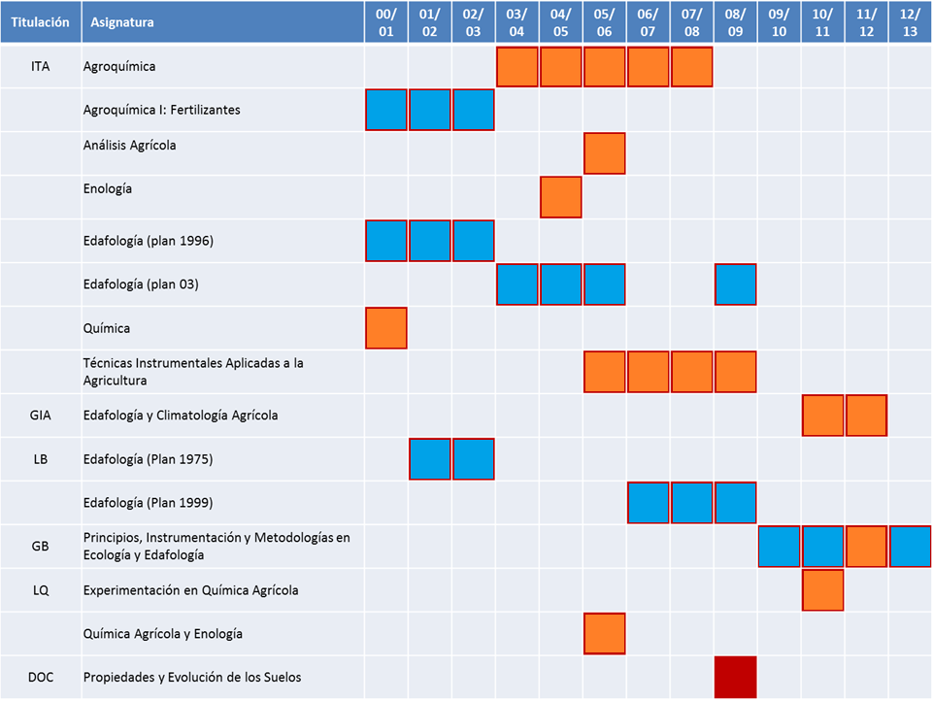

ITA: Ingeniería Técnica Agrícola; GIA: Grado en Ingeniería Agrícola; LB: Licenciatura en Biología; GB: Grado en Biología; LQ: Licenciatura en Química; DOC: Doctorado.

⏹Docencia teórica; ⏹Docencia teórico práctica; ⏹Docencia práctica.

## Participación en proyectos de I+D financiados en convocatorias públicas

J Mataix-Solera, V Arcenegui, M B Bodí, Fuensanta García-Orenes, E García-Sánchez, M M Jordán, J Mataix-Beneyto, A Morugán, A Pérez-Bejarano, R Zornoza, **A Jordán**, L M Zavala, G Bárcenas-Moreno, J Gil (2011-2013) Water repellency in Mediterranean fire-affected soils. Involved factors, temporal changes and implications for hydrology and soil system functioning CGL2010-21670-C02-01. Ministerio de Ciencia e Innovación

## Participación en contratos de I+D de especial relevancia con empresas y/o administraciones

**A Jordán**, L M Zavala (2009) Obtención de Indicadores a partir de la Base de Perfiles de Suelo para su aplicación a la Modelización Climática 0501/0268. Consejería de Medio Ambiente (Junta de Andalucía)

M I Aguirre, A Delgado, I A Gómez, **A Jordán**, L M Zavala (2007-2008) Directrices básicas de fertilización en algodón ecológico OG-110/07. Consejería de Agricultura y Pesca (Junta de Andalucía)

N Bellinfante, L E Corral, C Espino, J Gil, I A Gómez, **A Jordán**, L M Zavala, M A Núñez, C P Osta, G Paneque, P I Paneque, L Parras, J M Recio, M del Toro (2006-2007) Levantamiento de información ambiental referida a unidades geomorfoedáficas para diversas zonas de Andalucía occidental OG-019/07. Consejería de Medio Ambiente (Junta de Andalucía)

M I Aguirre, A Delgado, I A Gómez, **A Jordán**, L M Zavala (2006) Establecimiento de pautas de fertilización en el cultivo del algodón compatibles con el reglamento 2092/91 OG-088/06. Dirección General de Agricultura Ecológica, Consejería de Agricultura y Pesca (Junta de Andalucía)

N Bellinfante, L E Corral, C Espino, J Gil, I A Gómez, **A Jordán**, L M Zavala, M A Núñez, C P Osta, G Paneque, P I Paneque, L Parras, J M Recio (2005-2006) Levantamiento de información ambiental referida a unidades geomorfoedaficas para diversas zonas de Andalucía Occidental OG-018/06. Consejería de Medio Ambiente (Junta de Andalucía)

N Bellinfante, C Espino, I A Gómez, **A Jordán**, L M Zavala, C P Osta, G Paneque, P I Paneque, M del Toro (2004-2005) Levantamiento de información ambiental referida a unidades geomorfoedáficas para diversas zonas de Andalucía occidental OG-152/04. Consejería de Medio Ambiente (Junta de Andalucía)

N Bellinfante, I A Gómez, **A Jordán**, L M Zavala (2004-2005) Consultoría y asistencia para el levantamiento de información ambiental referida a unidades geomorfoedáficas para la zona del incendio forestal de Minas de Río tinto en Huelva OG-007/05. Empresa de Gestión Medioambiental, S.A.

N Bellinfante, L E Corral, C Espino, J Gil, I A Gómez, **A Jordán**, L M Zavala, M A Núñez, M L Mato, C P Osta, G Paneque, P I Paneque, L Parras, J M Recio, M del Toro (2002-2004) Levantamiento de información ecológica básica referida a unidades geomorfoedáficas en el ámbito sur de la provincia de Sevilla, oeste de Cádiz y Sierra Morena central de Córdoba OG-127/02. Consejería de Medio Ambiente (Junta de Andalucía)

N Bellinfante, L E Corral, C Espino, J Gil, I A Gómez, **A Jordán**, L M Zavala, M A Núñez, M L Mato, C P Osta, G Paneque, P I Paneque, L Parras, J M Recio, M del Toro (2002-2004) Levantamiento de información ecológica básica referida a unidades geomorfoedáficas en el ámbito sur de la provincia de Sevilla, oeste de Cádiz y Sierra Morena central de Córdoba OG-033/04. Consejería de Medio Ambiente (Junta de Andalucía)

N Bellinfante, **A Jordán**, M del Toro, L M Zavala (2001-2002) Levantamiento de información ambiental referida a unidades geomorfoedáficas en el ámbito fronterizo del Guadiana OG-122/01. Consejería de Medio Ambiente (Junta de Andalucía)

N Bellinfante, **A Jordán**, M Anaya, L M Zavala (2001-2002) Propuesta metodológica para la realización de un modelo de distribución potencial de usos forestales basado en parámetros geomofoedáficos, climáticos y topográficos OG-096/01. Consejería de Medio Ambiente (Junta de Andalucía)

## Participación en proyectos de innovación docente

L M Zavala, **A Jordán**, G Bárcenas-Moreno, A J P Granged, E Pérez, J L Lozano (2011) Elaboración de material audiovisual científico como herramienta de innovación docente: Creación y gestión de un banco de datos audiovisuales participativo para el aula Convocatoria de innovación y mejora docente 2010-2011.

L M Zavala, **A Jordán**, G Bárcenas-Moreno, E Pérez, J L Lozano (2010) Implementación de modelos de e-learning en espacios de aprendizaje compartido. Propuesta de enseñanza basada en proyectos y trabajo colaborativo en ciencias experimentales Convocatoria de innovación y mejora docente 2010-2011.

**A Jordán**, L M Zavala (2009) Entorno Participativo para el Autoaprendizaje en Ciencia del Suelo Basado en el Diseño y Ejecución de Experimentos Convocatoria de innovación y mejora docente 2009-2010. Nivel A (Equipo Docente). Universidad de Sevilla.

M del Toro, M C Florido, I A Gómez, **A Jordán**, L M Zavala, C P Osta, P Paneque (2005) Planificación de las asignaturas del área de Edafología y Química Agrícola al Espacio Europeo de Educación Superior Universidad de Sevilla.

## Publicaciones

### Índice de citas (actualizado el 19/08/2012)

|  |  |  |
| --- | --- | --- |
|  | SCOPUS | Google Scholar |
| Artículos / contribuciones | 23 | 83 |
| Artículos citados | 21 | 33 |
| Promedio de citas por artículo | 5.95 | 0.39 |
| Índice H | 8 | 9 |
| Índice i10 | 5 | 9 |

### Artículos en revistas indexadas (SCI-Scopus)

F A González-Peñaloza, A Cerdà L M Zavala, **A Jordán**, A Giménez-Morera, V Arcenegui (2012) Do conservative agriculture practices increase soil water repellency? A case study in citrus-cropped soils. Soil & Tillage Research 124: 233-239

M Muñoz-Rojas, D de la Rosa, L M Zavala, **A Jordán**, M Anaya-Romero (2011) Changes in land cover and vegetation carbon stocks in Andalusia, Southern Spain (1956-2007). Science of the Total Environment 409: 2796-2806

A J P Granged, L M Zavala, **A Jordán**, G Bárcenas-Moreno (2011) Post-fire evolution of soil properties and vegetation cover in a Mediterranean heathland after experimental burning: a 3-year study. Geoderma 164: 85-94

A J P Granged, **A Jordán**, L M Zavala, G Bárcenas-Moreno (2011) Fire-induced changes in soil water repellency increased fingered flow and runoff rates following the 2004 Huelva wildfire. Hydrological Processes 25: 1614-1629

**A Jordán**, L M Zavala, J Mataix-Solera, A L Nava, N Alanís (2011) Effect of fire severity on water repellency and aggregate stability on Mexican volcanic soils. Catena 84: 136-147

J Mataix-Solera, A Cerdà, V Arcenegui, **A Jordán**, L M Zavala (2011) Fire effects on soil aggregation: a review. Earth-Science Reviews 109: 44-60

A J P Granged, L M Zavala, **A Jordán**, M Muñoz-Rojas, J Mataix-Solera (2011) Short-term effects of experimental fire for a soil under eucalyptus forest (SE Australia). Geoderma 167-168: 125-134

L M Zavala, **A Jordán**, N Bellinfante, J Gil (2010) Relationships between rock fragment cover and soil hydrological response in a Mediterranean environment. Soil Science and Plant Nutrition 56: 95-104

**A Jordán**, L M Zavala, J Gil (2010) Effects of mulching on soil physical properties and runoff under semi-arid conditions in southern Spain. Catena 81: 77-85

R Pino, M Anaya-Romero, M D Cubiles de la Vega, A Pascual Acosta, **A Jordán**, N Bellinfante (2010) Predicting the potential habitat of oaks with data mining models and the R system. Environmental Modelling & Software 25: 826-836

**A Jordán** F A González, L M Zavala (2010) Re-establishment of soil water repellency after destruction by intense burning in a Mediterranean heathland (SW Spain). Hydrological Processes 24: 736 - 748

L M Zavala, A J P Granged, **A Jordán**, G Bárcenas-Moreno (2010) Effect of burning temperature on water repellency and aggregate stability in forest soils under laboratory conditions. Geoderma 158: 366-374

**A Jordán**, L M Zavala, N Bellinfante (2009) Impact of different parts of unpaved forest roads on runoff and sediment yield in a Mediterranean area. Science of the Total Environment 407: 937-944

L M Zavala, **A Jordán** (2009) Influence of different plant species on water repellency in Mediterranean heathland soils. Catena 76: 215-223

L M Zavala, F A González, **A Jordán** (2009) Fire-induced soil water repellency under different vegetation types along the Atlantic dune coast-line in SW Spain. Catena 79: 153-162

**A Jordán**, L M Zavala, A L Nava, N Alanís (2009) Occurrence and hydrological effects of water repellency in different soil and land use types in Mexican volcanic highlands. Catena 79: 60-71

L M Zavala, **A Jordán**, J Gil, N Bellinfante, C Pain (2009) Intact ash and charred litter reduces susceptibility to rain splash erosion post-wildfire. Earth Surface Processes and Landforms 34: 1522-1532

L M Zavala, Félix A González, **A Jordán** (2009) Intensity and persistence of water repellency in relation to vegetation types and soil parameters in Mediterranean SW Spain. Geoderma 152: 361-374

**A Jordán**, L M Zavala (2008) Soil loss and runoff rates on unpaved forest roads in southern Spain after simulated rainfall. Forest Ecology and Management 255: 913-919

L M Zavala, **A Jordán** (2008) Effect of rock fragment cover on interrill soil erosion from bare soils in Western Andalusia, Spain. Soil Use and Management 24: 108-117

**A Jordán**, L M Zavala, N Bellinfante (2008) Heterogeneity in soil hydrological response from different land cover types in southern Spain. Catena 74: 137-143

L M Zavala, **A Jordán**, N Bellinfante (2008) Seasonal variability of runoff and soil loss on forest road backslopes under simulated rainfall. Catena 74: 73-79.

### Artículos en revistas no indexadas

M Muñoz-Rojas, **A Jordán**, L M Zavala, D De la Rosa, S K Abd-Elmabod, M Anaya-Romero (2012) Carbon stocks in Mediterranean soil types under different land uses (Southern Spain). Solid Earth Discussions 4: 1-34

**A Jordán** (2012) Efectos de los incendios forestales sobre los suelos en España. El estado de la cuestión visto por los científicos españoles (Reseña de libro). Treballs de la Societat Catalana de Geografia 71-72: 305-309

G Bárcenas-Moreno, E Escalante, A Pérez-Bejarano, L M Zavala, **A Jordán** (2012) Respuesta microbiana ante las alteraciones cuantitativas y cualitativas de la materia orgánica del suelo tras una quema experimental de laboratorio. Flamma 3: 2. 9-14

J Mataix-Solera, A Cerdà, V Arcenegui, **A Jordán**, L M Zavala (2012) Efectos del fuego en la agregación del suelo. Flamma 3: 1. 1-2

P Jiménez-Pinilla, E Lozano, J Mataix-Solera, V Arcenegui, L M Zavala, **A Jordán**, A Morugán, A Pérez-Bejarano, G M Bárcenas (2012) El papel de las cenizas en la hidrofobicidad del suelo en un área mediterránea afectada por un incendio forestal: estudio en condiciones de campo. Flamma 3: 2. 17-20

F A González-Peñaloza, **A Jordán**, N Bellinfante, G Bárcenas-Moreno, J Mataix-Solera, A J P Granged, J Gil, L M Zavala (2012) El tamaño de partícula condiciona la repelencia al agua en muestras de arena hidrofobizada artificialmente. Flamma 3: 2. 23-26

**A Jordán** (2011) Repel•lència, o quan l'aigua no vol entrar al sòl. Métode 70: 100-101

**A Jordán** (2011) Repelencia al agua del suelo: origen, evaluación y consecuencias geomorfológicas (notas sobre la sesión SSS2.4 de la EGU2011). Flamma 2: 1. 35-38

L M Zavala, **A Jordán**, G Bárcenas-Moreno, J Mataix-Solera (2011) I Jornada sobre Incendios Forestales de la Universidad de Sevilla. Flamma 2: 6. 16-21

**A Jordán** (2010) Crecimiento de las publicaciones sobre efectos del fuego en los suelos en España. Flamma 1: 1. 5-7

**A Jordán** (2010) Un espacio web de encuentro. Flamma 1: 5-6

L M Zavala, **A Jordán** López, P Illana Sanmiguel (2007) Aplicación de un sistema de información geográfica al análisis del medio físico en el Parque Natural Los Alcornocales. Aproximación a una cartografía geomorfológica a partir de un modelo digital de elevaciones. Almoraima 35: 245-254

M del Toro, L M Zavala, **A Jordán**, N Bellinfante (2007) Soil capability to the a Mediterranean region. Ukrainian Soil Science Journal 8: 3-4. 9-12

L M Zavala, **A Jordán**, M Anaya, I A Gómez, N Bellinfante (2005) Clasificación Automática de Elementos Geomorfológicos en la Cuenca del Río Tepalcatepec (México) a Partir de un Modelo Digital de Elevaciones. Clasificación Automática de Formas del Terreno. Cuaternario y Geomorfología 19: 3-4. 49-61

M Anaya, R Pino, **A Jordán**, L M Zavala, N Bellinfante (2005) Modelización del hábitat potencial de formaciones forestales en la provincia de Huelva. Edafología 12: 1. 65-73

L M Zavala, **A Jordán**, M Anaya, N Bellinfante (2005) Cartografía semicuantitativa del riesgo de erosión hídrica en la cuenca del río Hozgarganta (sur de España). Edafología 12: 2. 79-87

**A Jordán**, L M Zavala, I A Ángel Parrales, M Anaya Romero, V Girón, D Segura (2005) 2005. Estudio del Riesgo de Erosión Potencial en la Cuenca Alta del Río Hozgarganta. Almoraima 31: 111-118

J Lera, L M Zavala, **A Jordán**, N Bellinfante (2002) Monitorización de Procesos de Degradación de Suelos en el Entorno del Parque Natural de los Alcornocales. Almoraima 27: 41-50.

M Anaya Romero, L M Zavala, **A Jordán**, N Bellinfante (2002) Evaluación de la Capacidad Forestal y Agrícola en el Campo de Gibraltar. Aplicaciones de un Sistema Experto (Microleis 4.1). Almoraima 27: 51-62

**A Jordán**, N Bellinfante, G Paneque Guerrero (2000) Valoración de Paisajes Erosivos en el Campo de Gibraltar (Cádiz, España). Almoraima 23: 107-114

**A Jordán**, N Bellinfante (2000) Cartografía de la Erosividad de la Lluvia Estimada a Partir de Datos Pluviométricos Mensuales en el Campo de Gibraltar (Cádiz). Edafología 7: 3. 83-92

N Bellinfante, I A Gómez Parrales, **A Jordán**, L M Zavala, M A Ruiz Cordero, J A Fernández, F Limón Suárez, G Paneque Guerrero (2000) Metodología para la Realización de la Cartografía de Unidades geomorfoedáficas del Parque Natural los Alcornocales. Almoraima 23: 97-106

**A Jordán**, M A Ruiz Cordero, I A Parrales, F Limón Suárez (1998) Principales Tipos de Suelos Asociados al Bosque de Quercus Sp. y Brezal en el Parque Natural los Alcornocales (Cádiz-Málaga). Almoraima 19: 231-240

N Bellinfante, M A Ruiz-Cordero, **A Jordán**, F Limón, G Paneque (1998) Suelos de las Terrazas Cuaternarias del Curso Medio del Río Guadalete (Arcos de la Frontera, Cádiz). Cuaternario y Geomorfología 12: 3-4. 87-98

Nicolás Bellinfante, **A Jordán**, Fernando Limón, Isidoro A Gómez (1997) Kastanozem de Arcos de la Frontera (Cádiz); Caracterización de Tres Perfiles de Kastanozem. Edafología 3: 2. 227-235.

## Participación en congresos, simposios y reuniones

### Participaciones en congresos nacionales

Rafael Fernández González, **A Jordán**, L M Zavala, T Marañón Arana (2007) Cuantificacion de Elementos Traza en una Parcela Reforestada del Corredor Verde del Guadiamar. En: Control de la Degradacion de Suelos y la Desertificacion. III Simposio Nacional Sobre Control de la Degradacion de Suelos y la Desertificacion. Editado por: A. Rodriguez, C.D. Arbelo. 310-302 Sociedad Española de la Ciencia del Suelo. ISBN: 978-84-690-7577-7 Fuerteventura

I A Gómez Parrales, F González Peñaloza, **A Jordán** (2007) Estudio de una Catena de Suelos en la Sierra de Algodonales (Cádiz). En: XXVI Reunión Nacional de Suelos 19 Durango: Neiker: Instituto Vasco de Investigación y Desarrollo Agrario

L M Zavala, **A Jordán**, P Illana Sanmiguel (2005) Aplicación de un sistema de información geográfica al análisis del medio físico en el Parque Natural Los Alcornocales. Aproximación a una cartografía geomorfológica a partir de un modelo digital de elevaciones. VII Jornadas de Conservación de la Flora y Fauna del Campo de Gibraltar. Jimena de la Frontera: IECG.

**A Jordán**, L M Zavala, N Bellinfante (2006) Reserva de Carbono en Suelos Forestales Mediterraneos. En: II Congreso Ibérico de la Ciencia del Suelo. Editado por: N Bellinfante, I A Gómez Parrales, **A Jordán**, L M Zavala. 92 Sevilla: SECS-SPCS

L V García Fernández, E Gutiérrez González, J L Espinar Rodriguez, J Camacho, J Santiago Cara García, L Clemente Salas, **A Jordán** (2006) La Restauración de la Marisma Gallega (Parque Natural de Doñana): Efectos en las Características Superficiales del Suelo. En: II Congreso Ibérico de la Ciencia del Suelo. Editado por: N Bellinfante, I A Gómez Parrales, **A Jordán**, L M Zavala. 64 Sevilla: SECS-SPCS

L V García Fernández, L Clemente Salas, **A Jordán**, E Gutiérrez González (2006) Factores Condicionantes de la Diversidad Edáfica en las Islas Chafarinas. En: II Congreso Ibérico de la Ciencia del Suelo. Editado por: N Bellinfante, I A Gómez Parrales, **A Jordán**, L M Zavala. 229 SECS-SPCS

**A Jordán**, L M Zavala, N Bellinfante, F González Peñaloza (2005) Cartografía Semicuantitativa del Riesgo de Erosión en Suelos Mediterráneos. En: II SImposio Nacional sobre Control de la Degradación de Suelos. Editado por: Raimundo Jiménez Ballesta. 701-706 Madrid. Universidad Autónoma de Madrid

L M Zavala, **A Jordán**, I A Gómez Parrales, Juan Gil Torres, N Bellinfante (2007) Análisis de la Influencia de la Vegetación Sobre la Erosión de Suelos en Sierra Morena Mediante Simulación de Lluvia. En: XXVI Reunión Nacional de Suelos 30 Durango: Neiker: Instituto Vasco de Investigación y Desarrollo Agrario

J Lera, L M Zavala, **A Jordán**, N Bellinfante (2001) Monitorización de Procesos de Degradación de Suelos en el Entorno del Parque Natural de los Alcornocales. V Jornadas de Conservación de la Flora y Fauna del Campo de Gibraltar. Los Barrios: IECG.

M Anaya Romero, L M Zavala, **A Jordán**, N Bellinfante (2001) Evaluación de la Capacidad Forestal y Agrícola en el Campo de Gibraltar. Aplicaciones de un Sistema Experto (Microleis 4.1). V Jornadas de Conservación de la Flora y Fauna del Campo de Gibraltar. Los Barrios: IECG.

**A Jordán**, N Bellinfante, G Paneque Guerrero (1999) Valoración de Paisajes Erosivos en el Campo de Gibraltar (Cádiz, España). IV Jornadas de Conservación de la Flora y Fauna del Campo de Gibraltar. Tarifa: IECG.

N Bellinfante, I A Gómez Parrales, **A Jordán**, L M Zavala, M A Ruiz Cordero, J A Fernández, F Limón Suárez, G Paneque Guerrero (1999) Metodología para la Realización de la Cartografía de Unidades geomorfoedáficas del Parque Natural los Alcornocales. IV Jornadas de Conservación de la Flora y Fauna del Campo de Gibraltar. Tarifa: IECG.

**A Jordán**, N Bellinfante (1999). Cartografía de la erosividad de la lluvia estimada a partir de datos pluviométricos mensuales en el Campo de Gibraltar (Cádiz). V Reunión de la Sociedad Española de la Ciencia del Suelo. Baeza.

**A Jordán**, M A Ruiz Cordero, I A Gómez, F Limón (1997) Principales tipos de suelos asociados al bosque de *Quercus* sp. y brezal en el Parque Natural Los Alcornoclaes (Cádiz, Málaga). III Jornadas de Conservación de la Flora y Fauna del Campo de Gibraltar. Castellar de la Frontera: IECG.

N Bellinfante, **A Jordán**, F imón, I A Gómez (1997) Kastanozem de Arcos de la Frontera (Cádiz). Caracterización de tres perfiles de Kastanozem. V Reunión de la Sociedad Española de la Ciencia del Suelo. Madrid.

N Bellinfante, M Ascensión Ruiz Cordero, **A Jordán**, F Limón Suárez, G Paneque (1997) Suelos de las Terrazas Cuaternarias de la Cuenca del Río Guadalete (Cádiz). En: Cuaternario Ibérico 352-354 AEQUA

Begoña Garrido Díaz, Hugo Gómez Jesús, **A Jordán** (1997) Caracterización Ecológica de *Drosophyllum lusitanicum* en el sur de la Península Ibérica. En: V Jornadas de la Asociación Española de Ecología Terrestre 160 Asociación Española de Ecología Terrestre Córdoba: Universidad de Córdoba

### Participaciones en congresos internacionales

S K Abd-Elmabod, **A Jordán**, M Anaya-Romero, R R Ali, M Muñoz-Rojas, L M Zavala, D de la Rosa (2012) Impact of topography and soil factors on crop suitability in two Mediterranean areas (Egypt and Spain). En: European Geosciences Union General Assembly, EGU2012 443 European Geosciences Union Vienna: Geophysical Research Abstracts, Vol. 14

M Muñoz-Rojas, **A Jordán**, L M Zavala, D de la Rosa, S K Abd-Elmabod, M Anaya-Romero (2012) Spatial analysis for assessing soil organic carbon stocks in southern Spain. En: European Geosciences Union General Assembly, EGU2012 439-2 European Geosciences Union Vienna: Geophysical Research Abstracts, Vol. 14

FM Granja Martins, HM Neto Paixão, **A Jordán**, L M Zavala, N Bellinfante (2012) Applying the Fuzzy ARTMAP neural network for mapping erosive status in the Ria Formosa catchment (Portugal). En: European Geosciences Union General Assembly, EGU2012 370-1 European Geosciences Union Vienna: Geophysical Research Abstracts, Vol. 14

N Alanís González, M Alcalá de Jesús, A Arellano Reyes, **A Jordán**, L M Zavala (2012) Geomorpho-edaphic mapping of Atécuaro catchment (Michoacan, Mexico) and indigenous soil classification. En: European Geosciences Union General Assembly, EGU2012 502-2 European Geosciences Union Vienna: Geophysical Research Abstracts, Vol. 14

F A González-Peñaloza, **A Jordán**, N Bellinfante, G Bárcenas-Moreno, J Mataix-Solera, A J P Granged, J Gil (2012) Particle size conditions water repellency in sand samples hydrophobized with stearic acid. En: European Geosciences Union General Assembly, EGU2012 454-1 European Geosciences Union Vienna: Geophysical Research Abstracts, Vol. 14

J Mataix-Solera, A Cerdà, V Arcenegui, **A Jordán**, L M Zavala (2012) Fire effects on soil aggregate stability: a review and synthesis. En: European Geosciences Union General Assembly, EGU2012 96 European Geosciences Union Vienna: Geophysical Research Abstracts, Vol. 14

J Mataix-Solera, V Arcenegui, L M Zavala, A Pérez-Bejarano, **A Jordán**, A Morugán-Coronado, G Bárcenas-Moreno, P Jiménez-Pinilla, E Lozano, A J P Granged (2012) Key soil properties controlling occurrence and persistence of water repellency after burning. En: EUROSOIL2012, 2-6 July European Confederation of European Soil Science Societies Bari

M Muñoz-Rojas, **A Jordán**, L M Zavala, M Anaya-Romero (2012) Impacts of Land use/Land Cover Changes on Vegetation and Soil Carbon Stocks in Southern Spain (1956-2007). En: Planet under Pressure 2012, 26-29 March, 2012 1615 International Geosphere-Biosphere Programme, Diversitas, International Human Dimensions Programm on Global Environmental Change, World Climate Research Programme, Earth System Science Partnertship London

M Anaya-Romero, M Muñoz-Rojas, R Pino, **A Jordán**, L M Zavala, D de la Rosa (2012) Carbosoil, a land evaluation model for maximizing carbon sequestration in Mediterranean soils. En: EUROSOIL2012, 2-6 July European Confederation of European Soil Science Societies Bari

**A Jordán**, M Álvarez-Romero, J A González-Pérez, L M Zavala, F J González-Vila, E Coppola (2012) Persistence and intensity of soil water repellency from soils with andic properties from the Campania region (Southwest, Italy) under different forest types. En: EUROSOIL2012, 2-6 July European Confederation of European Soil Science Societies Bari

HM Neto Paixão, FM Granja Martins, L M Zavala, **A Jordán**, N Bellinfante (2012) Mapping soil erosion risk in Serra de Grândola (Portugal). En: European Geosciences Union General Assembly, EGU2012 369-1 European Geosciences Union Vienna: Geophysical Research Abstracts, Vol. 14

M Muñoz-Rojas, **A Jordán**, L M Zavala, D de la Rosa, S K Abd-Elmabod, M Anaya-Romero (2012) Effect of land use and land cover changes on carbon sequestration in vegetation and soils between 1956 and 2007 (southern Spain). En: European Geosciences Union General Assembly, EGU2012 435-1 European Geosciences Union Vienna: Geophysical Research Abstracts, Vol. 14

P Pereira, X Úbeda A Cerdà, J Mataix-Solera, **A Jordán**, D Martin, P Mierauskas, V Arcenegui, L M Zavala (2012) Do fire severity effects on soil change in space and time in a short-term period? What the ash tell to us. En: IV Reunión Internacional de FUEGORED (FUEGORED2012) FUEGORED Puerto de la Cruz, Tenerife, 24-27 October

P Jiménez-Pinilla, E Lozano, J Mataix-Solera, V Arcenegui, L M Zavala, **A Jordán**, A Morugán, A Pérez-Bejarano, G Bárcenas-Moreno (2012) The role of ash on soil water repellency changes in a Mediterranean area affected by a forest fire: a field conditions study. En: European Geosciences Union General Assembly, EGU2012 1274 European Geosciences Union Vienna: Geophysical Research Abstracts, Vol. 14

A J Gordillo-Rivero, J García-Moreno, **A Jordán**, L M Zavala (2012) Monitorización del impacto del fuego en la repelencia al agua y la estructura del suelo durante 6 años. En: IV Reunión Internacional de FUEGORED (FUEGORED2012) FUEGORED Puerto de la Cruz, Tenerife, 24-27 October

J García-Moreno, A J Gordillo-Rivero, J Gil, N T Jiménez-Morillo, J Mataix-Solera, F A González-Peñaloza, A J P Granged, G Bárcenas-Moreno, P Jiménez-Pinilla, E Lozano, **A Jordán**, L M Zavala (2012) Do stones modify the spatial distribution of fire-induced soil water repellency? Preliminary data. En: IV Reunión Internacional de FUEGORED (FUEGORED2012) FUEGORED Puerto de la Cruz, Tenerife, 24-27 October

V Arcenegui, J Mataix-Solera, A Morugán-Coronado, A Pérez-Bejarano, P Jimenez-Pinilla, E Lozano, J Mataix-Beneyto, L M Zavala, **A Jordán**, F García-Orenes (2012) ¿Es real o aparente el aumento de la estabilidad de agregados encontrado en ocasiones en suelos quemados?. En: IV Reunión Internacional de FUEGORED (FUEGORED2012) FUEGORED Puerto de la Cruz, Tenerife, 24-27 October

P Jiménez-Pinilla, E Lozano, J Mataix-Solera, V Arcenegui, L M Zavala, **A Jordán**, A Morugán (2012) El tipo de vegetación y la presencia de cenizas como factores en la evolución temporal de la repelencia al agua tras un incendio forestal. En: IV Reunión Internacional de FUEGORED (FUEGORED2012) FUEGORED Puerto de la Cruz, Tenerife, 24-27 October

G Bárcenas-Moreno, E Escalante, A Pérez-Bejarano, L M Zavala, **A Jordán** (2012) Microbial response to the effect of quantity and quality soil organic matter alteration after laboratory heating. En: European Geosciences Union General Assembly, EGU2012 539 European Geosciences Union Vienna: Geophysical Research Abstracts, Vol. 14

A Cerdà, F A González-Peñaloza, **A Jordán**, L M Zavala (2012) Citrus orchards management and soil water repellency in Eastern Spain. En: European Geosciences Union General Assembly, EGU2012 13010 European Geosciences Union Vienna: Geophysical Research Abstracts, Vol. 14

M Anaya-Romero, M Muñoz-Rojas, R Pino, **A Jordán**, L M Zavala, D de la Rosa (2012) Carbosoil, a land evaluation model for soil carbon accounting. En: European Geosciences Union General Assembly, EGU2012 7227 European Geosciences Union Vienna: Geophysical Research Abstracts, Vol. 14

**A Jordán**, G M Bárcenas-Moreno, L M Zavala (2012) Soil Science self-learning based on the design and conduction of experiments. En: European Geosciences Union General Assembly, EGU2012 13959 European Geosciences Union Vienna: Geophysical Research Abstracts, Vol. 14

M Muñoz-Rojas, M Anaya-Romero, L M Zavala, **A Jordán**, D de la Rosa (2011) Effects of land use / land cover changes in vegetation carbon stocks in Souther Spain between 1956 and 2007. En: V Simposio Nacional sobre Control de la Degradación y Uso Sostenible del Suelo SECS Murcia

M Muñoz-Rojas, M Anaya-Romero, L M Zavala, **A Jordán**, D de la Rosa (2011) Impact of land use changes and management in soil organic carbon stocks in Andalusia (Southern Spain). En: V Simposio Nacional sobre Control de la Degradación y Uso Sostenible del Suelo SECS Murcia

J García, A J Gordillo, I Aguirre, P Pajuelo, I Carmona, L M Zavala, **A Jordán** (2011) Mineralization of two organic fertilizers in organic cotton sustainable cropping systems. En: V Simposio Nacional sobre Control de la Degradación y Uso Sostenible del Suelo SECS Murcia

N T Jiménez, M A Jiménez, D González, P González, G Bárcenas-Moreno, **A Jordán**, L M Zavala (2011) Comparación de los efectos del fuego en las propiedades físico-químicas de un suelo forestal y de un sustrato agrícola compostado. En: La Investigación ante la Sociedad del Conocimiento. Sostenibilidad y Medioambiente. VII Congreso de Investigación EPSA - UPV. Editado por: Universitat Politècnica de València. Alcoy

M Muñoz-Rojas, **A Jordán**, L M Zavala, D De la Rosa, M Anaya-Romero (2011) Spatial analysis to determine Mediterranean soil organic carbon stocks. En: Conferencia Europea ESRI 2011, 26-28 October 2011 Enviromental Systems Research Institute Madrid

A J P Granged, L M Zavala, **A Jordán**, G Bárcenas-Moreno (2011) Post-fire evolution of soil properties in a Mediterranean heathland after experimental burning. En: European Geosciences Union General Assembly, EGU2011 1193 European Geosciences Union Vienna: Geophysical Research Abstracts, Vol. 13

F A González-Peñaloza, L M Zavala, **A Jordán** (2011) Reduction of erosion risk by ash and charred litter after burning. En: European Geosciences Union General Assembly, EGU2011 1177 European Geosciences Union Vienna: Geophysical Research Abstracts, Vol. 13

A J P Granged, **A Jordán**, L M Zavala, G Bárcenas-Moreno (2011) Increased runoff rates and fingered flow after fire-induced changes in soil water repellency. EGU2011. Viena (Austria). En: European Geosciences Union General Assembly, EGU2011 1171 European Geosciences Union Vienna: Geophysical Research Abstracts, Vol. 13

A J P Granged, L M Zavala, **A Jordán**, G Bárcenas-Moreno, J Gil, N Bellinfante, E Escalante, B Segovia, R M Sánchez (2010) Changes in soil water repellency increased preferential flow and soil erosion risk after intense wildfire (Huelva, 2004). En: Jornadas Internacionales sobre Investigación y Gestión para la Protección del Suelo y Restauración de los Ecosistemas Afectados por Incendios Forestales (FUEGORED2010) FUEGORED Santiago de Compostela: IIAG-CSIC. ISBN: 978-84-8408-583-6

**A Jordán**, L M Zavala, J Mataix-Solera (2010) Impact of burning severity on soil structure and water repellency in the Neo-volcanic Axis Range (central Mexico). En: Jornadas Internacionales sobre Investigación y Gestión para la Protección del Suelo y Restauración de los Ecosistemas Afectados por Incendios Forestales (FUEGORED2010) FUEGORED Santiago de Compostela: IIAG-CSIC. ISBN: 978-84-8408-583-6

F A González, E Escalante C Novo C Rivero, L M Zavala, **A Jordán** (2009) Hydrological effects of fire on Mediterranean dune soils. En: Advances in Forest Fire Effects on Soils. Editado por: A. Jordán, L.M. Zavala, J.M. de la Rosa, H. Knicker, J.A. González-Pérez, F.J. González-Vila. 36-37 FUEGORED Sevilla: IRNAS-CSIC, Universidad de Sevilla

**A Jordán**, L M Zavala, N Bellinfante, F A González, J Gil (2009) Restauración de la Hidrofobicidad del Suelo Tras un Incendio Forestal e Implicaciones Hidrológicas. En: IV Simposio Nacional Sobre Control de la Degradación de los Suelos y Cambio Global. Editado por: J Sánchez, S Asins. 81-82 Universitat de Valéncia Valencia

J Gil, M C Benítez-Camacho, **A Jordán**, L M Zavala, N Bellinfante (2009) Reserva de Carbono en Suelos del Parque Natural Sierra Norte de Sevilla (Andalucía, España). En: XXVII Reunión Nacional de la Ciencia del Suelo SECS Huesca: Instituto de Estudios Altoaragoneses

**A Jordán**, L M Zavala, N Bellinfante (2009) Hydrological effects of fire-induced water repellency in a Mediterranean sub-humid area. En: 7th International Conference on Geomorphology 415 Melbourne: ANZIAG

L M Zavala, **A Jordán**, N Bellinfante, J Gil (2009) Soil water repellency from Mediterranean environments: a brief review of studies by Med_Soil Research Group. En: Advances in Forest Fire Effects on Soils. Editado por: A. Jordán, L.M. Zavala, J.M. de la Rosa, H. Knicker, J.A. González-Pérez, F.J. González-Vila. 78-79 FUEGORED Sevilla: IRNAS-CSIC, Universidad de Sevilla

J Gil, L Priego, M Priego, **A Jordán**, L M Zavala, N Bellinfante (2008) Influencia de la hojarasca en la erosionabilidad de suelos margosos mediterráneos bajo olivar. En: III Congresso Ibérico da Ciencia do Solo 225 Évora: SPCS

L M Zavala, **A Jordán**, N Bellinfante (2008) Efecto de la cobertura de piedras sobre la erosión hídrica en suelos de dehesa. En: III Congresso Ibérico da Ciencia do Solo 198-199 Évora: SPCS

L M Zavala, **A Jordán**, F A González-Peñaloza, N Bellinfante (2008) Impacto de un incendio experimental en la respuesta hidrológica y erosiva del suelo en un brezal mediterráneo. En: Efectos de los Incendios Forestales en los Suelos 56 FUEGORED Universidad de Valencia

**A Jordán**, L M Zavala, I A Gómez Parrales, David Pablo Sánchez Pérez (2007) Impacto de la Adicion de Material Calcareo en Pistas Forestales Sobre Suelos Ácidos. En: Control de la Degradacion de Suelos y la Desertificacion. III Simposio Nacional Sobre Control de la Degradacion de Suelos y la Desertificacion. Editado por: A. Rodriguez, C.D. Arbelo. 399-400 Fuerteventura

L M Zavala, **A Jordán**, I A Gómez Parrales, M J Romero García, N Bellinfante (2007) Efecto de la Cobertura Vegetal Sobre la Escorrentia y la Erosion de Suelo Bajo Lluvia Simulada. En: Control de la Degradacion de Suelos y la Desertificacion. III Simposio Nacional Sobre Control de la Degradacion de Suelos y la Desertificacion. Editado por: A. Rodriguez, C.D. Arbelo. 49-50 Sociedad Española de la Ciencia del Suelo. ISBN: 978-84-690-7577-7 Fuerteventura

**A Jordán**, L M Zavala, N Bellinfante, L Delgado (2006) Clasificacion de Antrosoles Bajo Citricos en Huelva (España). En: II Congreso Ibérico de la Ciencia del Suelo. Editado por: N Bellinfante, I A Gómez Parrales, **A Jordán**, L M Zavala. 224 Sevilla: SECS-SPCS

M Anaya Romero, Rafael Pino Mejías, **A Jordán**, L M Zavala, N Bellinfante, I A Gómez Parrales, Rafael Pino (2006) Analysis of Different Statistical Models for Assesing Potential Distribution of Forest Types in Southern Spain. En: 18th World Congress of Soil Science 472 Philadelphia: International Union of Soil Sciences

M Anaya Romero, **A Jordán**, L M Zavala, N Bellinfante (2006) Comparacion de Metodos Predictivos en el Estudio de la Distribucion Potencial de Especies Forestales. En: II Congreso Ibérico de la Ciencia del Suelo. Editado por: N Bellinfante, I A Gómez Parrales, L M Zavala, **A Jordán**. 230 Sevilla: SECS-SPCS

M Anaya Romero, **A Jordán**, L M Zavala, N Bellinfante (2006) Propuesta de un Modelo de Distribución de Especies Forestales en el Parque Natural Sierra de Aracena y el Andevalo Occidental (Huelva, España). En: II Congreso Ibérico de la Ciencia del Suelo. Editado por: N Bellinfante, I A Gómez Parrales, **A Jordán**, L M Zavala. 104 Sevilla: SECS-SPCS

L V García, A Polo, E Gutiérrez, **A Jordán**, S Maltez-Mouro, I M Pérez Ramos, T Marañón Arana, L M Zavala (2006) Relacion Entre la Composicion y la Densidad de la Cubierta Vegetal Leñosa y las Caracteristicas Superficiales del Suelo en Bosques Mixtos de Quercus de la Peninsula Iberica. En: II Congreso Ibérico de la Ciencia del Suelo. Editado por: N Bellinfante, I A Gómez Parrales, **A Jordán**, L M Zavala. 84 Sevilla: SECS-SPCS

L V García Fernández, A Maria Polo Fernández, I Perez Ramos, **A Jordán**, E Gutiérrez González, S Maltez Mouro, T Marañón Arana (2006) Efectos Directos e Indirectos de la Cubierta Leñosa Sobre la Composición del Sotobosque: Importancia de la Hojarasca y los Factores Edáficos. En: Resumos Do 2º Congresso Ibérico de Ecologia. Congresso Ibérico de Ecologia 71 Lisboa: Speco - Aeet

**A Jordán**, L M Zavala, N Bellinfante (2006) Elaboracion de un Modelo Digital de Geoformas del Terreno. En: II Congreso Ibérico de la Ciencia del Suelo. Editado por: N Bellinfante, I A Gómez Parrales, **A Jordán**, L M Zavala. 225 Sevilla

M Anaya Romero, **A Jordán**, L M Zavala, N Bellinfante (2004) A Comparison of Methods to Predict the Potential Area of Forest Types in Southern Spain. En: International Symposium on Forest Soils Under Global and Local Changes: From Research to Practice. International Symposium on Forest Soils Under Global and Local Changes: From Research to Practice 119-120 Bordeaux: Insititut Européen de la Forêt Cultivée

N Bellinfante, L M Zavala, **A Jordán**, M del Toro Carrillo de Albornoz (2002) Terrain analysis of province of Huelva (SW Spain) at a reconnaissance scale. En: Sustainable Use and Management of Soils in Arid and Semiarid Regions, Vol. 2. ISBN: 84-95383-23-3. Editado por: A. Faz Cano, Roque Ortiz Silla, A.R. Mermut. 136-137 Cartagena: Quaderna Editorial/Interlibro

M del Toro Carrillo de Albornoz, L M Zavala, **A Jordán**, N Bellinfante (2002) Evaluation of forestry soil capability from Andévalo natural area based on chemical properties. En: Sustainable Use and Management of Soils in Arid and Semiarid Regions, Vol. 2. ISBN: 84-95383-23-3. Editado por: A. Faz Cano, R. Ortiz Silla, R.E. Mermut. 121-123 Cartagena: Quaderna Editorial/Interlibro

N Bellinfante, M Anaya-Romero, L M Zavala, **A Jordán** (2002) Agricultural Soil and Forestry Suitability Maps in Southern Spain. En: Sustainable Use and Management of Soils in Arid and Semiarid Regions, Vol. 2. ISBN: 84-95383-23-3. Editado por: A Faz Cano, R Ortiz Silla, R E Mermut. 203-204 Cartagena: Quaderna Editorial/Interlibro

**A Jordán**, L M Zavala, N Bellinfante (2000) Assessment of Erosion Risk in Humid Mediterranean Areas. En: Workshop on Technologies for and Management of Erosion and Desertification Control in the Mediterranean Region. 12-15/09/2000. Editado por: Priority Actions Programme, Regional Activiy Centre. 20 United Nations Environmental Programme - Mediterranean Action Plan - Priority Action Programme Sliema, Malta: FAO

N Bellinfante, **A Jordán**, L M Zavala, G Paneque (1999) Mapping of Erosive Status in the Campo de Gibraltar (Spain). En: 6th International Meeting on Soils With Mediterranean Type of Climate. Extended Abstracts. Depósito legal: B-30.541-99. ISBN: 84-00-07382-7. Editado por: Jaume Bech. 994-996 Barcelona: Universitat de Barcelona

G Paneque, **A Jordán**, N Bellinfante (1999) Relations Between Soils and Landscape in Streams and Shady Slopes in los Alcornocales Natural Park. En: 6th International Meeting on Soils With Mediterranean Type of Climate. Extended Abstracts. Depósito legal: B-30.541-99. ISBN: 84-00-07382-7. Editado por: Jaume Bech. 475-477 Barcelona: Universitat de Barcelona

## Libros editados

A Cerdà, **A Jordán** (Eds). 2010. Actualización en métodos y técnicas para el estudio de los suelos afectados por incendios forestales Valencia: Cátedra de Divulgació de la Ciència, Universitat de València, FUEGORED 2010. Valencia. ISBN: 978-84-370-7887-8.

**A Jordán**, LM Zavala, JM de la Rosa, H Knicker, JA González-Pérez, FJ González-Vila (Eds). 2009. Advances in forest fire effects on soils 2009 Book of Abstracts of the Communications presented to the II International Meeting on Forest Fire Effects on Soils (FUEGORED 2009, Sevilla-Cortegana (Huelva), Nov 4-6, 2009). Sevilla. IRNAS-CSIC, Universidad de Sevilla.

**A Jordán**, LM Zavala, FA González, N Bellinfante. 2008. Cambios de uso del suelo en la costa de la provincia de Cádiz durante la segunda mitad del siglo XX (1956-2003). Editado por: Centro de Estudios Andaluces. Consejería de Presidencia (Junta de Andalucía) T2008/02: Documentos de Trabajo: Cohesión y Organización Territorial. Sevilla.

N Bellinfante, **A Jordán** (Eds). 2007. Tendencias Actuales de la Ciencia del Suelo Sevilla: Universidad de Sevilla. Sevilla. ISBN: 978-84-690-4129-1.

N Bellinfante, IA Gómez, **A Jordán**, LM Zavala. 2006. II Congreso Ibérico de la Ciencia del Suelo Huelva (España). Universidad de Sevilla. Sevilla. ISBN: 84-8649-44-6.

## Capítulos de libro

**A Jordán**, L M Zavala, M Muñoz-Rojas (2011) Mulching, effects on soil physical properties. En: Encyclopedia of Agrophysics. Editado por: Jan Gliński, Józef Horabik, Jerzy Lipiec. 492-496 Berlin: Springer. ISBN: 978-90-481-3584-4

M Anaya-Romero, R Pino, **A Jordán**, L M Zavala, N Bellinfante (2011) Comparing several mathematical methods to predict potential distribution of Mediterranean forest types using CORINE Land Cover Data. En: Mediterranean Ecosystems: Dynamics, Management and Conservation. Editado por: Gina S. Williams. NOVA Publishers. ISBN: 978-1-61209-146-4

J Gil, J M Recio, M A Núñez, **A Jordán**, L M Zavala (2011) Geomorphology-soil relations in Sierra de Cardeña y Montoro Natural Park. En: Sierra de Cardeña y Montoro Natural Park: research, projects and studies. Editado por: JM Quero. 37-58 Córdoba: Servicio de Publicaciones (Universidad de Córdoba), Fundación CajaSur. ISBN: 978-84-9927-092-0

A Cerdà, E Marcos, J Llovet, E Benito, X Úbeda F Pérez-Cabello, **A Jordán**, L M Zavala, J D Ruiz-Sinoga (2010) La lluvia simulada como herramienta para la investigación del efecto de los incendios forestales sobre los suelos. En: Actualización en métodos y técnicas para el estudio de los suelos afectados por incendios forestales. Editado por: A Cerdà, **A Jordán**. 37-77 Valencia: Cátedra de Divulgació de la Ciència, Universitat de València, FUEGORED 2010. ISBN: 978-84-370-7887-8

**A Jordán**, A Cerdà (2010) Avances metodológicos e innovación técnica en el estudio de los suelos afectados por incendios forestales. En: Actualización en métodos y técnicas para el estudio de los suelos afectados por incendios forestales. Editado por: A. Cerdà, A. Jordán. 25-34 Valencia: Cátedra de Divulgació de la Ciència, Universitat de València, FUEGORED 2010. ISBN: 978-84-370-7887-8

**A Jordán**, L M Zavala, F A González, G Bárcenas-Moreno, J Mataix-Solera (2010) Repelencia al agua en suelos afectados por incendios: métodos sencillos de determinación e interpretación. En: Actualización en métodos y técnicas para el estudio de los suelos afectados por incendios forestales. Editado por: A Cerdà, **A Jordán**. 143-179 Valencia: Cátedra de Divulgació de la Ciència, Universitat de València, FUEGORED 2010. ISBN: 978-84-370-7887-8

A Cerdà, **A Jordán** (2010) Métodos para la cuantificación de la pérdida de suelo y aguas tras incendios forestales, con especial referencia a las parcelas experimentales. En: Actualización en métodos y técnicas para el estudio de los suelos afectados por incendios forestales. Editado por: A. Cerdà, A. Jordán. 183-231 Valencia: Cátedra de Divulgació de la Ciència, Universitat de València, FUEGORED 2010. ISBN: 978-84-370-7887-8

J Gil, L M Zavala, N Bellinfante, **A Jordán** (2010) Acidez y capacidad de intercambio catiónico en los suelos afectados por incendios. Métodos de determinación e interpretación de resultados. En: Actualización en métodos y técnicas para el estudio de los suelos afectados por incendios forestales. Editado por: A. Cerdà, A. Jordán. 315-331 Valencia: Cátedra de Divulgació de la Ciència, Universitat de València, FUEGORED 2010. ISBN: 978-84-370-7887-8

**A Jordán**, A Cerdà (2010) Métodos y técnicas para el estudio de suelos afectados por incendios forestales. Retos para la investigación. En: Actualización en métodos y técnicas para el estudio de los suelos afectados por incendios forestales. Editado por: A. Cerdà, A. Jordán. 481-493 Valencia: Cátedra de Divulgació de la Ciència, Universitat de València, FUEGORED 2010. ISBN: 978-84-370-7887-8

**A Jordán**, L M Zavala, N Bellinfante (2009) 92B0 - Bosques en galería de ríos con caudal intermitente en la Región Mediterránea con *Rhododendron ponticum* y *Betula parvibracteata*. Suelos. En: Bases ecológicas preliminares para la conservación de los tipos de hábitat de interés comunitario en España. 92 Ministerio de Medio Ambiente y Medio Rural y Marino. ISBN: 978-84-491-0911-9

**A Jordán**, L M Zavala, N Bellinfante, X L Otero (2009) 1130 - Estuarios. Suelos. En: Bases ecológicas preliminares para la conservación de los tipos de hábitat de interés comunitario en España. 73. Madrid. Ministerio de Medio Ambiente y Medio Rural y Marino. ISBN: 978-84-491-0911-9

**A Jordán**, L M Zavala, N Bellinfante, X L Otero (2009) 1310 - Vegetación halonitrófila anual sobre suelos salinos poco evolucionados. Suelos. En: Bases ecológicas preliminares para la conservación de los tipos de hábitat de interés comunitario en España. 70. Madrid. Ministerio de Medio Ambiente y Medio Rural y Marino. ISBN: 978-84-491-0911-9

**A Jordán**, L M Zavala, N Bellinfante, X L Otero (2009) 2270 - Dunas con bosques de Pinus pinea y/o Pinus pinaster. Suelos. En: Bases ecológicas preliminares para la conservación de los tipos de hábitat de interés comunitario en España. 48 Ministerio de Medio Ambiente y Medio Rural y Marino. ISBN: 978-84-491-0911-9

**A Jordán**, L M Zavala, N Bellinfante, X L Otero (2009) 2150 - Dunas fijas descalcificadas atlánticas (Calluno-Ulicetea). Suelos. En: Bases ecológicas preliminares para la conservación de los tipos de hábitat de interés comunitario en España. 30. Madrid. Ministerio de Medio Ambiente y Medio Rural y Marino. ISBN: 978-84-491-0911-9

J Mataix-Solera, C Guerrero, V Arcenegui, G Bárcenas-Moreno, R Zornoza, A Pérez Bejarano, M Bodí, J Mataix-Beneyto, I Gómez, F García-Orenes, J Navarro, M M Jordán Vidal, A Cerdà, X Úbeda S H Doerr, L Outeiro, **A Jordán**, L M Zavala (2009) Los incendios forestales y el suelo: un resumen de la investigación realizada por el Grupo de Edafología Ambiental de la UMH en colaboración con otros grupos. En: El efecto de los incendios forestales sobre los suelos en España. El estado de la cuestión visto por los científicos españoles. Editado por: Artemi Cerdà, Jorge Mataix-Solera. Valencia: Càtedra de Divulgació de la Ciència, Universitat de València. ISBN: 978-84-370-7653-9

**A Jordán**, L M Zavala, N Bellinfante (2009) 9520 - Abetales de Abies pinsapo Boiss. Suelos. En: Bases ecológicas preliminares para la conservación de los tipos de hábitat de interés comunitario en España. 90. Madrid. Ministerio de Medio Ambiente y Medio Rural y Marino. ISBN: 978-84-491-0911-9

**A Jordán**, L M Zavala, N Bellinfante, X L Otero (2009) 2130 - Dunas costeras fijas con vegetación herbácea (dunas grises). Suelos. En: Bases ecológicas preliminares para la conservación de los tipos de hábitat de interés comunitario en España. 40. Madrid. Ministerio de Medio Ambiente y Medio Rural y Marino. ISBN: 978-84-491-0911-9

**A Jordán**, L M Zavala, F González Peñaloza, N Bellinfante (2007) Elaboración de un Modelo de Geoformas del Terreno. En: Tendencias Actuales de la Ciencia del Suelo. Editado por: N Bellinfante, **A Jordán**. 792-803 Sevilla: Universidad de Sevilla

**A Jordán**, L M Zavala, N Bellinfante (2007) Clasificación de Antrosoles Bajo Cítricos en Huelva (España). En: Tendencias Actuales de la Ciencia del Suelo. Editado por: N Bellinfante, **A Jordán**. 783-791 Sevilla: Universidad de Sevilla

L V García Fernández, L Clemente, E Gutiérrez, **A Jordán** (2007) Factores Condicionantes de la Diversidad Edáfica en las Islas Chafarinas. En: Tendencias Actuales de la Ciencia del Suelo. Editado por: N Bellinfante, **A Jordán**. 828-833 Sevilla: Universidad de Sevilla

L V García Fernández, A Polo, S Maltez-Mouro, E Gutiérrez, I Manuel Pérez-Ramos, **A Jordán**, L M Zavala, T Marañón Arana (2007) Relación Entre la Composición y la Densidad de la Cubierta Vegetal Leñosa y las Características Superficiales del Suelo en Bosques Mixtos de Quercus del sur de la Península Ibérica. En: Tendencias Actuales de la Ciencia del Suelo. Editado por: N Bellinfante, **A Jordán**. 522-530 Sevilla: Universidad de Sevilla

L V García Fernández, E Gutiérrez, J L Espinar, J S Cara, J Camacho, **A Jordán**, L Clemente (2007) La Restauración de la Marisma Gallega (Parque Natural de Doñana): Efectos en las Características Superficiales del Suelo. En: Tendencias Actuales de la Ciencia del Suelo. Editado por: N Bellinfante, **A Jordán**. 210-219 Sevilla: Universidad de Sevilla

**A Jordán**, L M Zavala, N Bellinfante (2007) Reserva de Carbono en Suelos Forestales Mediterráneos. En: Tendencias Actuales de la Ciencia del Suelo. Editado por: N Bellinfante, **A Jordán**. 638-647 Sevilla: Universidad de Sevilla

M Anaya-Romero, N Bellinfante, I A Gómez, F A González, **A Jordán**, L M Zavala (2006) Guía de campo de excursiones científicas. En: II Congreso Ibérico de la Ciencia del Suelo. Editado por: N Bellinfante, IA Gómez **A Jordán**, L M Zavala. 17-41 Sociedad Española de la Ciencia del Suelo Sevilla: Universidad de Sevilla. ISBN: 84-8649-44-6

N Bellinfante, **A Jordán**, L M Zavala, M del Toro Carrillo de Albornoz (2005) GIS-Based Landscape Classification and Mapping of Land Systems, Huelva (SW Spain). En: Sustainable Use and Management of Soils: Arid and Semiarid Regions. Editado por: A. Faz Cano, R. Ortiz Silla, A.R. Mermut. 387-396 Reiskirchen: Catena-Verlag. ISBN: 3-923381-49-2

L M Zavala, N Bellinfante, **A Jordán**, G Paneque Guerrero (2002) Evaluation of the Erosion Risk in Andévalo (SW Spain): an Approach to Semi-Detailed Erosion Mapping. En: Man and Soil At the Third Millennium. Third International Congress of the European Society of Soil Consevation. Vol. 2. Editado por: J. L. Rubio, R. P. C. Morgan, S. Asins and V. Andreu. 1277-1290 Valencia: Geoforma. ISBN: 84-87779-46-8

G Paneque Guerrero, N Bellinfante, I A Ángel Parrales, **A Jordán**, F Limón Suárez, L M Zavala, M Ascensión Ruiz Cordero, M J Taguas-Casaño Corrientes, T García-Muñoz Martínez (1999) Cartografía y Delimitación de Unidades Geomorfoedáficas en el Parque Natural los Alcornocales y su Entorno. En: Investigación y Desarrollo Medioambiental en Andalucía 99-100 Sevilla: Consejería de Medio Ambiente (Junta de Andalucía) - Universidad de Sevilla. ISBN: 84-88988-31-1

N Bellinfante, M Ascensión Ruiz Cordero, **A Jordán**, F Limón Suárez, G Paneque Guerrero (1997) Suelos de las Terrazas Cuaternarias del Río Guadalete (Cádiz). Cuaternario Ibérico. Huelva, España 352-354 Huelva: Asociación Española para el Estudio del Cuaternario. ISBN: 84-923053-0-4

## Congresos organizados

|  |  |
| --- | --- |
| 2006 | IICICS  II Congreso Ibérico de la Ciencia del Suelo  13-17/06/2006, Huelva, SECS-SPCS |
| 2009 | FUEGORED2009  II International Meeting Forest Fire Effects on Soils  04-06/11/2009, Sevilla – Cortegana, FUEGORED |
| 2011 | I Jornada sobre Incendios Forestales  01/07/2011, Sevilla, Universidad de Sevilla |
| 2011 | EGU2011  Session SSS2.4: Soil water repellency: origin, assessment and geomorphological consequences  03-08/04/2011, Viena, EGU |
| 2011 | II Jornada sobre Incendios Forestales  29/07/2012, Sevilla, Universidad de Sevilla |
| 2012 | EGU2012  Session SSS12.1. Teaching Soil Science or how to teach that dirt is fascinating  Session 6.9. Soil degradation and desertification in arid and semi-arid environments in the context of global  Session SSS13.2. Soil spatial information for environmental assessment and decision making  22-27/04/2012, Viena, EGU |
| 2013 | FESP4  IV International Meeting of Fire Effects on Soil Properties  02-05/07/2012, Vilnius |

## Edición de revistas

|  |  |  |
| --- | --- | --- |
| 2011 | http://www.scirp.org/fileOperation/ShowImage.aspx?path=journal%5Cpicture%5COJSS2011061710161206.jpg | Open Journal of Soil Science  ISSN 2162-5360  Comité editorial |
| 2011 | https://sites.google.com/site/flammafgr/_/rsrc/1324637301021/home/cover_main.PNG?height=200&width=135 | FLAMMA. Boletín de la Red Temática Española Efectos de los Incendios Forestales en los Suelos  ISSN 2171 - 665X  Comité editorial |
| 2012 | http://www.elsevier.com/framework_products/images/09/524609.gif | Catena  ISSN 0341-8162  Editor invitado: número especial sobre hidrofobicidad del suelo |
| 2012 | http://www.egu.eu/fileadmin/user_upload/Division_SSS/EGUSSSDNewsletter_01_01_cover.jpg | EGU-SSSD Newsletter  Comité editorial |

## Revisor de artículos

Revistas indexadas en el Science Citation Index:

Catena, Ecotoxicology and Environmental Safety, Environmental Monitoring and Assessment, Geoderma, Hydrological Processes, Journal of Environmental Management, Land Degradation & Development, Pedosphere, Soil & Tillage Research, Soil Use and Management

Otras revistas con índices de calidad revisadas por pares:

African Journal of Agricultural Research, American Society of Agricultural and Biological Engineering, Atmósfera, Fresenius Environmental Bulletin, Journal of Agricultural Science and Technology, Journal of Arid Land, Revista Ambientalia, Revista Argentina de la Ciencia del Suelo, Polish Journal of Environmental Studies

## Tesis doctorales dirigidas

|  |  |
| --- | --- |
| En elaboración | M Muñoz Rojas. Modelización de la capacidad de secuestro de carbono en suelos mediterráneos. Directores: M Anaya, **A Jordán** y L M Zavala. Universidad de Sevilla.  S K Mohamed Abd Elmabod. Soil degradation risks by using data management and modelling infrastructures of MicroLEIS DSS. A case study in El-Fayoum Nile province, Egypt. Directores: M Anaya, D de la Rosa y **A Jordán**. Instituto de Recursos Naturales y Agrobiología de Sevilla (CSIC), Universidad de Sevilla. |
| 2012 | F M Granja Martins. Elaboración de un modelo digital de geoformas de la cuenca de la Ría Formosa (Portugal), Directores: **A Jordán** y L M Zavala. Universidad de Sevilla.  H M Neto Paixao. Elaboración de un modelo digital del terreno de la zona norte de la Sierra de Grândola (Alentejo, Portugal). Directores: L M Zavala y **A Jordán**. Universidad de Sevilla. |
| 2011 | A J Pascual Granged. Efectos a corto y largo plazo del fuego sobre algunas propiedades del suelo. Incendios naturales e incendios experimentales bajo condiciones de campo y laboratorio. Directores: **A Jordán** y L M Zavala. Universidad de Sevilla. ISBN 9788469477410. |
| 2010 | F A González Peñaloza. Repelencia al agua en suelos mediterráneos: factores, causas e implicaciones hidrológicas. Directores: L M Zavala, **A Jordán**. Universidad de Sevilla. |
| 2004 | M Anaya Romero. Modelo de Distribución Potencial de Usos Forestales en Sierra de Aracena y Andévalo Occidental Huelva. Directores: N Bellinfante, **A Jordán**. Universidad de Sevilla. |

## Proyectos de fin de carrera, tesis de licenciatura y DEA dirigidos

|  |  |
| --- | --- |
| 2012 | L Priego Navas. Propiedades morfológicas y físico-químicas de los suelos de olivar de la provincia de Córdoba. Tesis de Licenciatura. Directores: J Gil, **A Jordán**. Facultad de Ciencias Ambientales, Universidad de Córdoba. |
| 2010 | A Gordillo Rivero. Estudio del proceso de mineralización de un abono orgánico en suelo para el cultivo ecológico de algodón. Directores: I Aguirre, P Pajuelo, **A Jordán**. Proyecto de Fin de Carrera. Escuela Universitaria de Ingeniería Técnica Agrícola, Universidad de Sevilla |
| 2009 | I Reguera Gago. Estudio de la tasa de mineralización de un fertilizante orgánico para el cultivo ecológico de algodón en la comarca del Guadalquivir. Directores: I Aguirre, **A Jordán**. Proyecto de Fin de Carrera. Escuela Universitaria de Ingeniería Técnica Agrícola, Universidad de Sevilla |
| 2008 | P Ruiz. Influencia de los factores edáficos en el crecimiento de plántulas de encina (Quercus ilex subsp. ballota) en suelos del Corredor Verde del Guadiamar. Directores: M T Domínguez Núñez, J M Murillo, **A Jordán**. Proyecto de Fin de Carrera. Escuela Universitaria de Ingeniería Técnica Agrícola, Universidad de Sevilla |
| 2007 | F A González Peñaloza. Estudio Edafológico de la Sierra de Algodonales. Directores: I A Gómez, **A Jordán**. Diploma de Estudios Avanzados. Facultad de Química, Universidad de Sevilla.  D P Sánchez. Relación Entre la Disponibilidad de Nutrientes y el Ph en Suelos Ácidos Forestales. Directores: I A Gómez Parrales, L M Zavala, **A Jordán**. Proyecto de Fin de Carrera. Escuela Universitaria de Ingeniería Técnica Agrícola, Universidad de Sevilla  C Martínez Bizcocho. Evaluacion de la Erosion Hidrica en Suelos Forestales Mediterráneos. Directores: I A Gómez Parrales, L M Zavala, **A Jordán**. Proyecto de Fin de Carrera. Escuela Universitaria de Ingeniería Técnica Agrícola, Universidad de Sevilla |
| 2006 | E Geara Joyed. Proyecto de plantación de 17 Ha de vid, puesta en riego y otras mejoras en la finca "El Laurel" en el T.M. de Jerez de la Frontera (Cádiz). Directores: **A Jordán**, F Pelegrín. Proyecto de Fin de Carrera. Escuela Universitaria de Ingeniería Técnica Agrícola, Universidad de Sevilla  M J Romero García. Evaluacion de la Erosión Hídrica Mediante Simulacion de Lluvia en Suelos . Directores: I A Gómez Parrales, L M Zavala, **A Jordán**. Proyecto de Fin de Carrera. Escuela Universitaria de Ingeniería Técnica Agrícola, Universidad de Sevilla  R Fernández González. Variabilidad Espacial de Elementos Traza y Nutrientes en una Parcela Reforestada del Corredor Verde del Guadiamar. Directores: J M Murillo Carpio, T Marañón Arana, **A Jordán**, L M Zavala. Proyecto de Fin de Carrera. Escuela Universitaria de Ingeniería Técnica Agrícola, Universidad de Sevilla  A M Polo Fernández. Heterogeneidad Edáfica en una Parcela Experimental de Bosque Mixto de *Quercus suber* y *Quercus canariensis* del Parque Natural de los Alcornocales (la Sauceda, Málaga). Directores: L V García Fernández, **A Jordán**, L M Zavala. Proyecto de Fin de Carrera. Escuela Universitaria de Ingeniería Técnica Agrícola, Universidad de Sevilla |
| 2004 | E Gutiérrez. Cambios en las Características del Suelo Asociados a las Obras de Regeneración de la Marisma Gallega (Parque Natural de Doñana). Directores: L V García Fernández, **A Jordán** Proyecto de Fin de Carrera. Escuela Universitaria de Ingeniería Técnica Agrícola, Universidad de Sevilla |
| 2002 | L Delgado Valera. Evaluación Agronómica de Antrosoles en la Provincia de Huelva. Directores: **A Jordán**, N Bellinfante. Proyecto de Fin de Carrera. Escuela Universitaria de Ingeniería Técnica Agrícola Cortijo de Cuarto. |

# Anexo I

#### Anexo bibliográfico al Proyecto Investigador

Agee, J.K. 1993. Fire ecology of Pacific Northwest forests. Island Press, Washington, DC.

Albini, F.A. 1976. Estimating wildfire behavior and effects. General Technical Report INT-30. United States Department of Agriculture, Forest Service, Intermountain Forest and Range Experiment Station. Ogden, UT.

Alexander, M.E. 1982. Calculating and interpreting forest fire intensities. Canadian Journal of Botany 60, 349-357.

Anderson, H.W., Hoover, M.D., Reinhart, K.G. 1976. Forests and water: effects of forest management on floods, sedimentation, and water supply. General Technical Report PSW-18. Pacific Southwest Forest and Range Experiment Station, United States Department of Agriculture, Forest Service. Berkeley, CA.

Arcenegui, V., Mataix-Solera, J., Guerrero, C., Zornoza, R., Mataix-Beneyto, J., García-Orenes, F., 2008. Immediate effects of wildfires on water repellency and aggregate stability in Mediterranean calcareous soils. Catena 74:219-226

Arocena, J.M., Opio, C. 2003. Prescribed fire-induced changes in properties of subboreal forest soils. Geoderma 113, 1-16.

Badía, D., Martí, C. 2003. Plant ash and heat intensity effects on chemical and physical properties of two contrasting soils. Arid Land Research and Management 17, 23-41.

Bauters, T.W.J., DiCarlo, D.A., Steenhuis, T.S., Parlange, J.Y. 1998. Preferential flow in water-repellent sands. Soil Science Society of America Journal 62, 1185-1190.

Campbell, R.E., Baker, M.B., Folliott, P.F. 1977. Wildfire effects on a ponderosa pine ecosystem: an Arizona case study. USDA Forest Service Papers, RM-191. Rocky Mountain Forest and Range Experimental Station, United States Department of Agriculture, Forest Service. Fort Collins, CO.

Campbell, G.S.; Jungbauer, J.D., Jr.; Bristow, K.L.; Hungerford, R.D. 1995. Soil temperature and water content beneath a surface fire. Soil Science. 159, 363-374.

Cerdà, A., 1998. Changes in overland flow and infiltration after a rangeland fire in Mediterranean scrubland. Hydrological Processes 12, 1031-42.

Cerdà, A., Doerr, S.H. 2005. Influence of vegetation recovery on soil hydrology and erodibility following fire: an 11-year investigation. International Journal of Wildland Fire 14, 423-437.

Cerdà, A., Doerr, S.H. 2008. The effect of ash and needle cover on surface runoff and erosion in the immediate post-fire period. Catena 74, 256-263.

Cerdà, A., Schnabel, S., Ceballos, A., Gomez-Amelia, D., 1998. Soil hydrological response under simulated rainfall in the Dehesa land system Extremadura, SW Spain. under drought conditions. Earth Surface Processes and Landforms 23, 195-209.

Certini, G. 2005. Effects of fire on properties of forest soils: a review. Oecologia 143, 1-10.

Chandler, C.P; Cheney, P.; Thomas, P; Trabaud, L.; Williams, D. 1991. Fire in forestry - Volume I: Forest fire behavior and effects. John Wiley and Sons. New York, NY.

Chenu, C., Le Bissonnais, Y., Arrouays, D., 2000. Organic matter influence on clay wettability and soil aggregate stability. Soil Science Society of America Journal 64:1479-1486.

DeBano, L.F. 1966. Formation of non-wettable soils involves heat transfer mechanism. Research Notes PSW-132. United States Department of Agriculture, Forest Service, Pacific Southwest Forest and Range Experimental Station. Berkeley, CA.

DeBano, L.F. 1990. The effect of fire on soil. En: Harvey, A.E., Neuenschwander, L.F. (Eds.), Management and productivity of western-montane forest soils. General Technical Report INT-280. United States Department of Agriculture, Forest Service, Intermountain Forest and Range Experiment Station. Ogden, UT.

DeBano, L.F. 1991. The effect of fire on soil properties. En: Harvey, A.E., Neuenschwander, L.F. (Eds.), Proceedings of a Symposium on Management and Productivity of Western-Montane Forest Soils, 10-12 April, 1990. Boise, ID.

DeBano, L.F., Krammes, J.S. 1966. Water repellent soils and their relation to wildfire temperatures. International Association of Scientific Hydrology Bulletin XI Ann. 2, 14 19.

DeBano, L.F., Mann, L.D., Hamilton, D.A. 1970. Translocation of hydrophobic substances into soil by burning organic litter. Soil Science Society of America Proceedings, 34, 130-133.

DeBano, L.F., Rice, R.M., Conrad, C.E. 1979. Soil heating in chaparral fires: effects on soil properties, plant nutrients, erosion and runoff. Research Paper PSW-145. United States Department of Agriculture, Forest Service, Pacific Southwest Forest and Range Experiment Station. Berkeley, CA.

DeBano, L.F., Neary, D.G., Ffolliott, P.F., 1998. Fire’s Effects on Ecosystems. Wiley, New York.

Dekker, L.W., Ritsema, C.J. 2000. Wetting patterns and moisture variability in water repellent Dutch soils. Journal of Hydrology 231-232, 248-164.

Doerr, S.H., Shakesby, R.A., Walsh, R.P.D. 2000. Soil water repellency: Its causes, characteristics and hydro-geomorphological significance. Earth Science Reviews 51, 33-65.

Doerr, S.H., Ferreira, A.J.D., Walsh, R.P.D., Shakesby, R.A., Leighton-Boyce G., Coelho C.O.A. 2003. Soil water repellency as a potential parameter in rainfall-runoff modelling: experimental evidence at point to catchment scales from Portugal. Hydrological Processes 17, 363-377.

Doerr, S.H., Shakesby, R.A., MacDonald, L.H. 2009. Soil water repellency: a key factor in post-fire erosion. En: Cerdà, A., Robichaud, P. (Eds), Fire Effects on Soils and Restoration Strategies, Science Publishers, Inc., Enfield, New Hampshire.

Durgin, P.B., Vogelsang, P.J. 1984. Dispersion of kaolinite by water extracts of Douglas-fir ash. Canadian Journal of Soil Science 64,439-443.

Etiégni, L., Campbell, A.G. 1991. Physical and chemical characteristics of wood ash. Bioresource Technology 37, 173-178.

Fernández, I., Cabaneiro, A., Carballas, T. 1999. Carbon mineralization dynamics in soils after wildfires in two Galician forests. Soil Biology abd Biochemistry 31, 1853-1865.

Frandsen, W.H., Ryan, K.C. 1986. Soil moisture reduces belowground heat flux and soil temperature under a burning fuel pile. Canadian Journal of Forest Research 16, 244-248.

García-Corona, R., Benito, E., de Blas, E., Varela, M.E. 2004. Effects of heating on some soil physical properties related to its hydrological behaviour in two north-western Spanish soils. International Journal of Wildland Fire 13, 195-199.

Gil, J., Zavala, L.M., Bellinfante, N., Jordán, A., 2010. Acidez y capacidad de intercambio catiónico en los suelos afectados por incendios. Métodos de determinación e interpretación de resultados. En: Cerdà, A., Jordán, A. (Eds.), Actualización en métodos y técnicas para el estudio de los suelos afectados por incendios forestales. Cátedra de Divulgació de la Ciència, Universitat de València, FUEGORED. Valencia.

Giovannini, G. 1994. The effect of fire on soil quality. En: Sala, M., Rubio, J.L. (Eds.), Soil Erosion as a Consequence of Forest Fires. Geoforma Ediciones. Logroño.

Giovannini, G., Lucchesi, S., 1997. Modifications induced in the soil physico-chemical parameters by experimental fires at different intensities. Soil Science 162:479-86.

Giovannini, G., Lucchesi, S., Giachetti, M. 1988. Effect of heating on some physical and chemical parameters related to soil aggregation and erodibility. Soil Science 146, 255-262.

Giovannini, G., Lucchesi, S., Giachetti, M. 1990. Effects of heating on some chemical parameters related to soil fertility and plant growth. Soil Science 149, 344-350.

González-Pérez, J.A., González-Vila, F.J., Almendros, G., Knicker, H. 2004. The effect of fire on soil organic matter—a review. Environment International 30, 855-870

Granged, A.J.P., Zavala, L.M., Jordán, A., Bárcenas-Moreno, G. 2011a. Post-fire evolution of soil properties and vegetation cover in a Mediterranean heathland after experimental burning: a 3-year study. Geoderma 164:85-94.

Granged, A.J.P., Zavala, L.M., Jordán, A., Muñoz-Rojas, M., Mataix-Solera, J. 2011b. Short-term effects of experimental fire for a soil under eucalyptus forest (SE Australia). Geoderma 167-168, 125-134.

Granged, A.J.P., Jordán, A., Zavala, L.M., Bárcenas-Moreno, G. 2011c. Fire-induced changes in soil water repellency increased fingered flow and runoff rates following the 2004 Huelva wildfire. Hydrological Processes 25, 1614-1629.

Grier, C.C. 1975. Wildfire effects on nutrient distribution and leaching in a coniferous ecosystem. Canadian Journal of Forest Research 5, 599-607.

Guerrero, C., Mataix-Solera, J., Navarro-Pedreño, J., García-Orenes, F., Gómez, I., 2001. Different patterns of aggregate stability in burned and restored soils. Arid Land Research and Management 15:163-171.

Hallett, P.D., Ritz, K., Wheatley, R.E., 2001. Microbial derived water repellency in soil. International Turfgrass Society Research Journal 9:518-524.

Hardy, C.C.; Menakis, J.P.; Long, D.G.; Brown, J.K. 1998. Mapping historic fire regimes for the Western United States: Integrating remote sensing and biophysical data. In: Greer, J.D. (Ed.), Proceedings of the 7th Forest Service Remote Sensing Applications Conference; 1998 April 6-10;. Nassau Bay, TX. American Society for Photogrammetry and Remote Sensing. Bethesda, MD.

Hartford, R.A., Frandsen, W.H. 1992. When it’s hot, it’s hot … or maybe it’s not (surface flaming may not portend extensive soil heating). International Journal of Wildland Fire 2, 139-144.

Hatten, J., Zabowski, D., Scherer, G., Dolan, E. 2005. A comparison of soil properties after contemporary wildfire and fire suppression. Forest Ecology and Management 220, 227-241.

Henderson, G.S., Golding, D.L. 1983. The effect of slash burning on the water repellence of forest soils at Vancouver, British Columbia. Canadian Journal of Forest Research 13, 353-355.

Horne, D.J., McIntosh, J.C. 2000. Hydrophobic compounds in sands in New Zealand; extraction, characterization and proposed mechanisms for repellency expression. Journal of Hydrology 231-232, 35-46.

Hudson, J., Kellman, M., Sanmugadas, K., Alvarado, C. 1983. Prescribed burning Pinus occarpa in Honduras. Forest Ecology and Management, 5, 269-81

Huffman, E.L., MacDonald, L.H., Stednick, J.D. 2001. Strength and persistence of fire-induced soil hydrophobicity under ponderosa and lodgepole pine, Colorado Front Range. Hydrological Processes 15, 2877-2892.

Hungerford, R.D., Harrington, M.D., Frandsen, W.H., Ryan, R.C., Niehoff, J.G. 1990. Influence of fire on factors that affect site productivity. En: Harvey, A.E., Neuenschwander, L.F. (Eds.), Symposium on Management and Productivity of Western-Montane Forest Soils. United States Department of Agriculture, Forest Service, Intermountain Research Station. Ogden, UT.

Ibáñez, J.J., Lobo, M., Almendros, G., Polo, A. 1983. Impacto del fuego sobre algunos ecosistemas edáficos de clima mediterráneo continental en la zona centro de España. Boletín de la Estación Central de Ecología 24, 755-777.

Imeson, A., Verstraten, J., van Mulligen, E., Sevink, J. 1992. The effects of fire and water repellency on infiltration and runoff under mediterranean type forest. Catena 19, 345-361.

Inbar, M., Tamir, M., Wittenberg, L. 1998. Runoff and erosion processes after a forest fire in Mount Carmel, a Mediterranean area. Geomorphology, 24, 17-33.

Johnson, D.W., Curtis, P.S. 2001. Effects of forest management on soil C and N storage: meta analysis. Forest Ecology and Management 140, 227-238.

Jordán, A., Martínez-Zavala, L.M., Bellinfante, N. 2008. Heterogeneity in soil hydrological response from different land cover types in southern Spain. Catena 74, 137-143.

Jordán, A., Zavala, L.M., Nava, A.L., Alanís, N., 2009. Occurrence and hydrological effects of water repellency in different soil and land use types in Mexican volcanic highlands. Catena 79, 60-71.

Jordán, A., González-Peñaloza, F.A., Zavala, L.M. 2010. Re-establishment of soil water repellency after destruction by intense burning in a Mediterranean heathland (SW Spain).Hydrological Processes 24, 736-748.

Keeley, J.E. 2009. Fire intensity, fire severity and burn severity: a brief review and suggested use. International Journal of Wildland Fire 18, 116-126.

Ketterings, Q.M., Bigham, J.M., Laperche, V. 2000. Changes in soil mineralogy and texture caused by slash-and-burn fires in Sumatra, Indonesia. Soil Science Society of American Journal 64, 1108-1117.

Khanna, P.K. y Raison, R.J. 1986. Effect of fire intensity on solution chemistry of surface soil under a Eucalyptus pauciflora forest. Australian Journal of Soil Research 24, 423-434.

Kraemer, J.F., Hermann, R.K. 1979. Broadcast burning: 25-year effects on forest soils in the western flanks of the Cascade Mountains. Forest Science 25, 427-439.

Kutiel, P., Shaviv, A. 1992. Effects of soil type, plant composition, and leaching on soil nutrients following a simulated forest fire. Forest Ecology and Management 53, 329-343

Lide, D.R. (Ed.). 2001. CRC handbook of chemistry and physics. 82nd Edition. CRC Press. New York, NY.

Martin, D.A.; Moody, J.A. 2001. The flux and particle-size distribution of sedment collected in the hillslope traps after a Colorado wildfire. In: Procceedings of the 7th Federal interagency sedimentation conference; 2001 March 25-29. Federal Energy Regulatory Commission III. Reno, NV - Washington, DC.

Mataix-Solera, J. 1999. Alteraciones físicas, químicas y biológicas en suelos afectados por incendios forestales. Contribución a su conservación y regeneración. Tesis Doctoral. Facultad de Ciencias. Universidad de Alicante. Alicante.

Mataix-Solera, J., Doerr, S.H., 2004. Hydrophobicity and aggregate stability in calcareous topsoils from fire-affected pine forest in southeastern Spain. Geoderma 118: 77-88.

Mataix-Solera, J., Guerrero, C. 2007. Efectos de los incendios forestales en las propiedades edáficas. En: Mataix-Solera, J. (Ed.), Incendios forestales, suelos y erosión hídrica. CEMACAM. Font Roja-Alcoi.

Mataix-Solera, J., Guerrero, C., Arcenegui; V., Bárcenas-Moreno, G., Zornoza, R., Pérez-Bejarano, A., Bodí, M.B., Mataix-Beneyto, J., Gómez, I., García-Orenes, F., Navarro-Pedreño, J., Jordán, M.M., Cerdà, A., Doerr, S.H., Úbeda, X., Outeiro, L., Pereira, P., Jordán, A., Zavala, L.M. 2009. Los incendios forestales y el suelo: un resumen de la investigación realizada por el Grupo de Edafología Ambiental de la UMH en colaboración con otros grupos. En: Cerdà, A., Mataix-Solera, J. (Eds.), Efectos de los incendios forestales sobre los suelos en España. El estado de la cuestión visto por los científicos españoles. Cátedra de Divulgació de la Ciència, Universitat de València, FUEGORED. Valencia.

Mataix-Solera, J., Cerdà, A., Arcenegui, V., Jordán, A., Zavala, L.M. 2011. Fire effects on soil aggregation: A review. Earth-Science Reviews 109, 44-60.

Mermut, A.R., Luk, S.H., Romkens, M.J.M., Poesen, J.W.A. 1997. Soil loss by splash and wash during rainfall from two loess soils. Geoderma 75, 203-214

Molina, M., Fuentes, R., Calderón, R., Escudey, M., Avendaño, K., Gutiérrez, M. y Chang, A.C. 2007. Impact of forest fire ash on surface charge characteristics of Andisols. Soil Science 172, 820-834.

Nasseri, I. 1988. Frequency of floods from a burned chaparral watershed. Proceeding of the symposium on fire and watershed management. General Technical Report PSW-109. United States Department of Agriculture, Forest Service. Berkeley, CA.

Naveh, Z., Lieberman, A. 1984. Landscape Ecology. Theory and Applications. Springer-Verlag. New York, NY.

Neary, D.G.; Klopatek, C.C.; DeBano, L.F.; Ffolliott, P.F. 1999. Fire effects on belowground sustainability: a review and synthesis. Forest Ecology and Management 122, 51-71.

Neary, D.G., Ryan, K.C., DeBano, L.F. 2005. Wildland fire in ecosystems: effects of fire on soils and water. General Technical Report RMRS-GTR-42-vol.4. United States Department of Agriculture, Forest Service, Rocky Mountain Research Station. Ogden, UT.

Oades, J.M., 1993. The role of biology in the formation, stabilization and degradation of soil structure. Geoderma 56:377-400.

Osborn, J.R., Pelishek, R.E., Krammes, J.S., Letey, J., 1964. Soil wettability as a factor in erodibility. Soil Science Society of America Proceedings 28, 294-295.

Oswald, B.P., Davenport, D., Neuenschwander, L.F. 1999. Effects of slash pile burning on the physical and chemical soil properties of Vassar soils. Journal of Sustainable Forestry 8, 75-86

Packham, D., Pompe, A. 1971. The radiation temperatures of forest fires. Australian Forest Research 5, 1-8.

Ritsema, C.J., Dekker, L.W., Hendrickx, J.M.H., Hamminga, W. 1993. Preferential flow mechanism in a water repellent sandy soil. Water Resources Research 29, 2183-2193.

Robichaud, P.R., Hungerford, R.D. 2000. Water repellency by laboratory burning of four northern Rocky Mountain forest soils. Journal of Hydrology 231-232, 207-219.

Rulli, M. C. y Rosso, R. 2005. Modeling catchment erosion after wildfires in the San Gabriel Mountains of southern California. Geophysical Research Letters 32, L19401.

Ryan, K.C. 2002. Dynamic interactions between forest structure and fire behavior in boreal ecosystems. Silva Fennica 36, 13-39.

Sandberg, D.V., Ottmar, R.D., Peterson, J.L., Core, J. 2002. Wildland fire on ecosystems: effects of fire on air. General Technical Report RMRS-GTR-42-vol. 5. United States Department of Agriculture, Forest Service, Rocky Mountain Research Station. Ogden, UT.

Savage, S.M. 1974. Mechanism of fire-induced water repellency in soil. Soil Science Society of America Proceedings, 38, 652-657.

Savage, S.M., Osborn, J., Letey, J. y Heton, C. 1972. Substances contributing to fire induced water repellency in soils. Proceedings of the Soil Science Society of America 36, 674-678.

Schmidt, M.W.I., Skjemstad, J.O., Gehrt, E., Kögel-Knabner, I. 1999. Charred organic carbon in German chernozemic soils. European Journal of Soil Science 50, 351-365.

Shakesby, R.A., Coelho, C.O.A., Ferreira, A.D., Terry, J.P., Walsh, R.P.D. 1993. Wildfire impacts on soil erosion and hydrology in wet Mediterranean forest, Portugal. International Journal of Wildland Fire 3, 95-110.

Simard, A.J. 1991. Fire severity, changing scales, and how things hang together. International Journal of Wildland Fire 1, 23-34.

Soto, B. y Díaz-Fierros, F. 1997. Soil water balance as affected by throughfall in gorse (Ulex europaeus, L.) shrubland after burning. Journal of Hidrology 195, 218-231.

Tan, K.H., Hajek, B.F., Barshad, I. 1986. Thermal analysis techniques. In: Klute A (ed) Methods of soil analysis. 1. Physical and mineralogical methods. American Society of Agronomy and Soil Science Society of America. Madison, WI.

Terefe, T., Mariscal, I., Gómez, M., Espejo, R. 2005. Relationship between soil color and temperature in the surface horizon of Mediterranean soils. A laboratory study. Soil Science 170, 495-503.

Terefe, T., Mariscal-Sancho, I., Peregrina, F, Espejo, R. 2008. Influence of heating on various properties of six Mediterraean soils. A laboratory study. Geoderma 143, 273-280.

Úbeda, X., Sala, M. 1998. Variations in runoff and erosion in three areas with different fire intensities. Geoökodynamik 19, 179-188.

Úbeda, X., Lorca, M., Outeiro, L. R., Bernia, S., Castellnou, M. 2005. The effects of prescribed fire on soil quality (Prades Mountains, North East Spain). International Journal of Wildland Fire 14, 379-384.

Ulery, A.L., Graham, R.C., Chadwick, O.A, Wood, H.B. 1995. Decadescale changes of soil carbon, nitrogen and exchangeable cations under chaparral and pine. Geoderma 65, 121-134.

Vasander, H., Lindholm, T. 1985. Fire intensities and surface temperatures during prescribed burning. Silva Fennica 19, 1-15.

Viro, P.J. 1974. Effects of forest fire on soil. En: Kozlowski, T.T., Ahlgren, C.E. (Eds.), Fire and Ecosystems. Academic Press. London.

Walsh, R.P.D., Coelho, C.O.A., Shakesby, R.A., Ferreira, A.D.J., Thomas, A.D., 1995. Post-fire land use and management and runoff responses to rainstorms in northern Portugal. En: Mc-Gregor, D., Thompson, D. (eds.). Geomorphology and Land Management in a Changing Environment. Wiley. Chichester.

Zavala, L.M., Jordán, A. 2008. Effect of rock fragment cover on interrill soil erosion from bare soils in Western Andalusia, Spain. Soil Use and Management 24, 108-117.

Zavala, L.M., Jordán, A. 2009. Influence of different plant species on water repellency in Mediterranean heathland soils. Catena 76, 215-223.

Zavala, L.M., González, F.A., Jordán, A. 2009a. Fire-induced soil water repellency under different vegetation types along the Atlantic dune coast-line in SW Spain. Catena 79, 153-162

Zavala, L.M., González, F.A., Jordán, A. 2009b. Intensity and persistence of water repellency in relation to vegetation types and soil parameters in Mediterranean SW Spain. Geoderma 152, 361-374.

Zavala L.M., Jordán, A., Gil, J., Bellinfante, N, Pain, C. 2009c. Intact ash and charred litter reduces susceptibility to rain splash erosion post-wildfire. Earth Surface Processes and Landforms 34, 1522-1532.

Zavala, L.M., Granged, A.J.P., Jordán, A, Bárcenas-Moreno, G., 2010a. Effect of burning temperature on water repellency and aggregate stability in forest soils under laboratory conditions. Geoderma 158, 366-374.

Zavala, L.M., Jordán, A., Bellinfante, N. 2010b. Relationships between rock fragment cover and soil hydrological response in a Mediterranean environment. Soil Science and Plant Nutrition 56, 95-104.

1. http: //www.aneca.es/var/media/150348/libroblanco_agrarias_forestales_def.pdf
2. http://milford.nserl.purdue.edu/wepp/weppV1.html
3. https://sites.google.com/site/ajordanlopez/docencia/saber-mas
4. http://www.eees.es/es/eees
5. La producción integrada es un sistema de producción agrícola que incluye diversas técnicas y normas para cultivar una explotación agrícola tratando de reducir el consumo de recursos (fertilizantes, pesticidas o energía, por ejemplo). El uso de estos elementos sólo se permite cuando sea estrictamente necesario. Es un tipo de producción intermedio entre la agricultura industrial o convencional y la agricultura ecológica.
6. Siglas de *Water Erosion Prediction Project*.
7. http://milford.nserl.purdue.edu/wepp/weppV1.html
8. https://sites.google.com/site/ajordanlopez/docencia/saber-mas
9. http://grupo.us.es/medsoil